МЕБЕЛЬ ВСЕ ДЛЯ ШКОЛ ОТ ФИРМЫ ОФИС-КЛАСС СТАНДАРТНЫЕ И ПОД ЗАКАЗ! ФОТО ПРАЙС ЛИСТ! ДОСТАВКА,РАЗГРУЗКА 1-ЭТАЖ И СБОРКА БЕСПЛАТНО!!!!!! ТЕЛ. 8 495 210-27-51 МОБ. 89031885313 СЕРГЕЙ

ВСЕ КОРТИНКИ МОЖНО УВЕЛИЧИТЬ!

Стулья ученические на прямоугольной трубе ЦЕНА 770

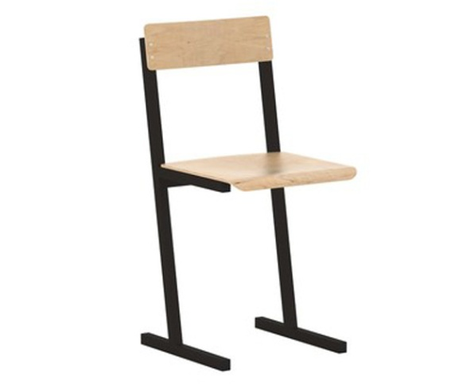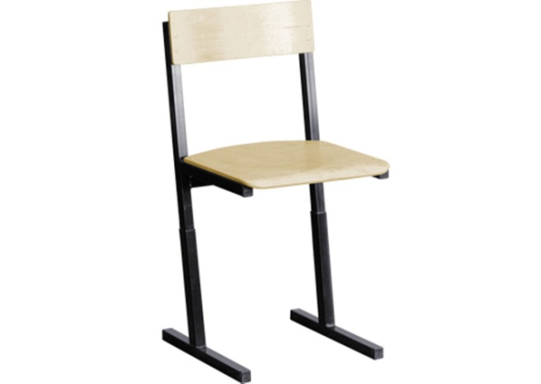

Габариты: высота - 30, 34, 38, 42, 46 см Материалы: гнутоклееная фанера

Описание: Сиденье и спинка изготовлены из гнутоклееной фанеры, крепятся к металлическому каркасу заклепками.
Металлокаркас окрашен износостойкой порошковой краской черного, коричневого, зеленого, серого или красного цвета.

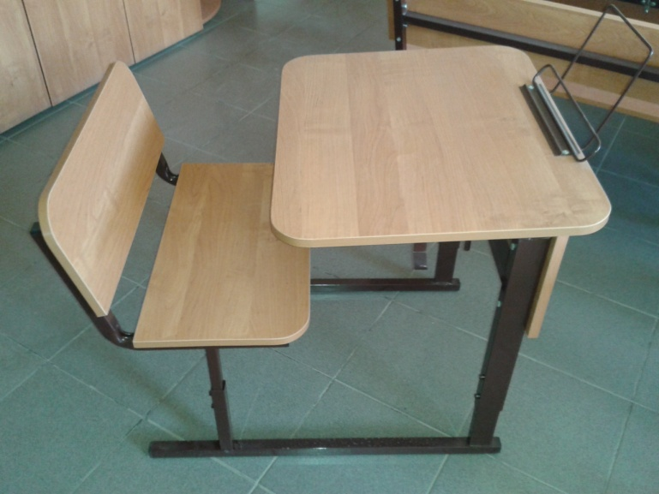

Стул регулируемый ГР.2-4 И 4-6.« «Осанка» на прямоугольной трубе- ЦЕНА-890

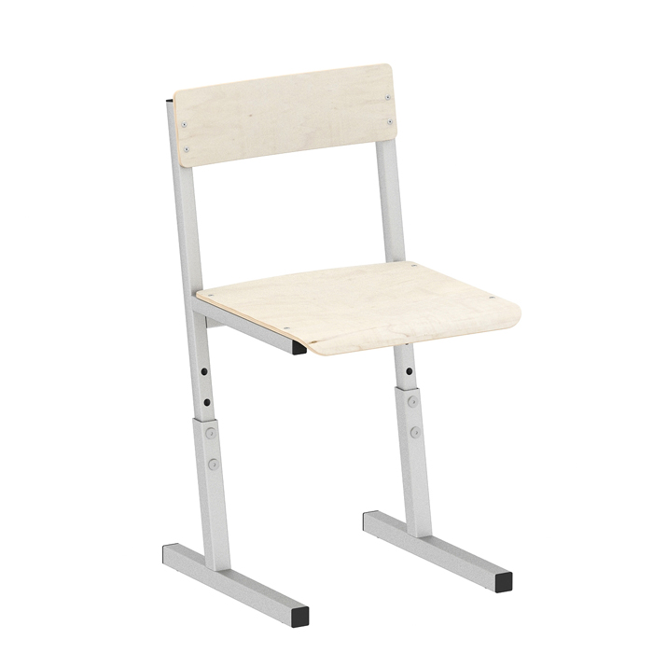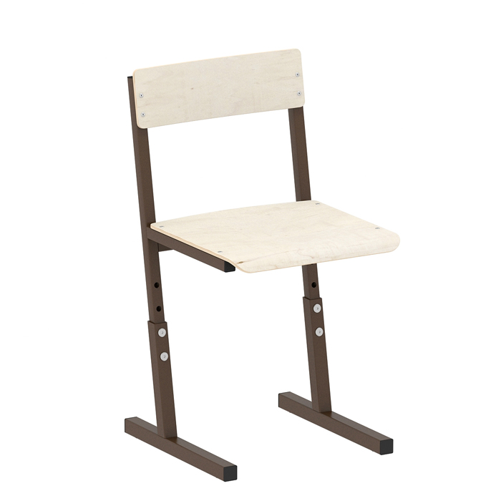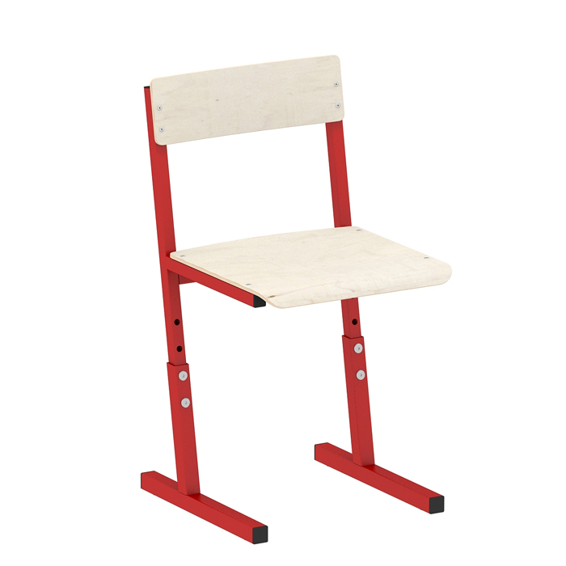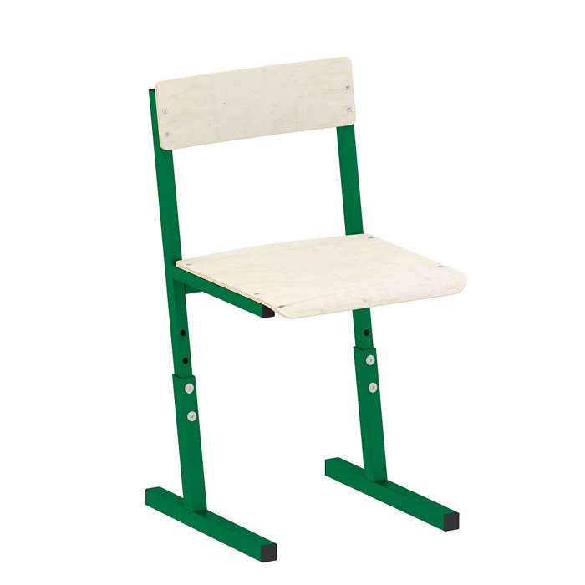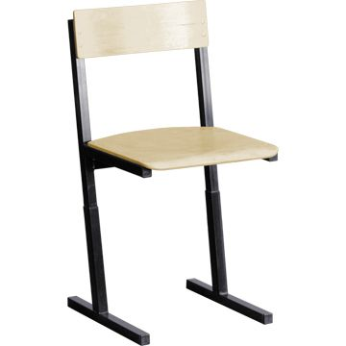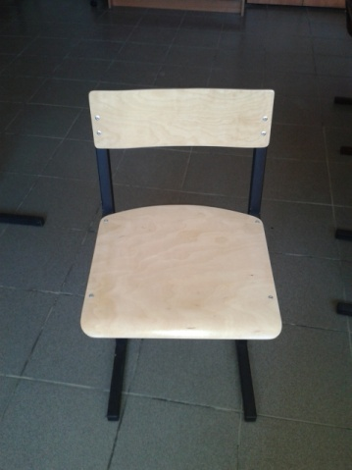

Стул ученический ГР..4.5.6 на круглой трубе- ЦЕНА -980

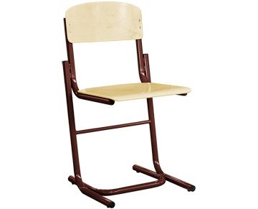

Стул ученический регулируемый ГР.4-.6 на круглой трубе- ЦЕНА -1150

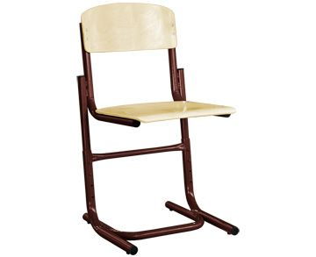

Материал: гнутоклееная фанера; металлокаркас
Покрытие: сиденье и спинка - лак; металлокаркас - порошковая краска
Цвет: СИД./СПИНКА - светл.; М/К: чёрн., коричн., зелён., сер., красн.
Ростовая группа: 4 - 6 р.г.
Размер: 38-46 см

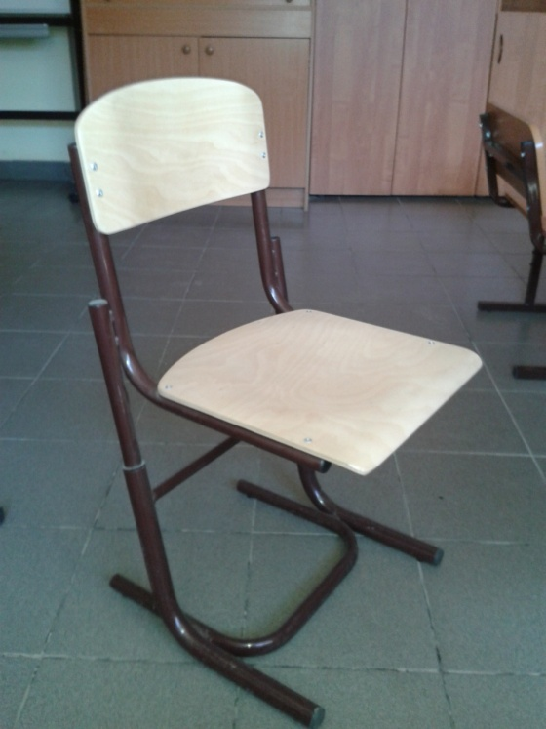

Стулья ученические на плоскоовальной трубе

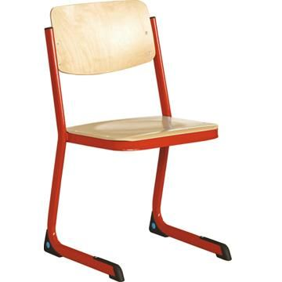

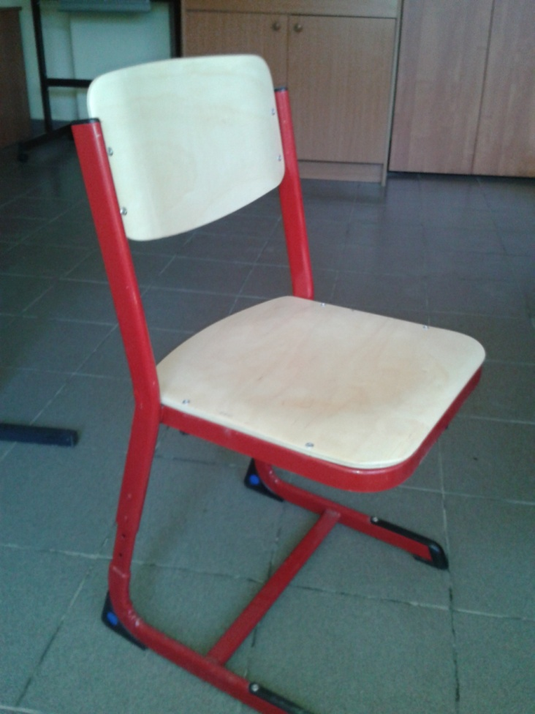
Стул НЕ регулируемый ГР.3.4.5.6 на плоскоовальной трубе - ЦЕНА -1650
Столы МДФ ученические на плоскоовальной трубе! ЦЕНА- ДОГОВОРНАЯ!

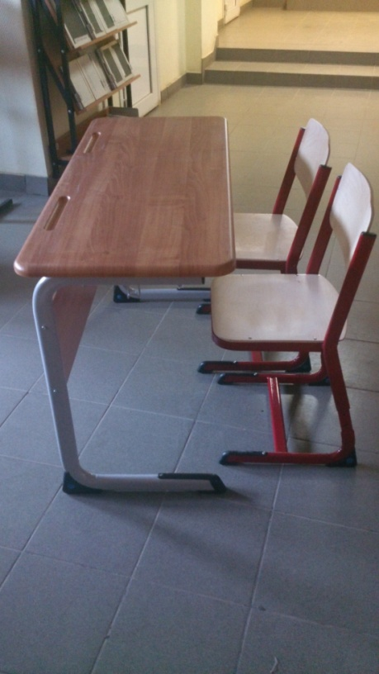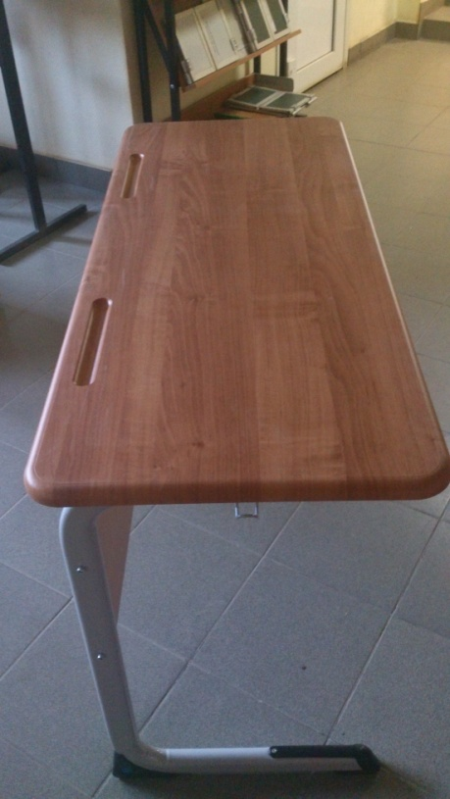

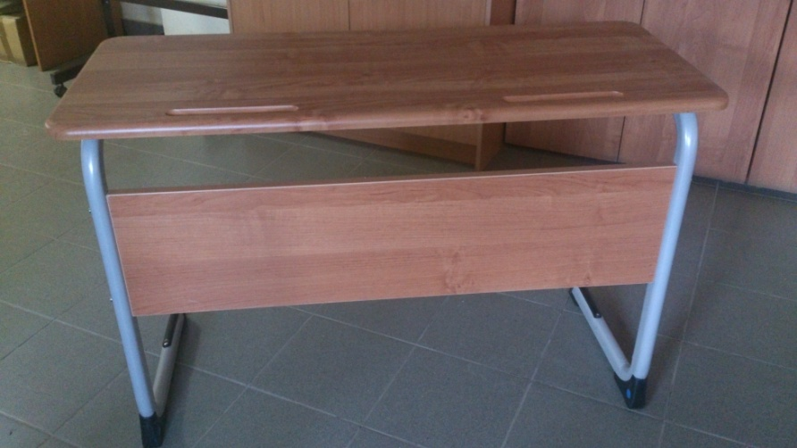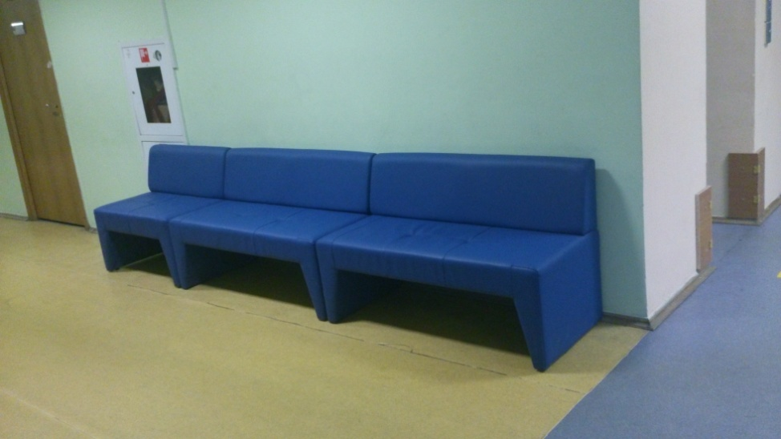
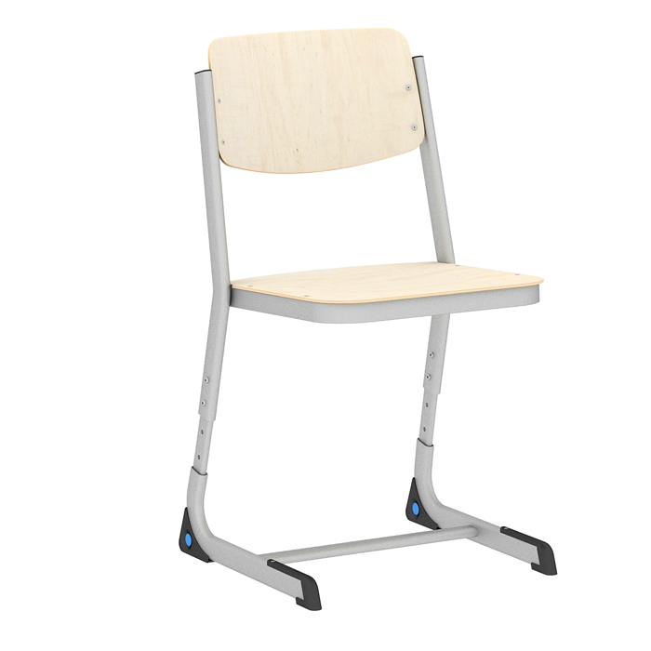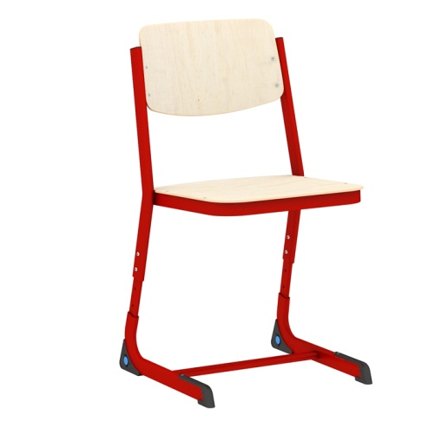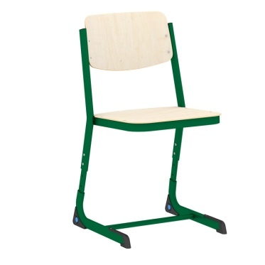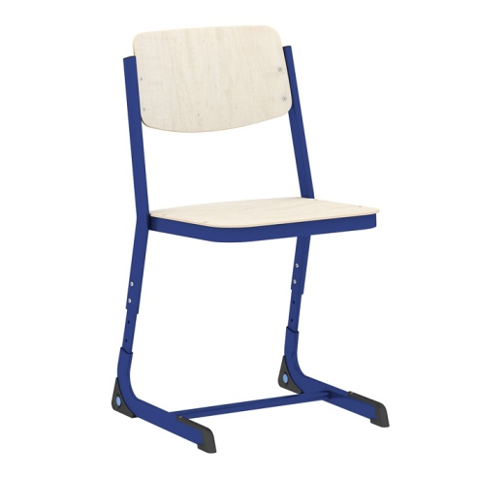
Стул регулируемый ГР.4-6.«Осанка» на плоскоовальной трубе - ЦЕНА -1850

Столы ученические на прямоугольной трубе
Покрытие столешниц меламин "ольха" или "клен", пластик "бук", МДФ "ольха". Все металлические каркасы окрашены ударо и износостойкой порошково-полимерной краской коричневого, черного, красного, зеленого или серого цвета. Сиденья и спинки стульев монтируются на каркасы при помощи заклепок.

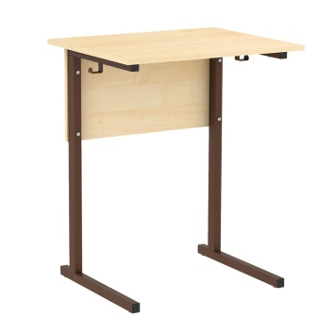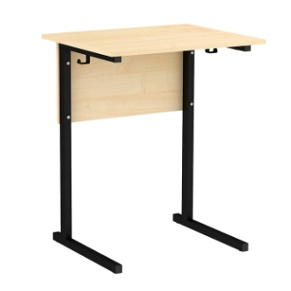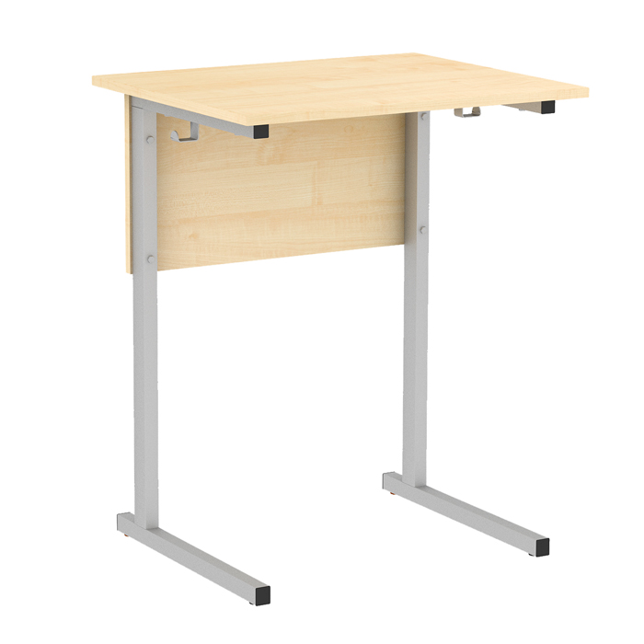
Стол Нерегулируемый ГР..2.3.4.5.6 1-местный-1250
пластик ЦЕНА-1789
Ш×Г×В — 600×500×580 мм

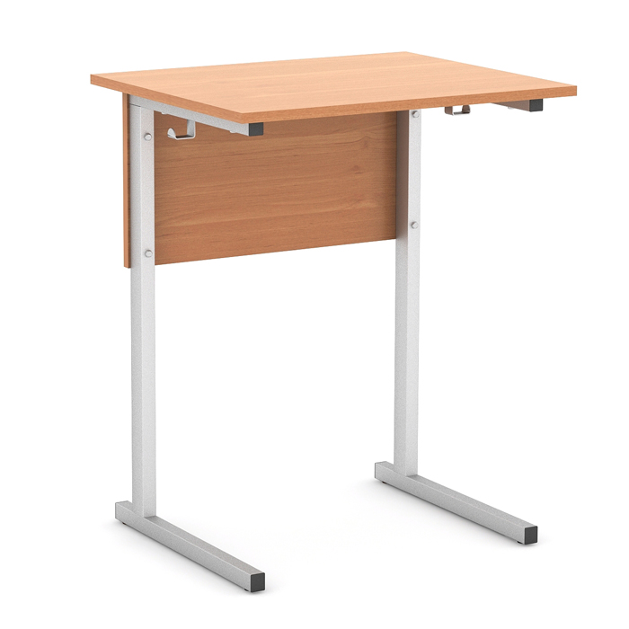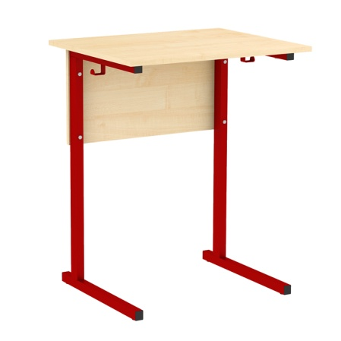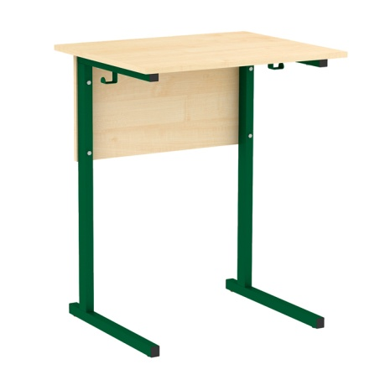

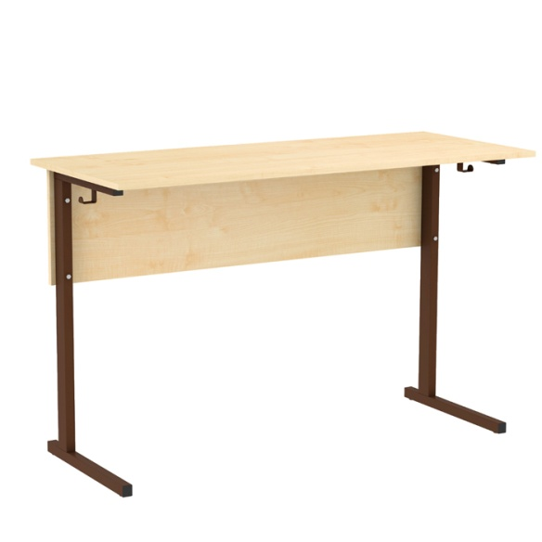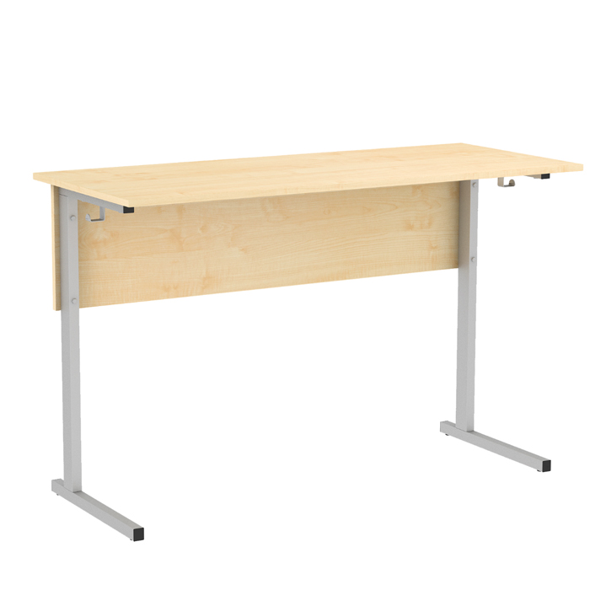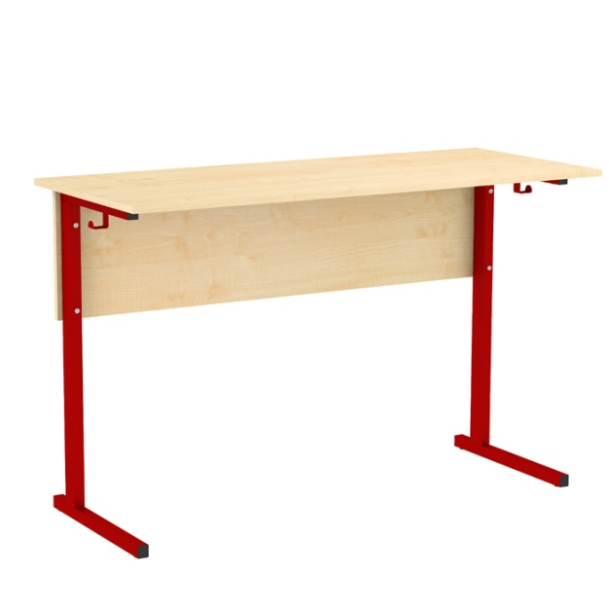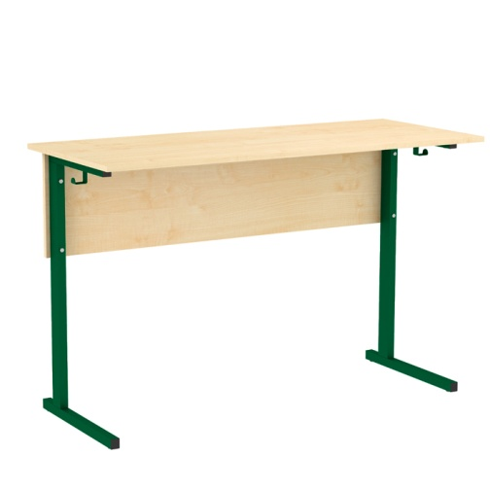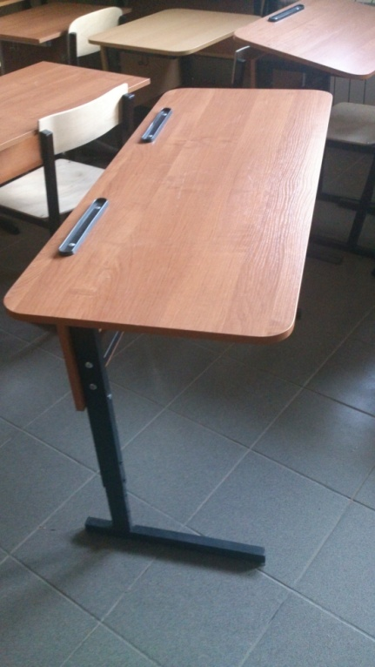
МОЖНА И УГЛЫ ЗАКРУГЛИТЬ! +200 Р.
Стол Нерегулируемый 2-местный ГР..2.3.4.5.6 ЦЕНА-1480
пластик ЦЕНА-1789

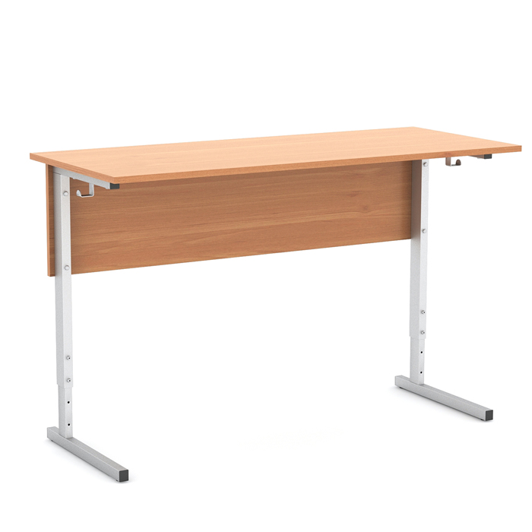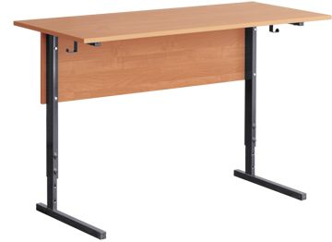

Стол регулируемый ученический 2-местный ГР. 4-6 меламин ЦЕНА 1 680
пластик ЦЕНА-2189
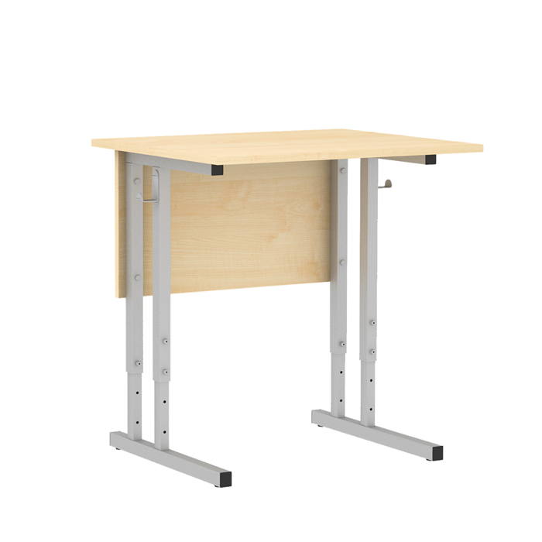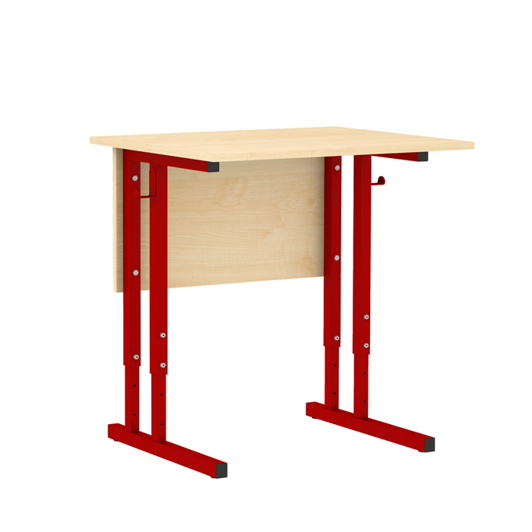
Стол регулируемый ученический 1-местный ГР.2-4 меламин ЦЕНА- 1280
пластик ЦЕНА-1789

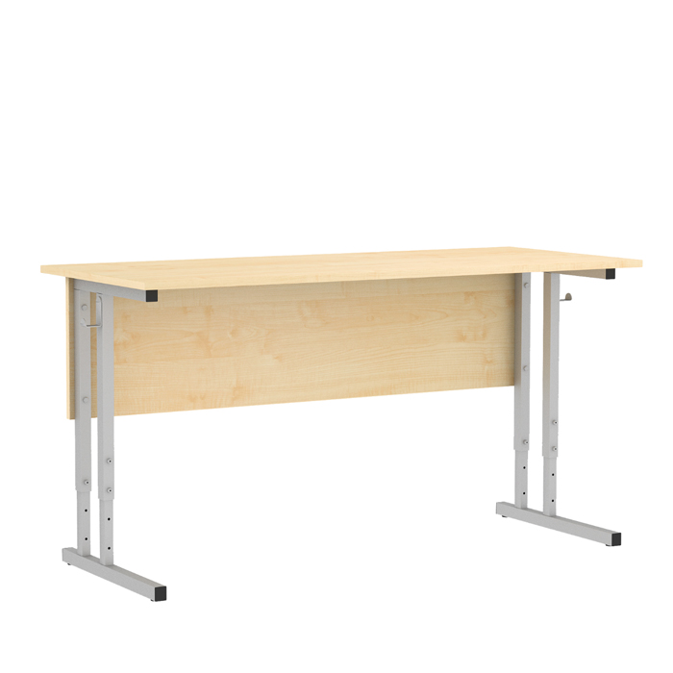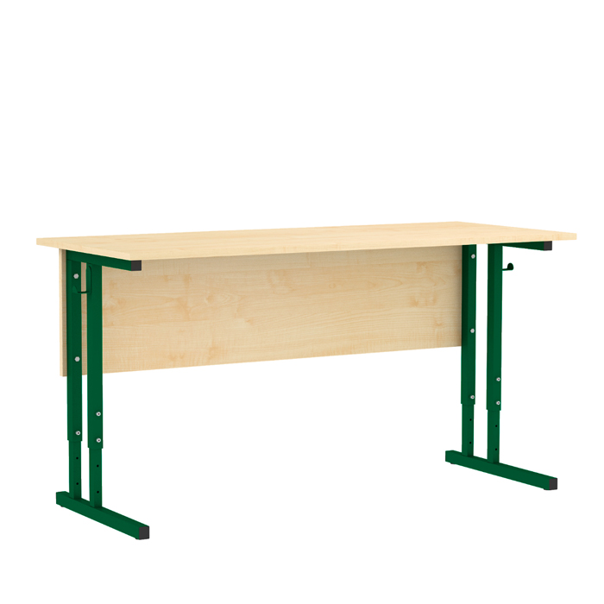
Стол регулируемый ученический 2-местный ГР.2-4. меламин ЦЕНА 1 680
пластик ЦЕНА-2189

Столы ученические на круглой трубе
Покрытие столешниц меламин "ольха" или "клен", пластик "бук", МДФ "ольха". Все металлические каркасы окрашены ударо и износостойкой порошково-полимерной краской коричневого, красного, зеленого или серого цвета. Сиденья и спинки стульев монтируются на каркасы при помощи заклепок.

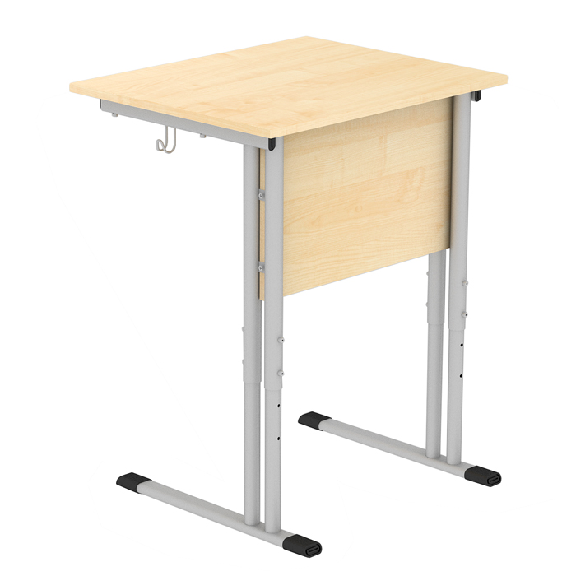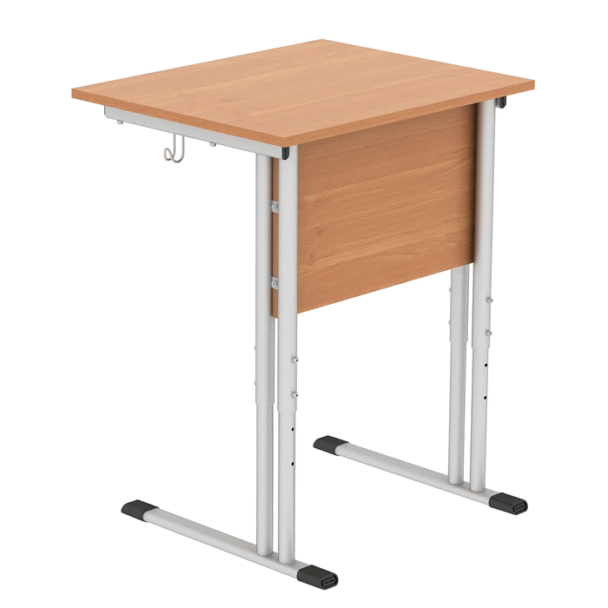
Стол НЕ регулируемый 1-местный на круглой трубе гр.4.5.6. 70 x 50 x (64,70,76) см меламин ЦЕНА- 1380
пластик ЦЕНА-1989

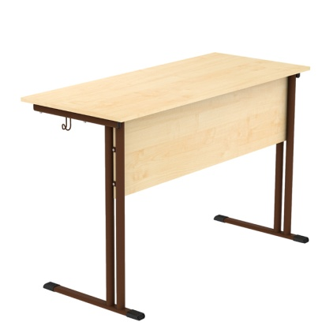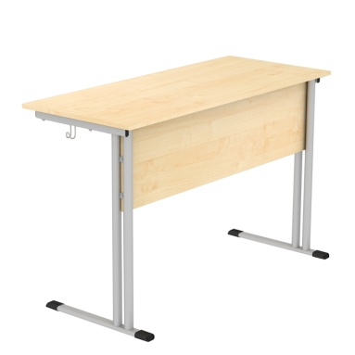
Стол НЕ регулируемый 2-местный на круглой трубе ГР. 4.5.6. меламин ЦЕНА- 1880
пластик ЦЕНА-2650

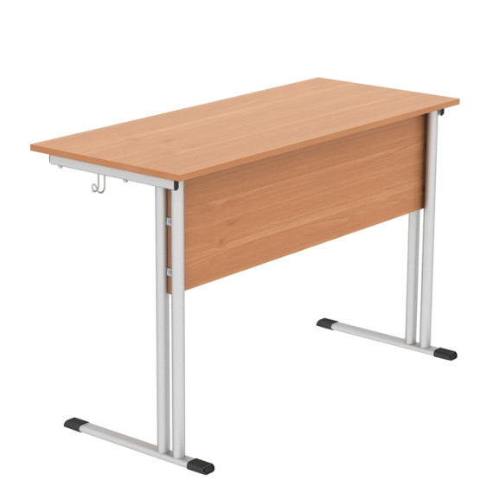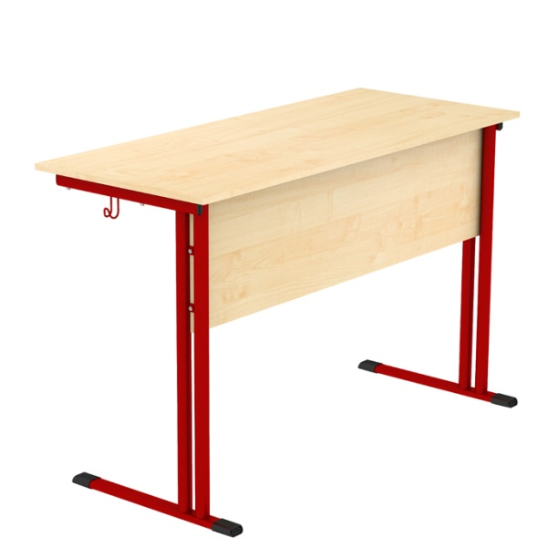

Стол регулируемый 2-местный на круглой трубе меламин ЦЕНА- 1980
пластик ЦЕНА-2789
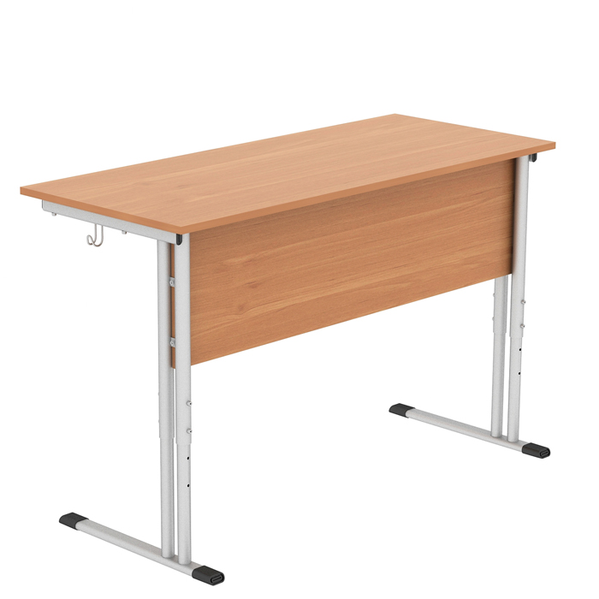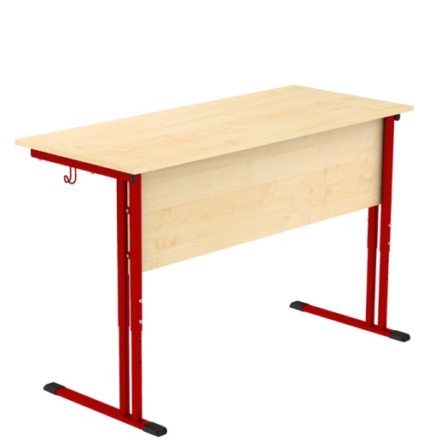

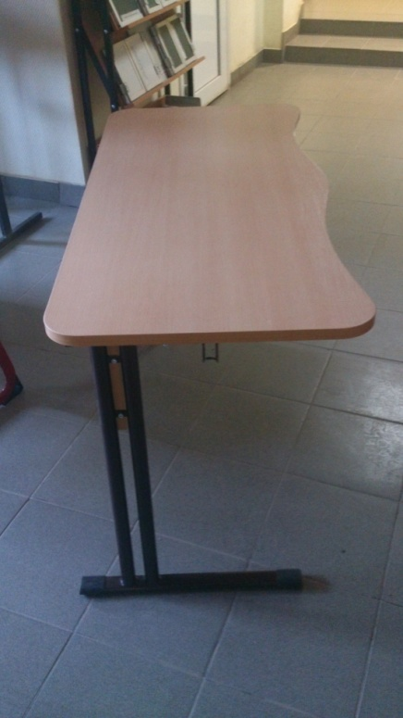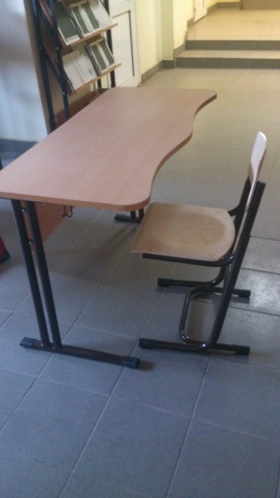
МОЖНА И УГЛЫ ЗАКРУГЛИТЬ! +200 Р. И ЭРГОНОМИКА + 500 Р.
Столы ученические на плоскоовальной трубе
УНИКАЛЬНАЯ МЕБЕЛЬ - НЕ ИМЕЕТ АНАЛОГОВ В РОССИИ!

Описание:
Столешница изготовлена из ЛДСП размером 70х50 см 1-МЕСТ. И 120х50 см 2-МЕСТ. и толщиной 22 мм. Торцы столешницы обработаны противоударной кромкой ПВХ мультиплекс толщиной 2 мм.
Металлокаркас стола изготовлен из трубы плоскоовального сечения, снабжен 2-мя крючками для портфелей и окрашен износостойкой порошковой краской красного, синего или серого цвета.
Опорные концы труб каркаса закрыты черными пластиковыми протекторами.

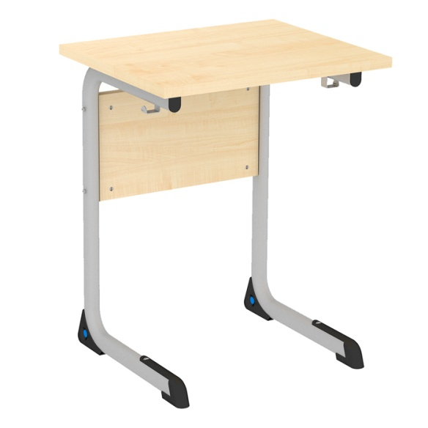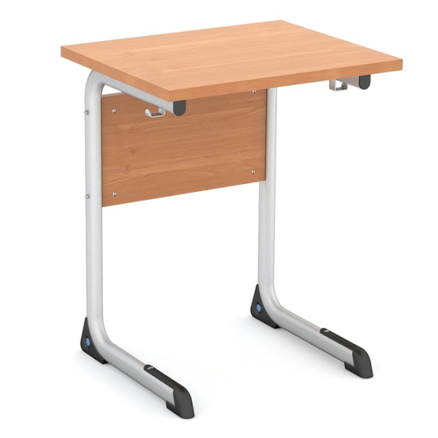
Стол нерегулируемый 1-местный на овальной трубе 70 x 50 x (58,64,70,76) см ГР. 3.4.5.6. меламин ЦЕНА-2350

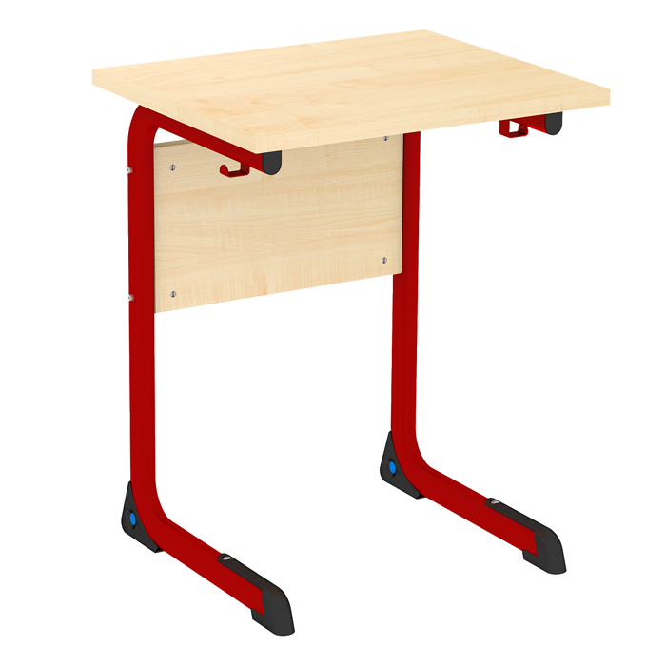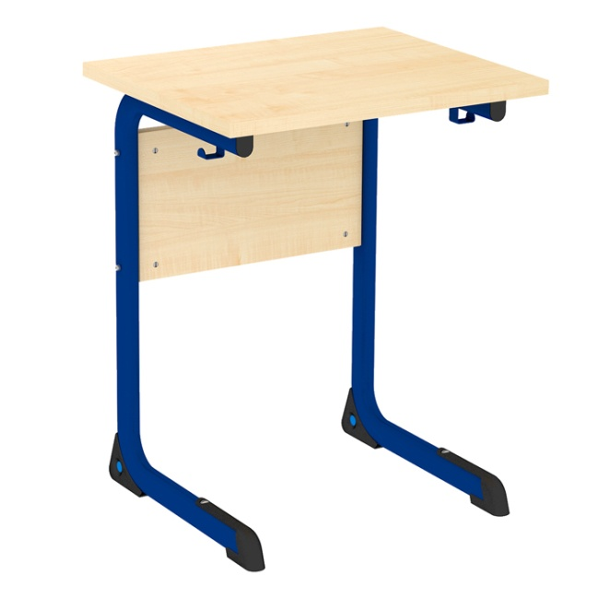

Стол нерегулируемый 1-местный на овальной трубе 70 x 50 x (58,64,70,76) см ГР. 3.4.5.6. меламин ЦЕНА-2350
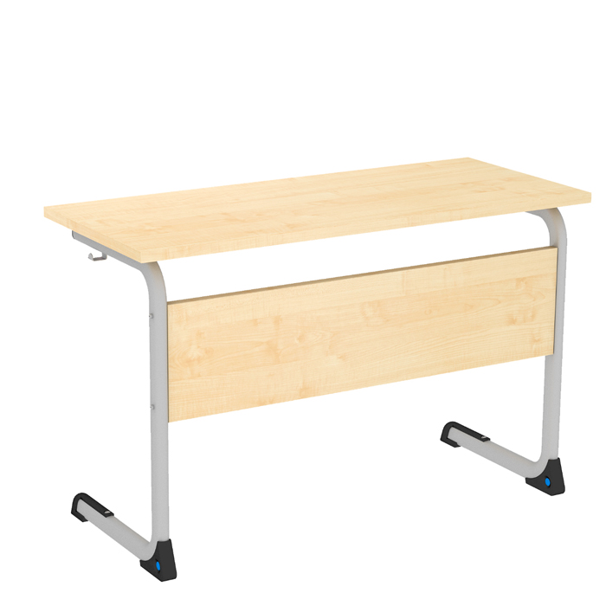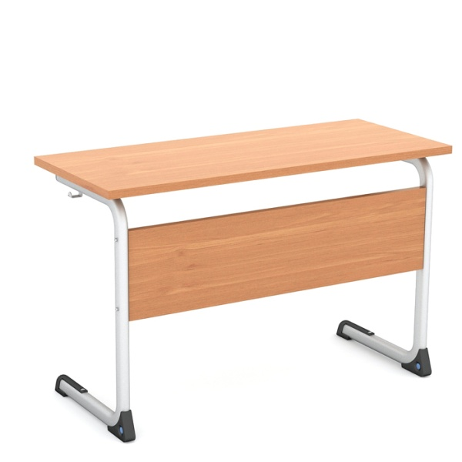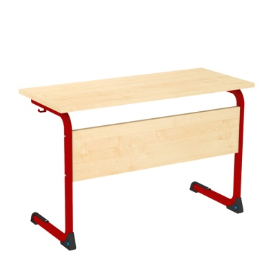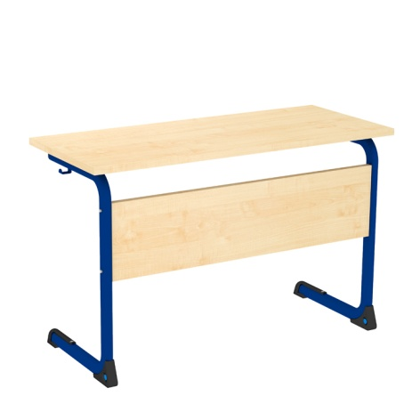

Стол нерегулируемый 2-местный на овальной трубе-ГР.3.4.5.6. меламин ЦЕНА-3080

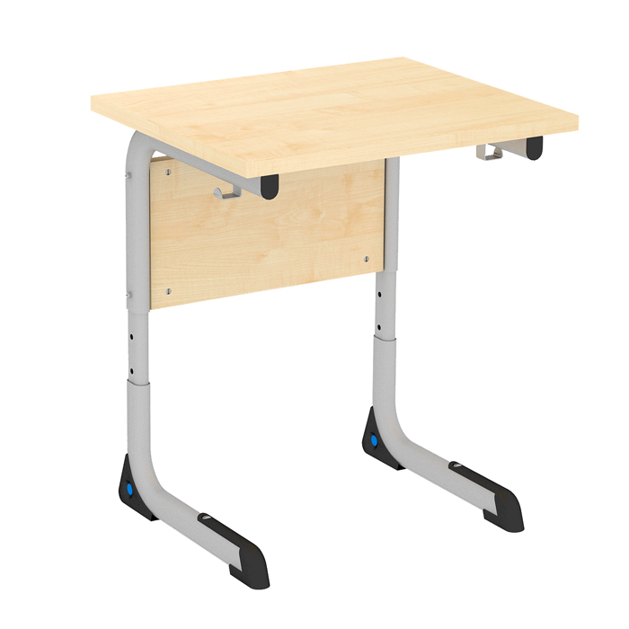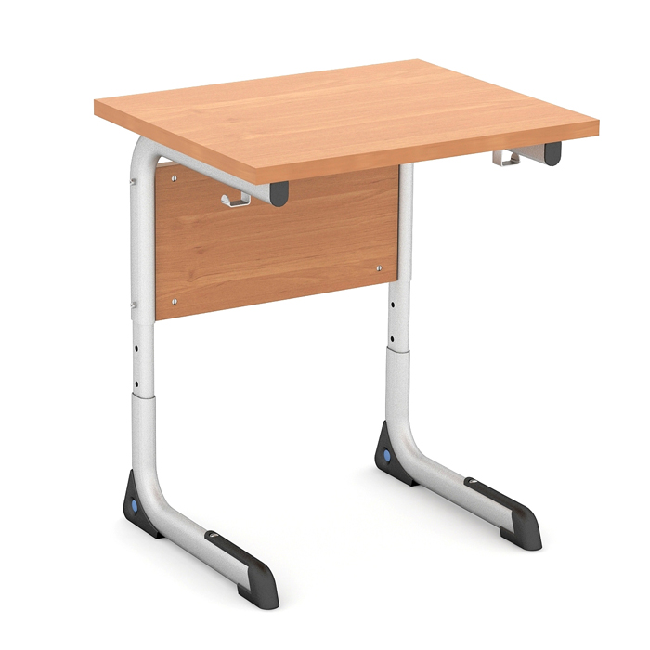
Стол регулируемый 1-местный на овальной трубе 70 x 50 x (ГР.4-6.) см меламин ЦЕНА-2589

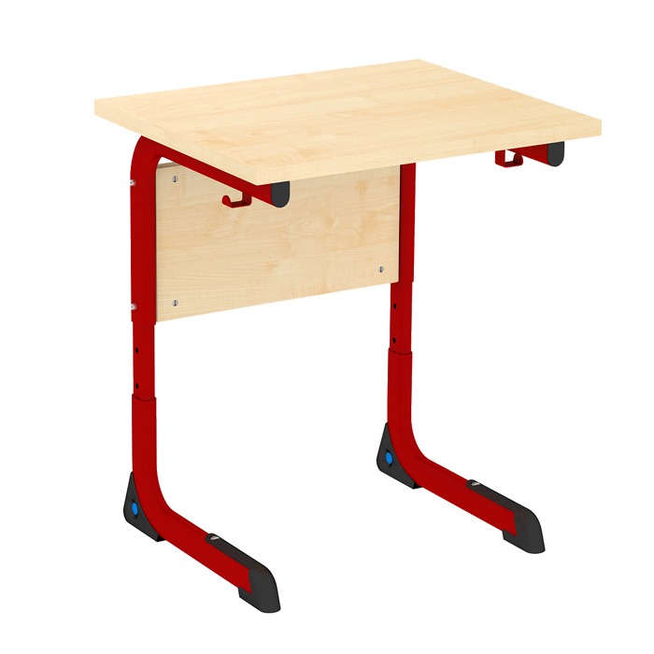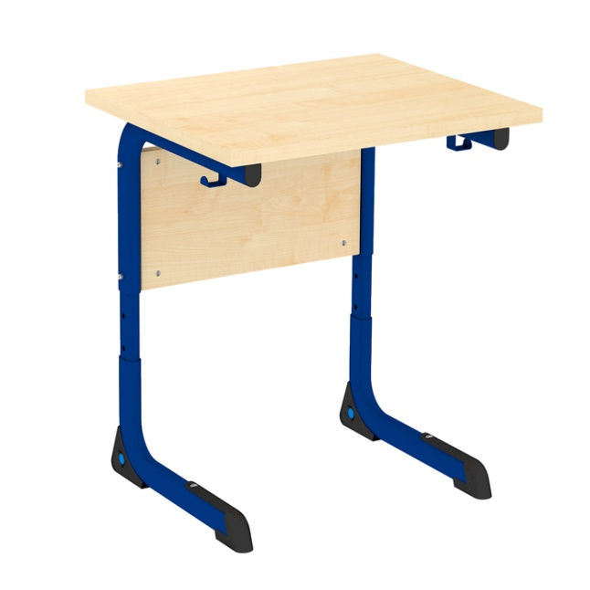
Стол регулируемый 1-местный на овальной трубе 70 x 50 x (ГР.4-6.) см меламин ЦЕНА-2589

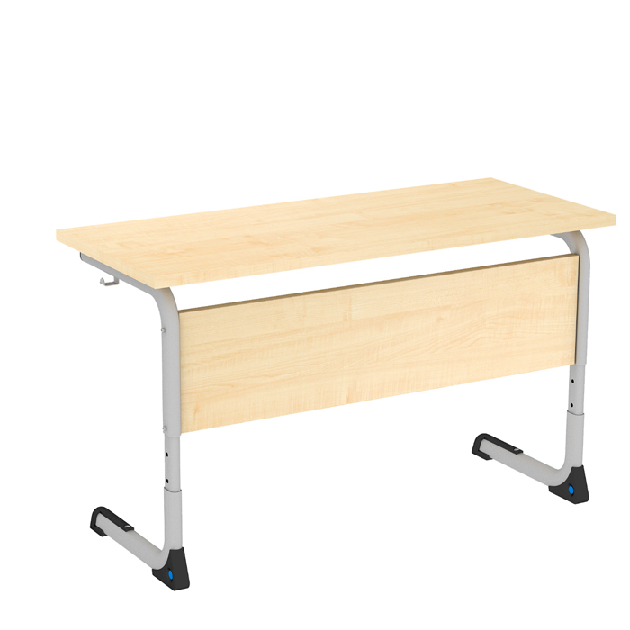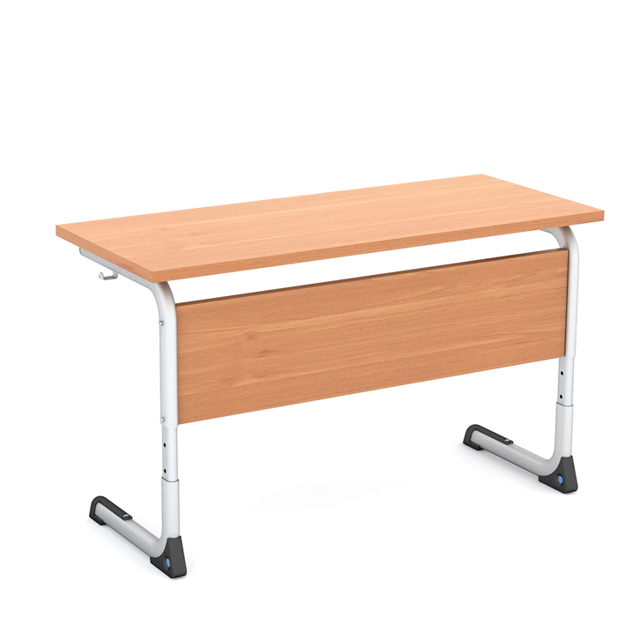
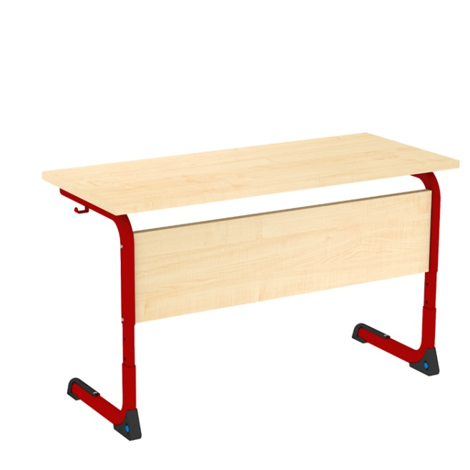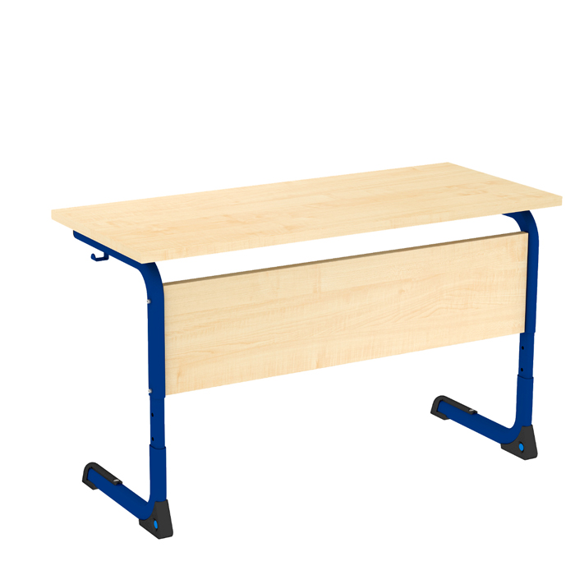

Стол регулируемый 2-местный на овальной трубе ГР. 4-6 ЦЕНА- 3090

Столы ученические на арочной трубе
Покрытие столешниц меламин "ольха" или "клен", МДФ "ольха". Все металлические каркасы изготовлены из трубы арочного сечения и окрашены ударо и износостойкой порошково-полимерной краской серого или красного цвета. Рекомендуем комплектовать стульями на круглой трубе.

Описание:
Два крючка для портфелей.
Столешница изготовлена из ЛДСП размером 60х50 см 1-МЕСТА И 120х50см 2-МЕСТ. с меламиновым покрытием.
Торцы столешницы отделаны противоударной кромкой ПВХ. Возможно изготовление столешницы с закругленными углами.
Металлокаркас изготовлен из трубы арочного сечения и окрашен износостойкой порошковой краской серого или красного цвета.
Возможна комплектация подвесной корзиной.

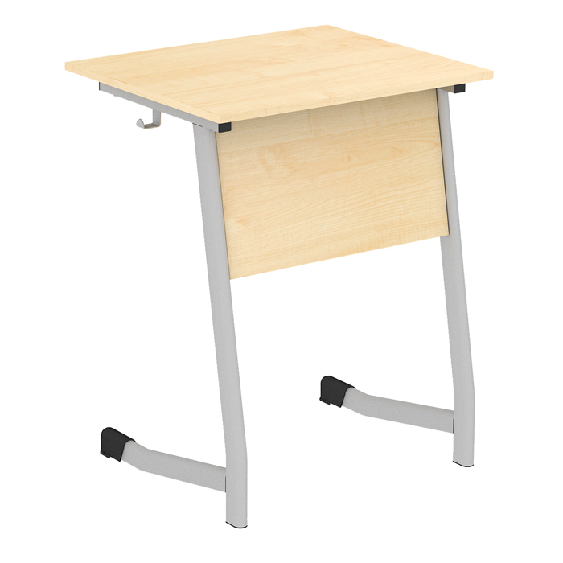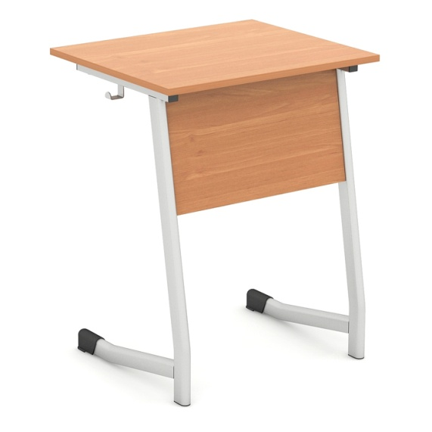
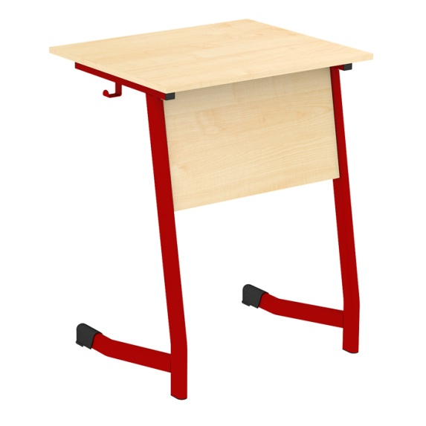
Стол нерегулируемый 1-местный на арочной трубе МЕЛАМИН ГР.4.5.6. ЦЕНА -1420

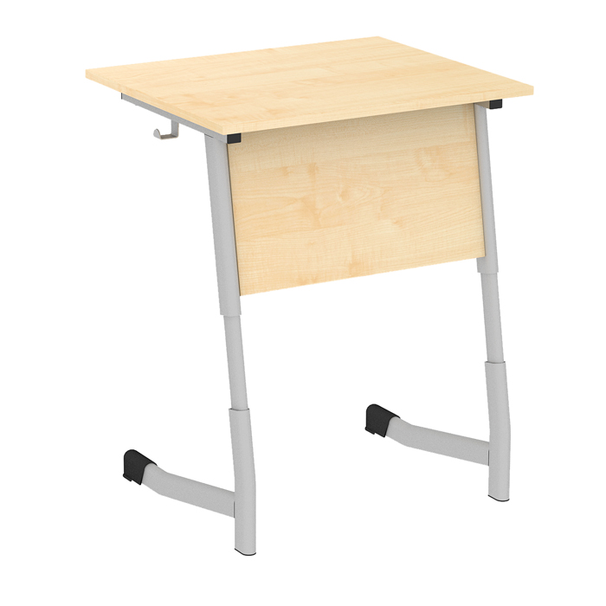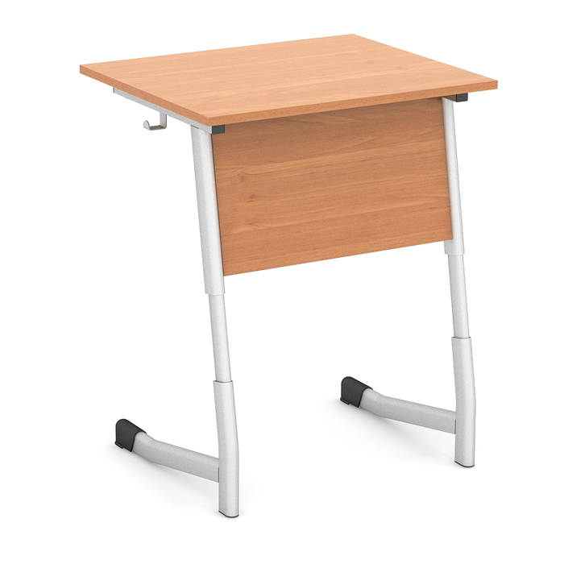
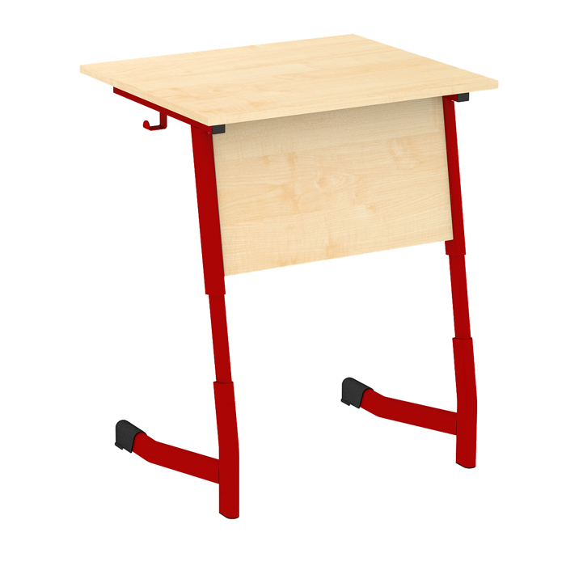

Стол регулируемый 1-местный на арочной трубе МЕЛАМИН ГР.3-6. ЦЕНА -1720

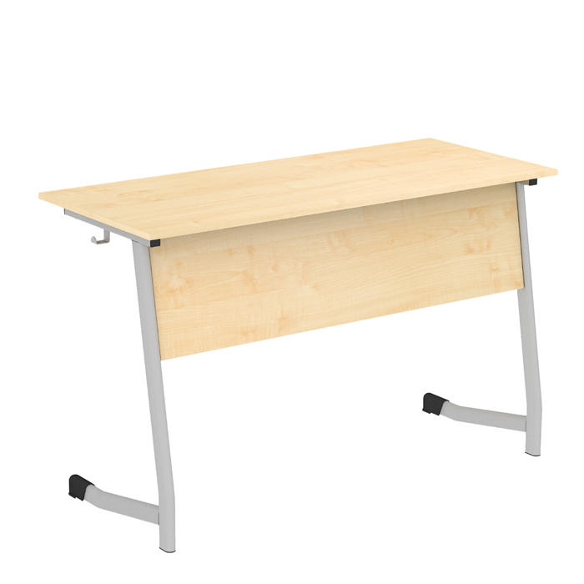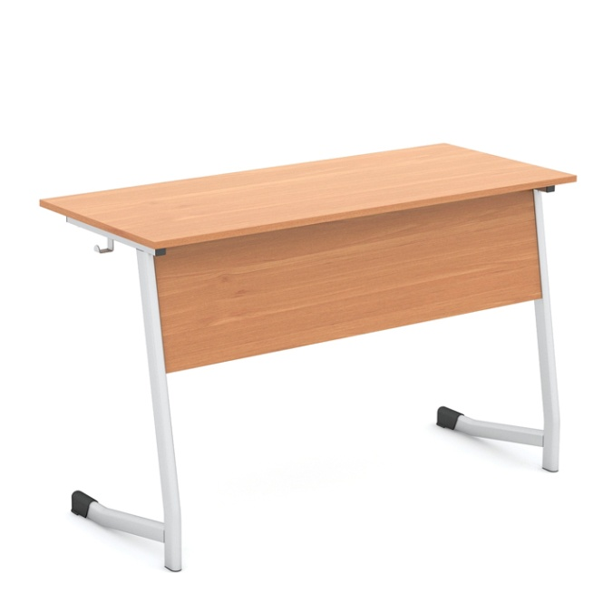
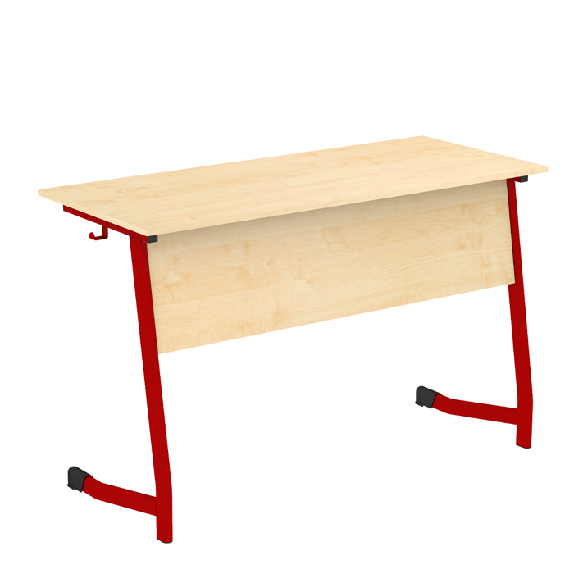

Стол нерегулируемый 2-местный на арочной трубе МЕЛАМИН ГР.4.5.6. ЦЕНА -1920

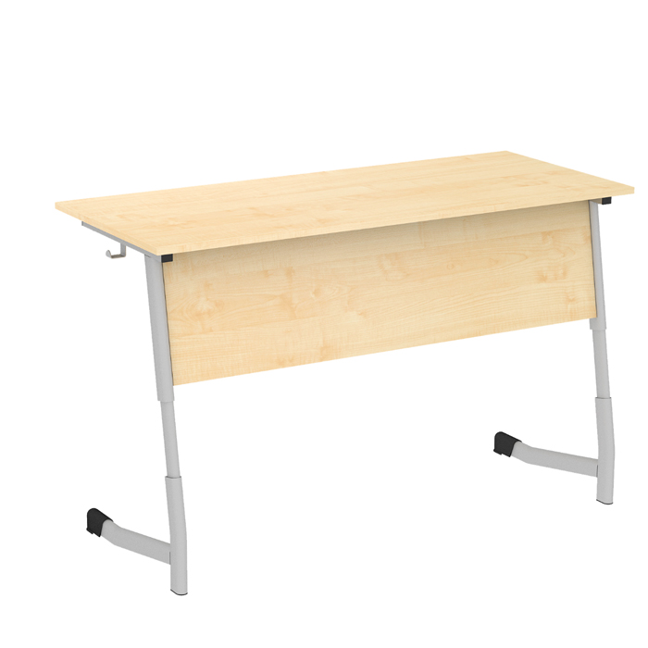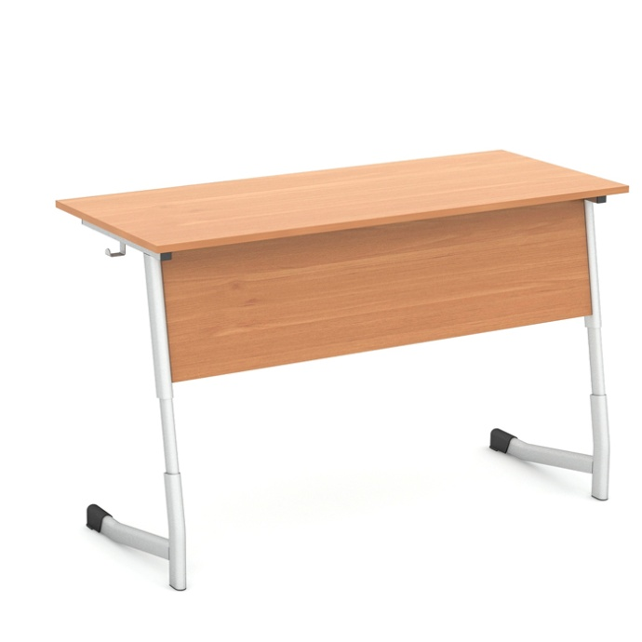
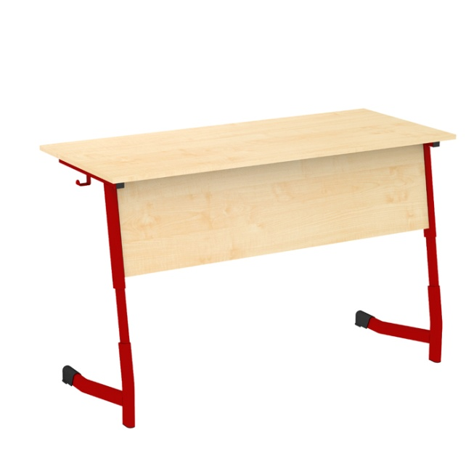

Стол регулируемый 2-местный на арочной трубе МЕЛАМИН ГР.3-6. ЦЕНА -2150

Парты-трансформеры

Материалы:
меламин

Описание:
Стол ученический одноместный, регулируемый по высоте и углу наклона столешницы (0 или 10°).
Столешница изготовлена из ДСП, а ее углы закруглены для обеспечения большей безопасности ребенка.
Парта выпускается в двух вариантах: для детей с ростом до 160 см высота регулируется вплоть до 64 см, а для подростков с ростом до 180 см выпускается вариант с регулировкой высоты до 76 см. При заказе выберите нужный вам вариант, так как цена этих двух версий немного отличается.
Ключевые особенности парты:
- Компактный вариант парты (ширина всего 70 см) . Экономит место.
- Вариант для детей ростом от 115 до 160 см регулируется по высоте от 52 до 64 см.
- Вариант для детей ростом от 145 до 180 см регулируется по высоте от 64 до 76 см.
- Регулируемый наклон столешницы.
- Торцы отделаны противоударной кромкой ПВХ.
- Цельносварной металлический каркас окрашен безопасной износостойкой порошковой краской.
- Углы столешницы закруглены для обеспечения большей безопасности.
- Парта комплектуется удобными крючками для рюкзака.
- Стол регулируемый "Сократ 70" гр.2-4 и 4-6 цена-2350

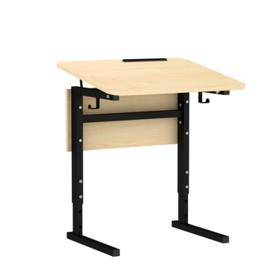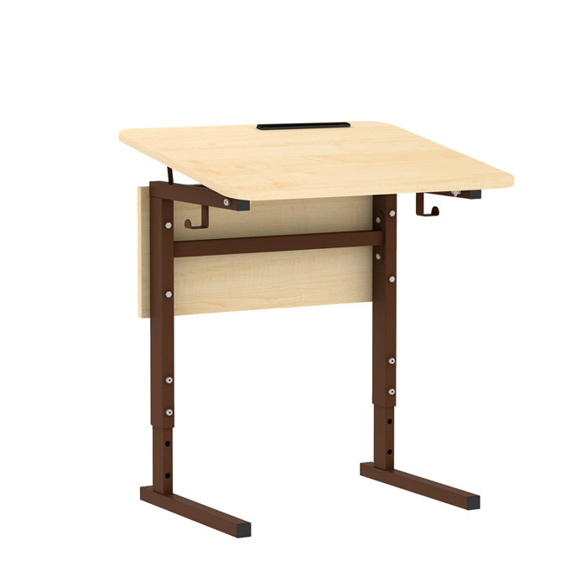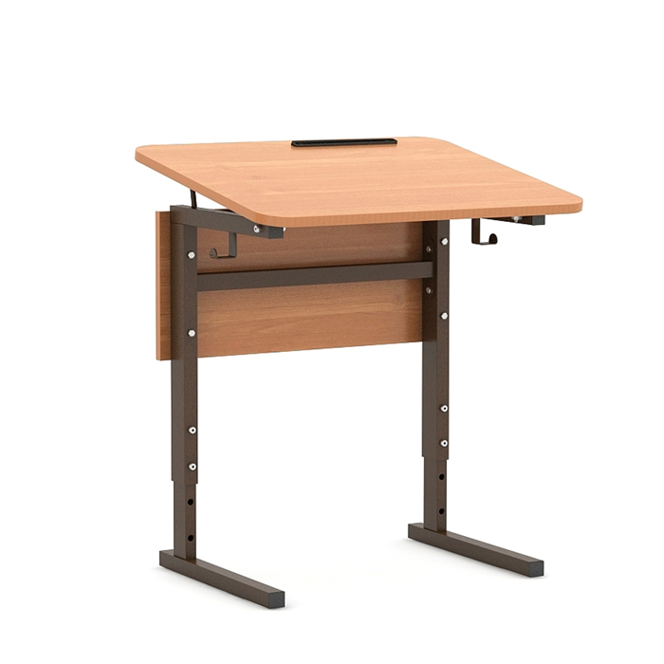
- Стол регулируемый "Сократ 70" гр.2-4 и 4-6 цена-2350

Хит продаж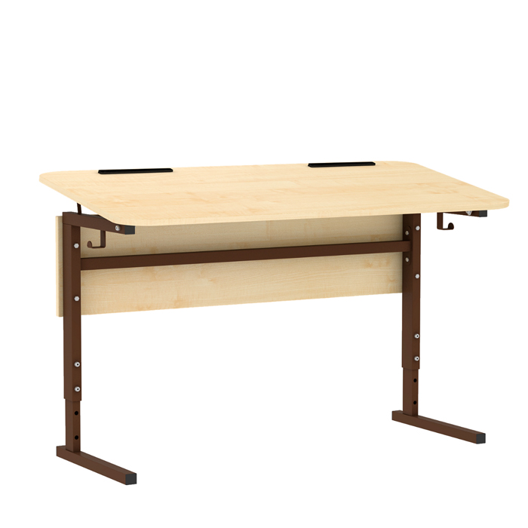 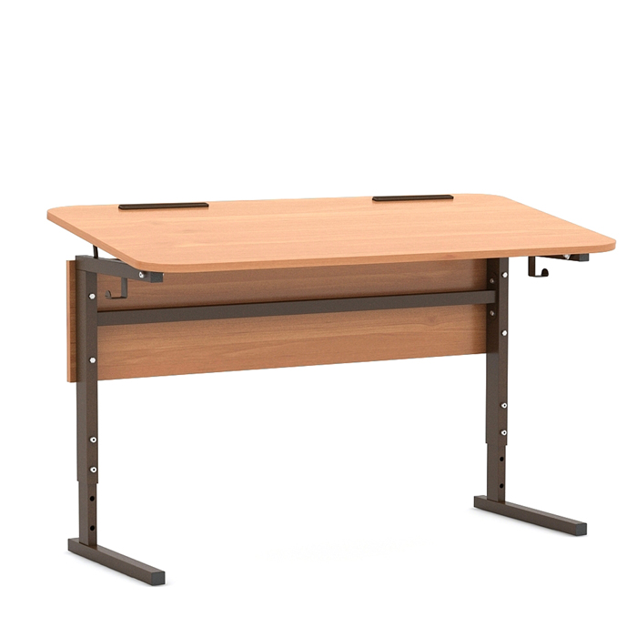

Стол регулируемый "Сократ 120" гр.2-4. и 4-6 - цена 2850

Столы-трансформеры «Осанка»

ПОСТАВКА ВОЗМОЖНО 1 ШТ.

ДОСТАВКА И СБОРКА БЕСПЛАТНО!!!!

Материалы:
ЛДСП клен, м/к серый

Описание:
Тумба по желанию устанавливается слева или справа. Парта-трансформер, регулируемая по высоте и углу наклона столешницы для детей от 4х лет и взрослых.
Столешница изготовлена из ЛДСП размером 100х49 см, цвет покрытия - клен, торцы отделаны противоударной кромкой ABS толщиной 2 мм. Столешница регулируется в 13 положениях под углом от 0 до 55 градусов.
Ростовые группы: 2-6
Металлокаркас окрашен износостойкой порошковой краской.
Цвет металлокаркаса: серый.
Опорные концы труб каркаса закрыты пластиковыми протекторами.
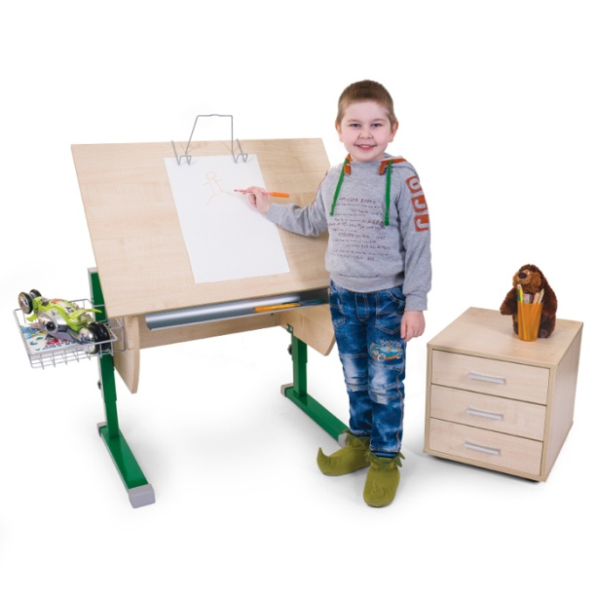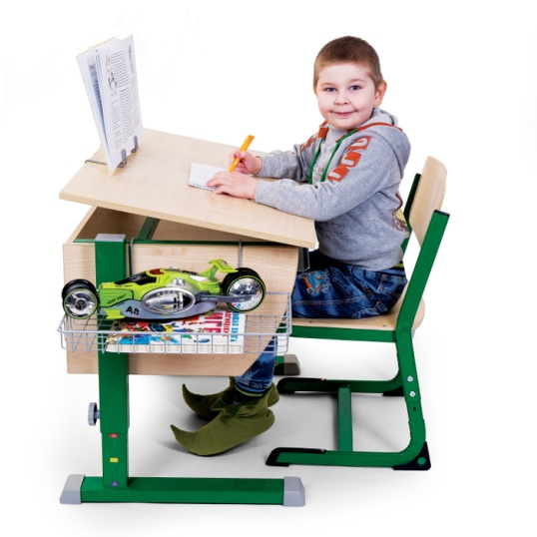
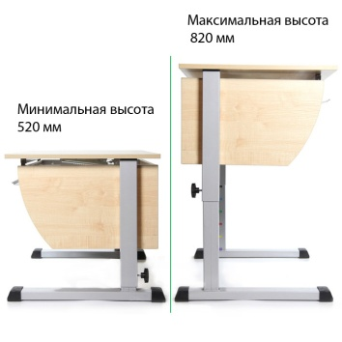
Рост ребёнка
- 115-160

- 145-185
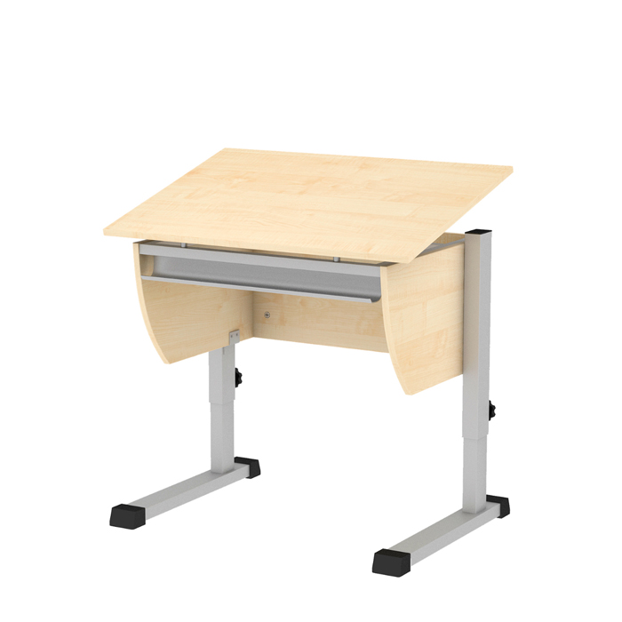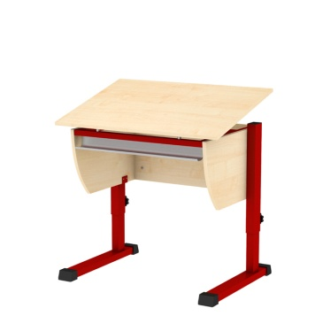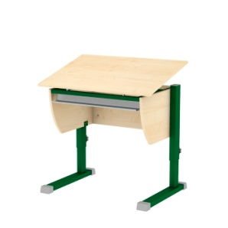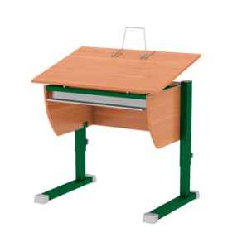

продаж Парта-трансформер «Осанка 80» с лотком - ЦЕНА -12980

Габариты:
ширина - 80 см
глубина - 53,5 см
высота - (52-82) см

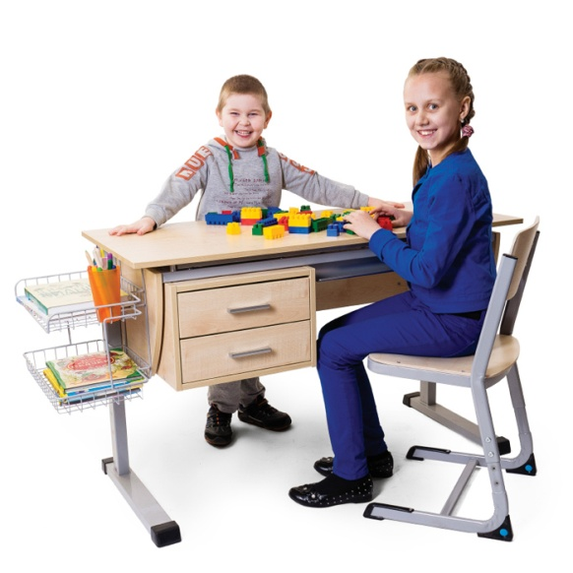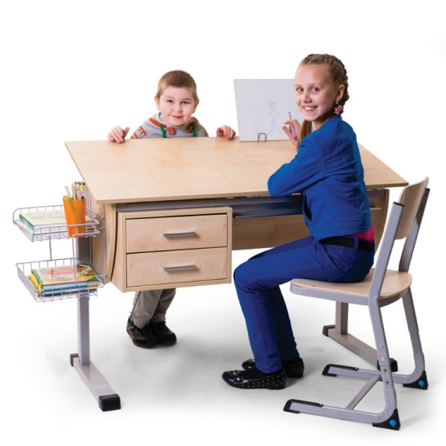
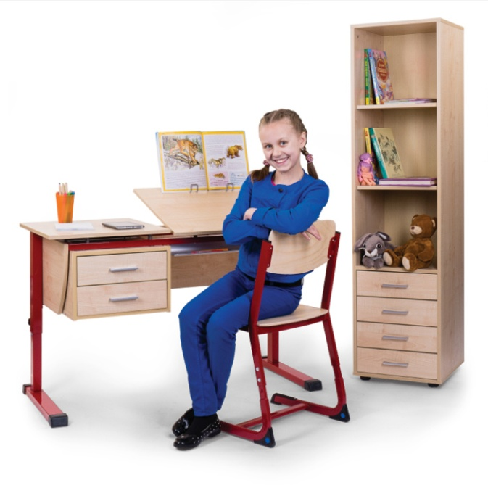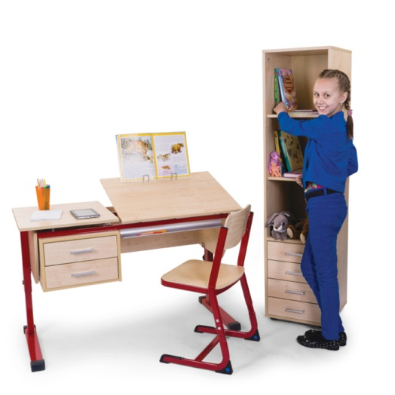

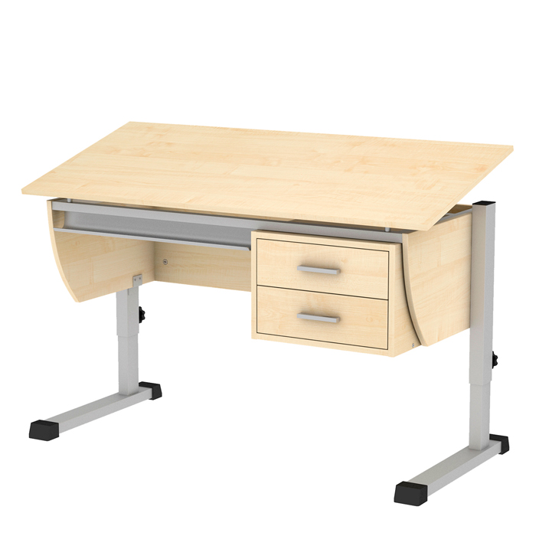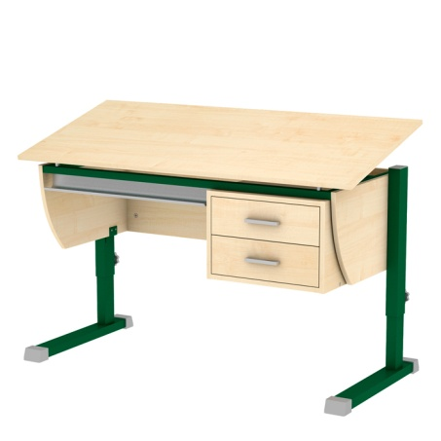
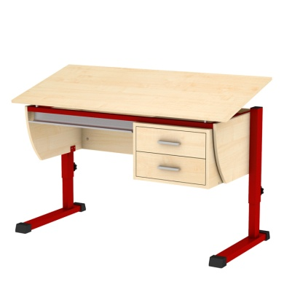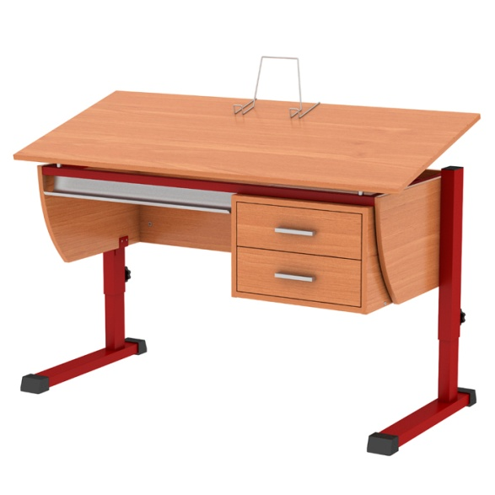

Парта-трансформер «Осанка 120 Т» с лотком и ящиками - ЦЕНА -17 350

Габариты:
ширина - 120 см
глубина - 53.5 см
высота - 52-82 см

Стул регулируемый «Осанка» на плоскоовальной трубе - ЦЕНА- 2510

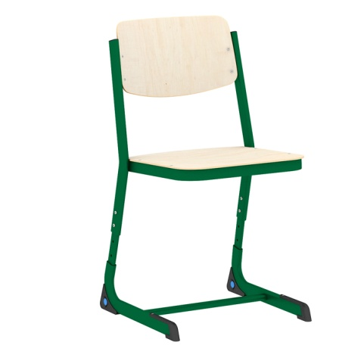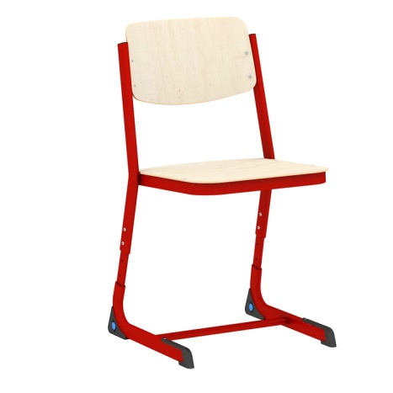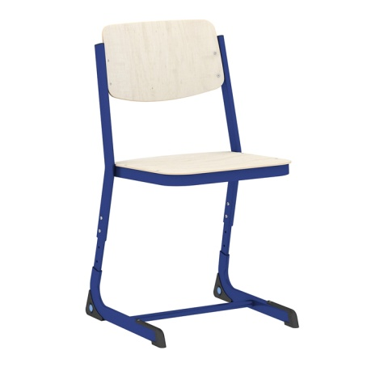

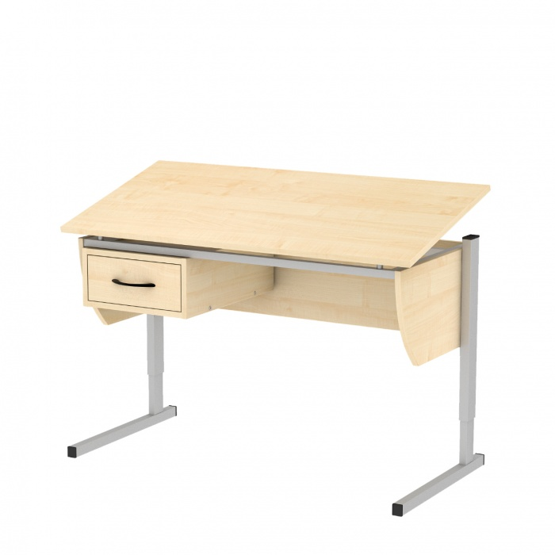 Парта-трансформер «Осанка мини» с одним ящиком- ЦЕНА -11990

Габариты:
ширина - 100 см
глубина - 49 см
высота - 52-76 см

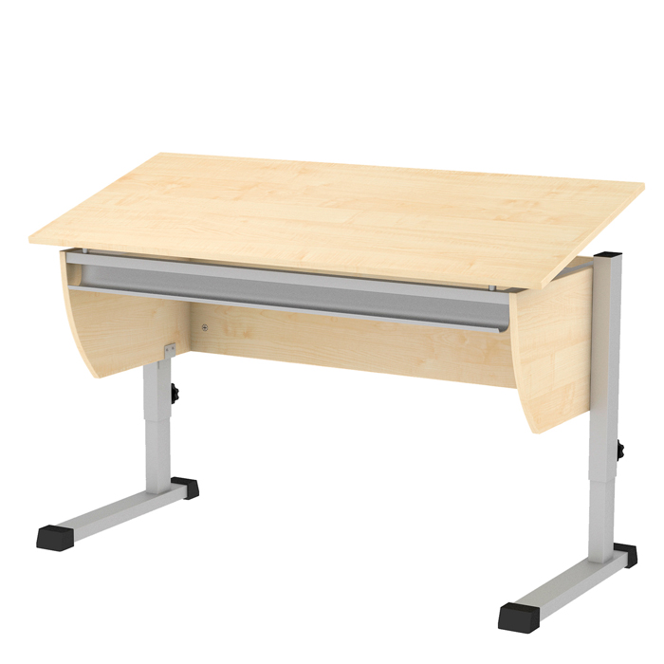 Парта-трансформер «Осанка 120» с лотком - ЦЕНА- 15345

Габариты:
ширина - 120 см
глубина - 53,5 см
высота - (52-82) см

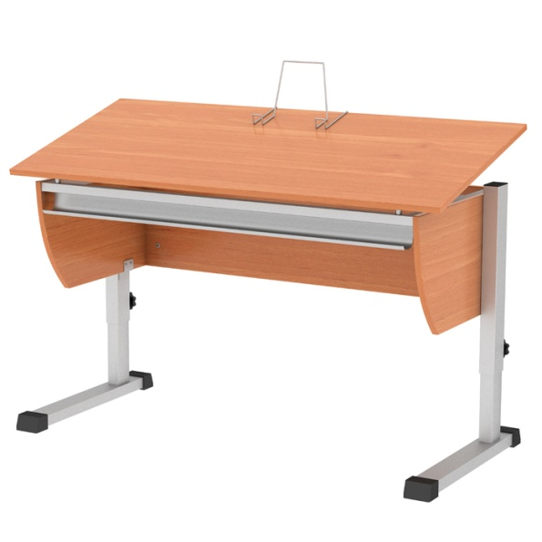

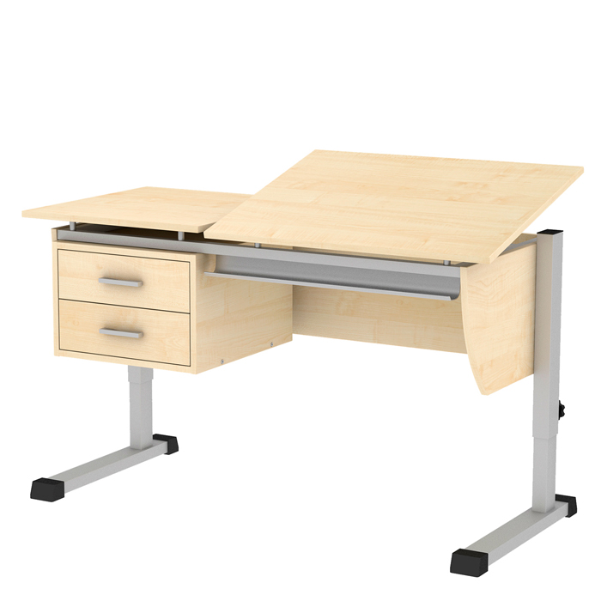

Парта-трансформер «Осанка 120 ТТ» с лотком и двумя ящиками- ЦЕНА -17356

Габариты:
ширина - 120 см
глубина - 53,5 см
высота - 76 см

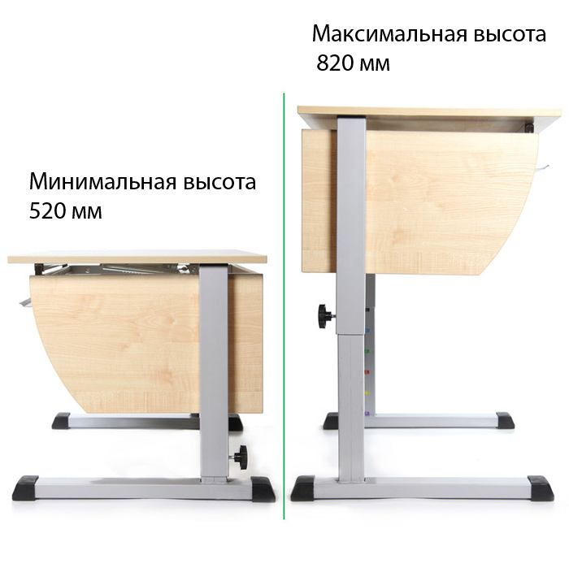
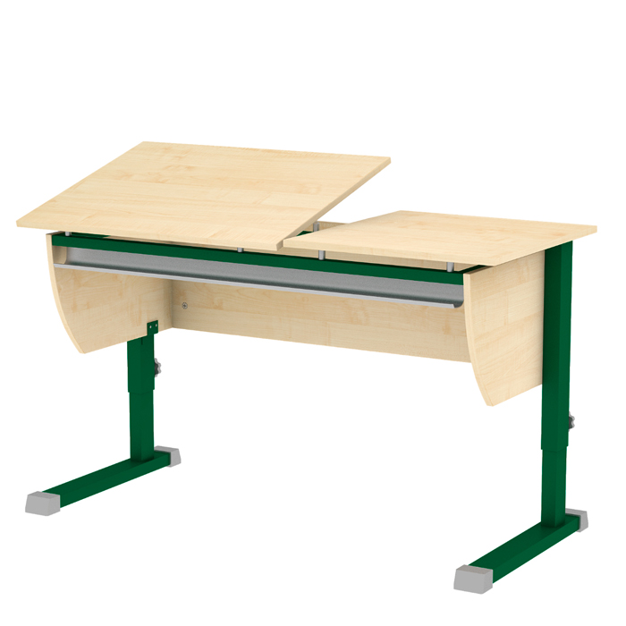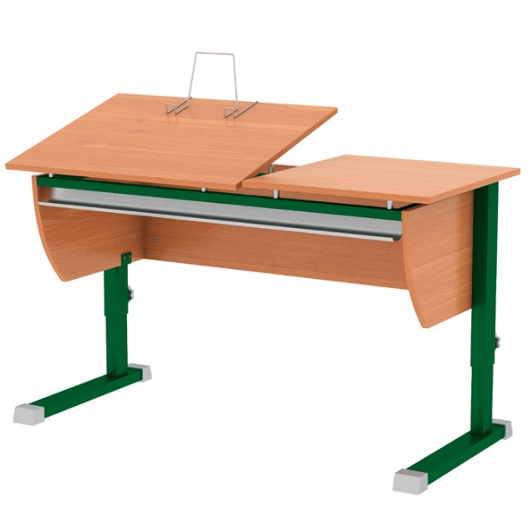

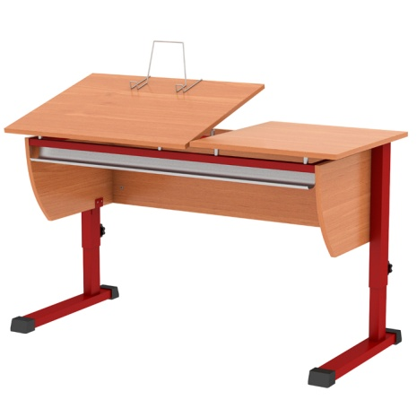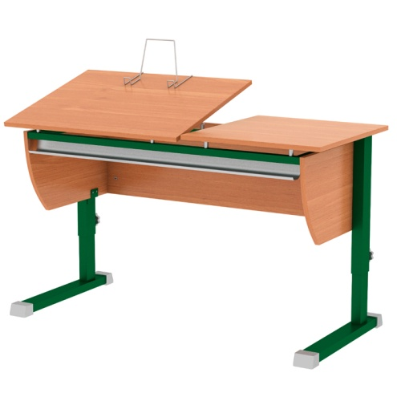

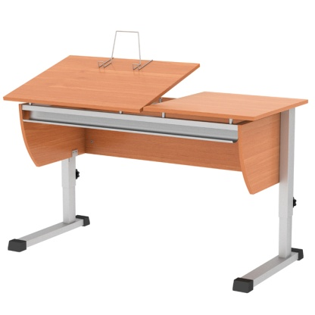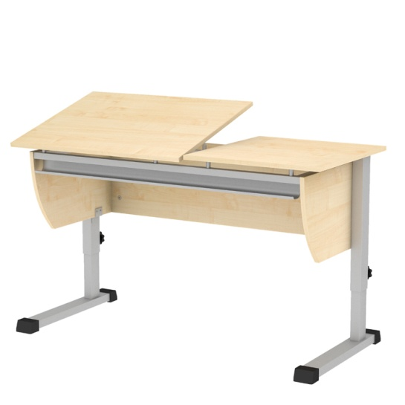

Парта-трансформер «Осанка 120 ТТ» с лотком и двумя ящиками- ЦЕНА 16336

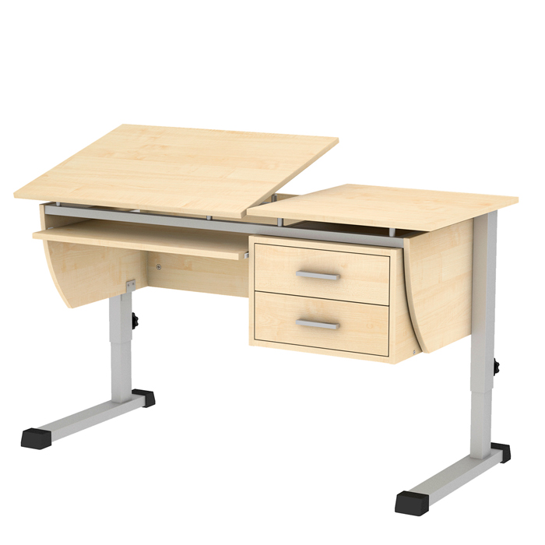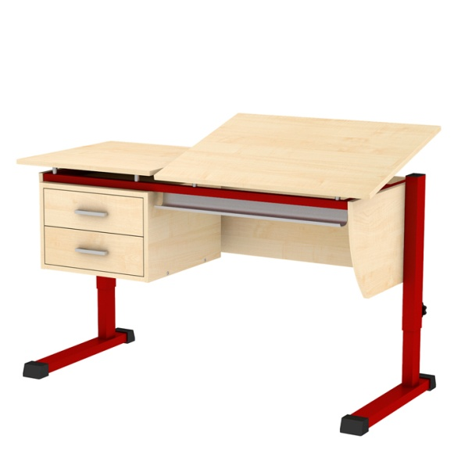

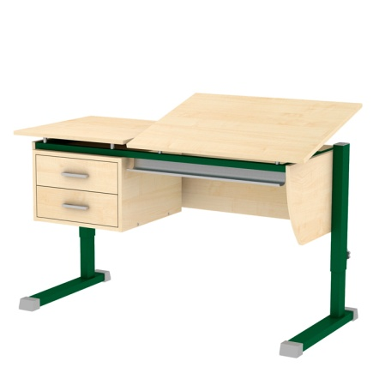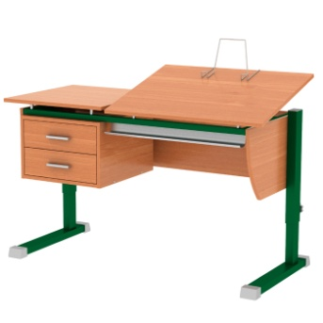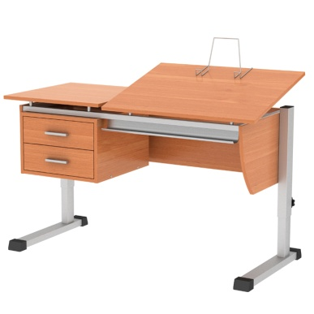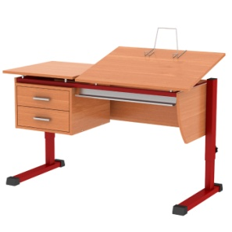

Парта-трансформер «Осанка 120 К» с полкой для клавиатуры ЦЕНА-18567

Рекомендуемые товары

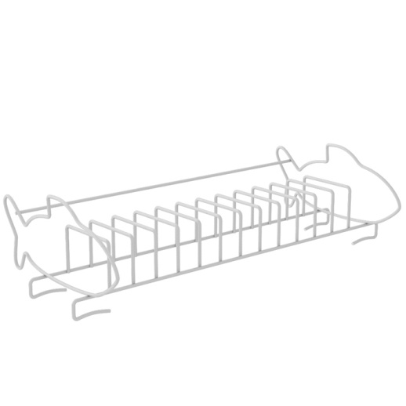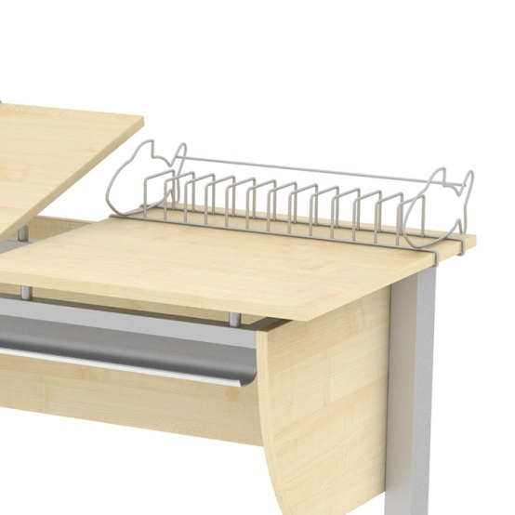
Подставка для книг "Рыбка" ЦЕНА-1500
Книгодержатель ЦЕНА- 550

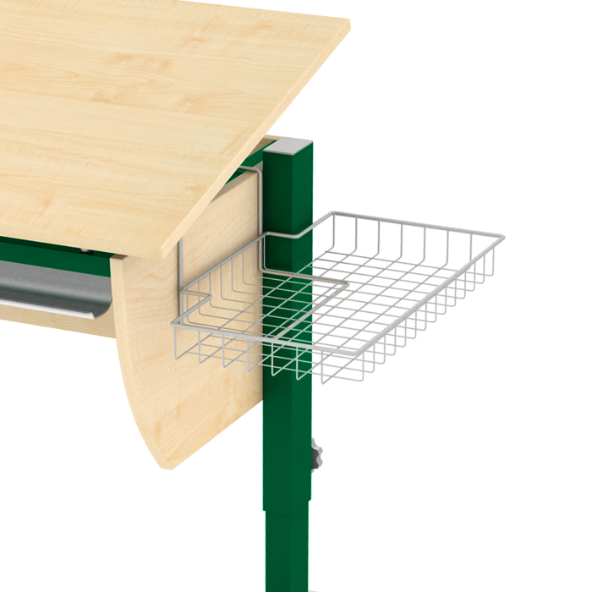
Сетка-полка для парты «Осанка» ЦЕНА-1500

Шкаф-пенал «Осанка» вертикальный с 4 ящиками ЦЕНА-4989
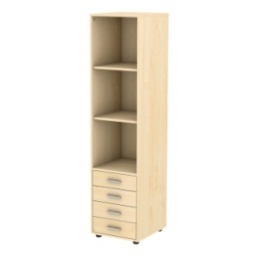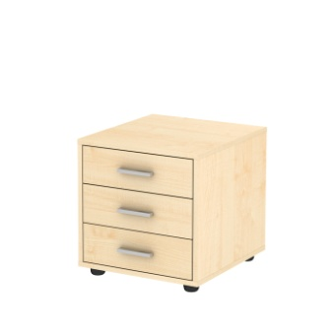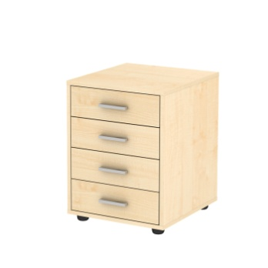

Тумба для парты «Осанка» с 3 ЦЕНА-4690 и 4 ящиками ЦЕНА-5490

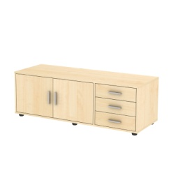

Тумба-пенал «Осанка» горизонтальная с 3 ящиками ЦЕНА 7500

Стол письменный без тумбы- ЦЕНА -2570
Страна производства
Россия
Вес
26,2 кг
Материал
ЛДСП
Габариты
Ш×Г×В — 1150×630×760 мм

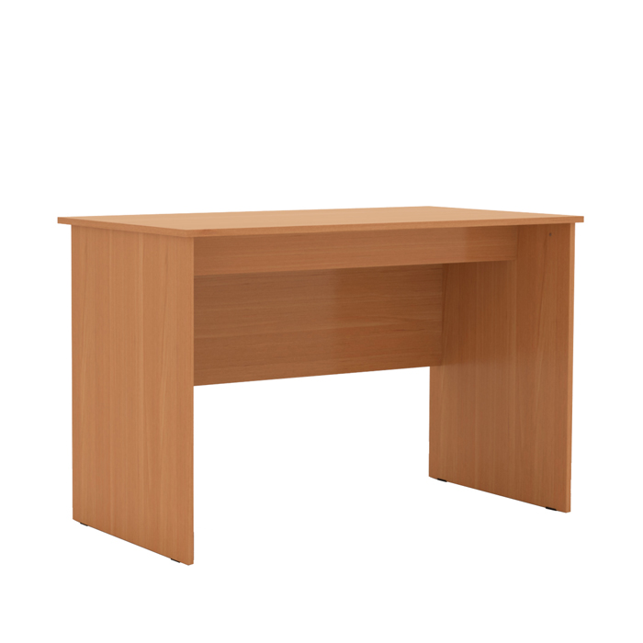

Стол письменный с двумя ящиками - ЦЕНА -3580
Страна производства
Россия
Вес
26,2 кг
Материал
ЛДСП
Габариты
Ш×Г×В — 1150×630×760 мм

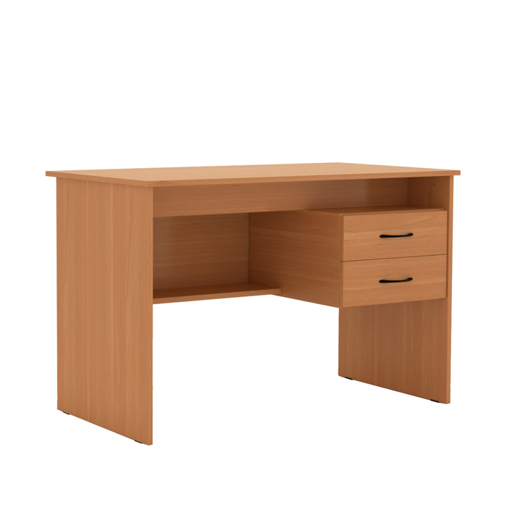

Стол письменный с четырьмя ящиками ЦЕНА -4980
Страна производства
Россия
Вес
59 кг
Материал
ЛДСП
Габариты
Ш×Г×В — 1450×630×760 мм

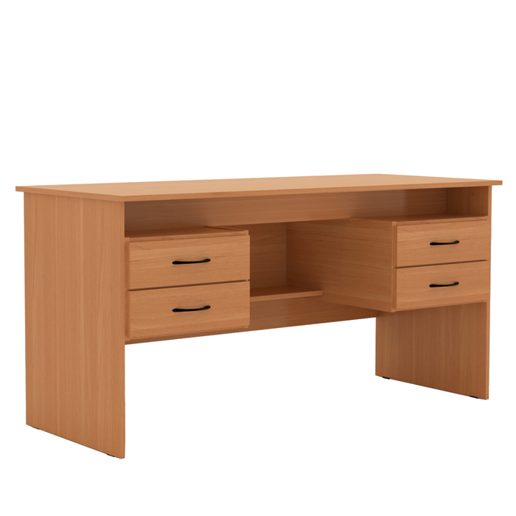

Шкафы и тумбы ЦВЕТ КЛЕН И ОЛЬХА

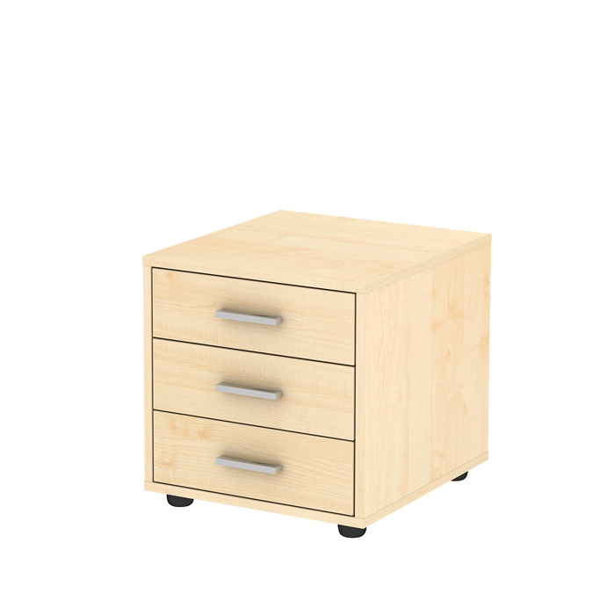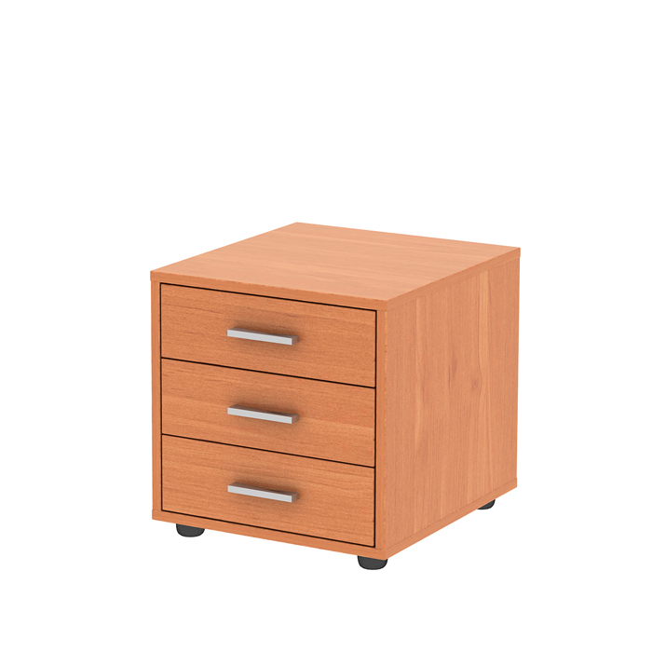
Тумба для парты «Осанка» с 3 ящиками ЦЕНА-4690
Вес
8 кг
Материал
ДСП
Габариты
Ш×Г×В — 404×440×416 мм
Тумба — незаменимый мебельный атрибут для рабочего кабинета или детской комнаты. Данная тумба идеально подходит к выполнена в том же стиле и цветовой гамме.
Модель имеет три просторных выдвижных ящика для различных принадлежностей, тетрадей и прочих вещей. Тумбу можно разместить как рядом со столом, так и под столом, экономя место в помещении.
Тумба выполнена из ЛДСП толщиной 16 мм, торцы отделаны противоударной кромкой ABS толщиной 2 мм, имеет регулируемые опоры.
Изделие поставляется в собранном виде, требуется только установка ручек и опор, которые входят в комплект.
Ключевые особенности тумбы:
- 3 выдвижных ящика.
- 2 цвета исполнения.
- Регулируемые опоры.

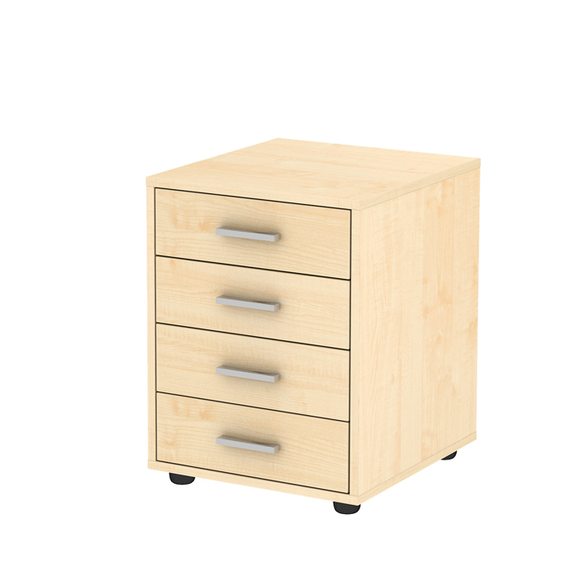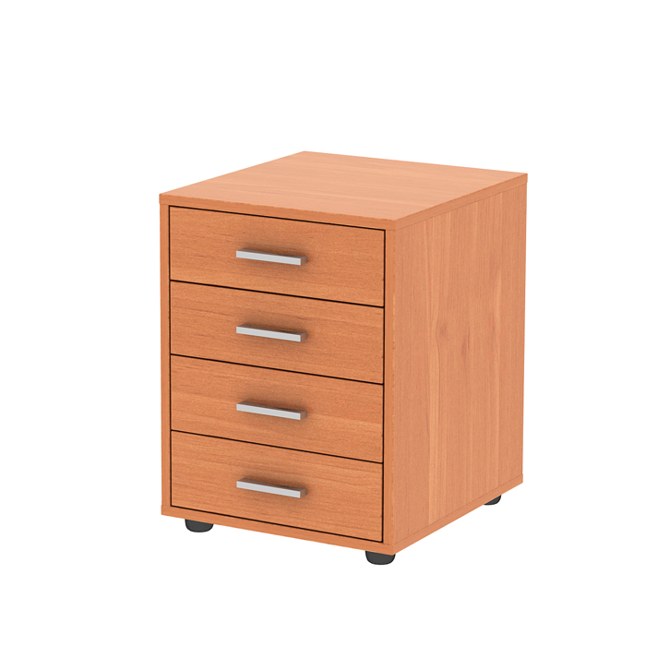
Тумба для парты «Осанка» с 4 ящиками ЦЕНА 5490
Вес
10 кг
Материал
ДСП
Габариты
Ш×Г×В — 404×440×534 мм
Тумба необходима для удобства организации рабочего места. Тумба идеально подходит и выполнена в том же стиле и цветовой гамме. С таким предметом мебели уголок Вашего школьника станет практичным и функциональным.
Модель имеет четыре выдвижных ящика для канцелярских принадлежностей, журналов, альбомов, тетрадей, книг и прочих предметов. Тумбу можно разместить как рядом со столом, так и под столом, экономя место в помещении.
Тумба выполнена из ЛДСП толщиной 16 мм, торцы отделаны противоударной кромкой ABS толщиной 2 мм, имеет регулируемые опоры.
Изделие поставляется в собранном виде, требуется только установка ручек и опор, которые входят в комплект.
Ключевые особенности тумбы:
- 4 выдвижных ящика.
- 2 цвета исполнения.
- Регулируемые опоры.

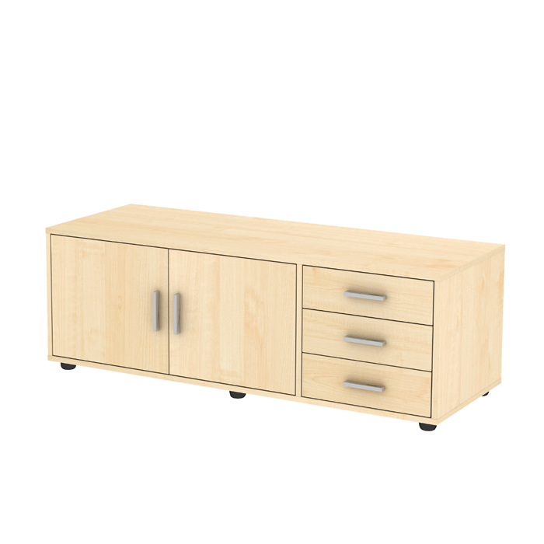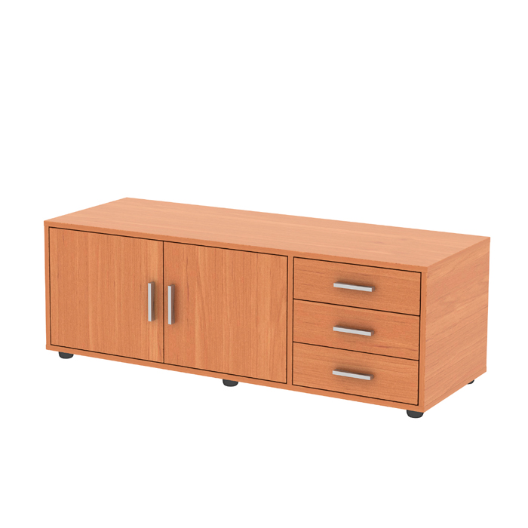
Тумба-пенал «Осанка» горизонтальная с 3 ящиками ЦЕНА-7500
Вес
20 кг
Материал
ДСП
Габариты
Ш×Г×В — 1 204×426×416 мм
Тумба необычной формы предназначена для организации рабочего места. Тумба идеально подходит ко всей мебели серии Осанка и выполнена в том же стиле и цветовой гамме. С таким предметом уголок Вашего школьника станет практичным и функциональным.
Модель имеет три выдвижных ящика для канцелярских принадлежностей и отдельную секцию, закрытую дверцами, для хранения журналов, альбомов, тетрадей, книг и прочих предметов.
Тумба выполнена из ЛДСП толщиной 16 мм, торцы отделаны противоударной кромкой ABS толщиной 2 мм, имеет регулируемые опоры.
Изделие поставляется в собранном виде, требуется только установка ручек и опор, которые входят в комплект.
Ключевые особенности тумбы:
- 3 выдвижных ящика.
- 2 распашные дверцы.
- 2 цвета исполнения.
- Регулируемые опоры.

Шкафы для учебных кабинетов и канцелярии

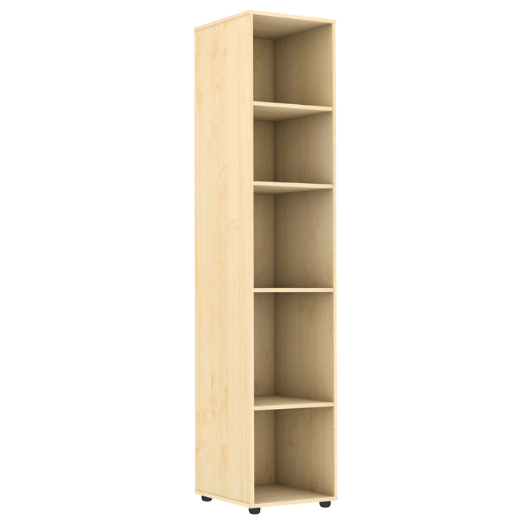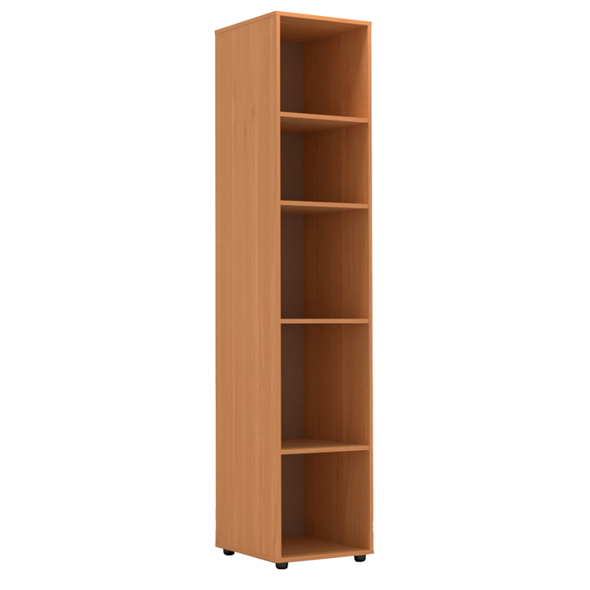
Шкаф-стеллаж узкий ЦЕНА-3500
Вес
45,2 кг
Материал
ДСП
Габариты
Ш×Г×В — 429×450×2 010 мм
Узкий шкаф-стеллаж идеально подойдет для небольших помещений, т.к. не занимает много места. Отсутствие дверцы обеспечивает беспрепятственный доступ к полкам, на которых вы легко сможете расположить книги, папки с документами и различные мелочи.
Шкаф изготовлен из качественного ДСП и снабжен регулируемыми опорами, позволяющими компенсировать неровности пола.
Ключевые особенности антресоли:
- Пять открытых полок.
- Доступны 2 цвета исполнения.
- В комплекте регулируемые опоры.

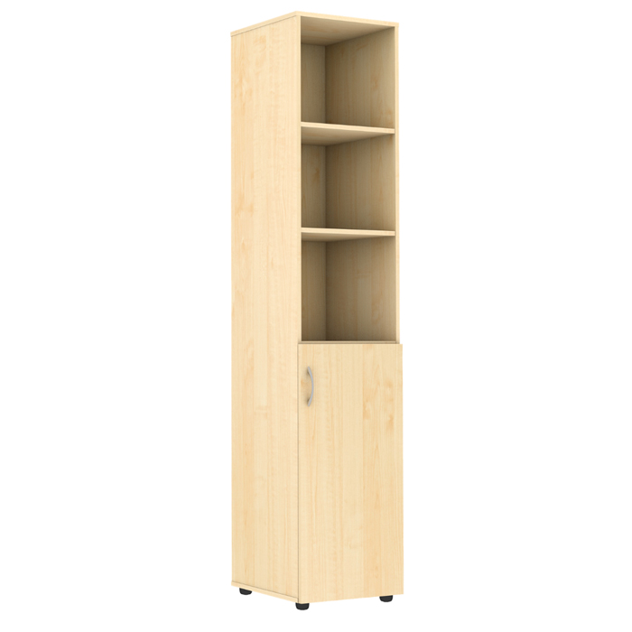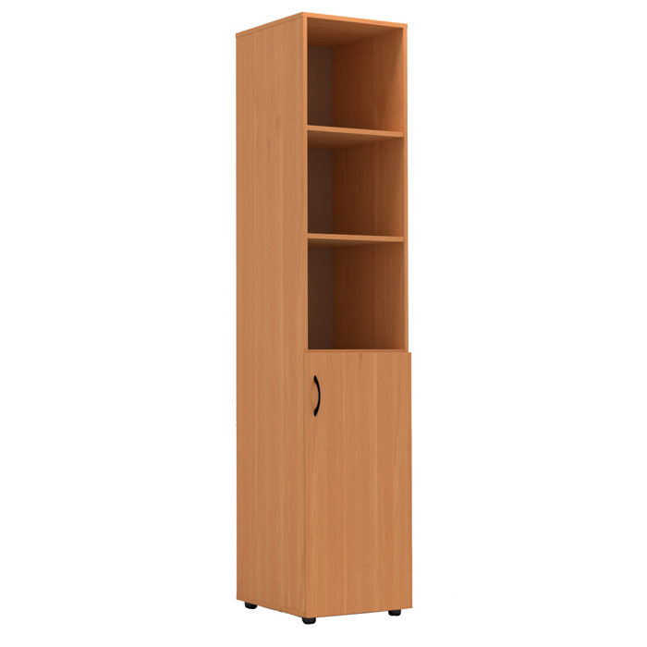
Шкаф узкий полуоткрытый ЦЕНА-3950
Вес
45,2 кг
Материал
ДСП
Габариты
Ш×Г×В — 429×450×2 010 мм
Узкий полуоткрытый шкаф имеет множество удобных полок и занимает совсем немного места, прекрасно подойдет для небольших комнат.
Шкаф изготовлен из качественного ЛДСП и оснащен импортной фурнитурой. Регулируемые опоры основания помогут надежно установить шкаф даже на неровном полу.
Ключевые особенности шкафа:
- 3 открытые полки.
- 1 распашная дверца.
- Доступны 2 цвета исполнения.

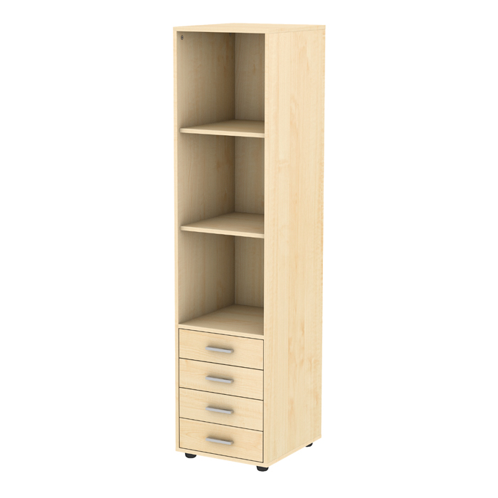
Шкаф-пенал «Осанка» вертикальный с 4 ящиками ЦЕНА-4989
Материал
ДСП
Габариты
Ш×Г×В — 404×426×1 700 мм
Шкаф-пенал имеет небольшую высоту и идеально подойдет для детской комнаты. Шкаф оснащен открытыми полками и выдвижными ящиками, куда легко поместятся все необходимые для учебы вещи, книги и многое другое. Шкаф изготовлен из качественного ЛДСП и оснащен надежной импортной фурнитурой. Торцы отделаны противоударной кромкой ПВХ. Регулируемые опоры основания помогут надежно установить шкаф даже на неровном полу.
Ключевые особенности шкафа:
- Три полки глубиной 420 мм.
- Четыре выдвижных ящика.
- Доступны 2 цвета исполнения.
- Комплектуется регулируемыми опорами.

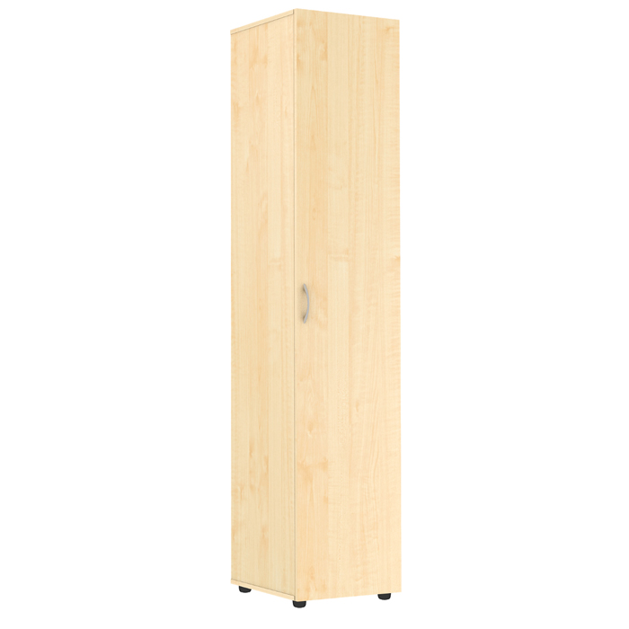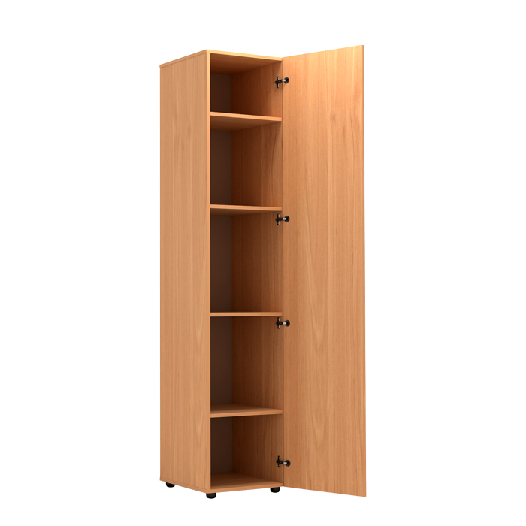
Шкаф узкий закрытый ЦЕНА- 4256
Вес
45,2 кг
Материал
ДСП
Габариты
Ш×Г×В — 429×450×2 010 мм
Удобный одностворчатый пятиярусный шкаф легко дополнит своим строгим классическим стилем интерьер любого помещения — от офиса до квартиры.
Шкаф изготовлен из качественного ЛДСП и оснащен импортной фурнитурой. Регулируемые опоры основания помогут надежно установить шкаф даже на неровном полу.
Ключевые особенности шкафа:
- 5 полок.
- 1 распашная дверца.
- Доступны 2 цвета исполнения.

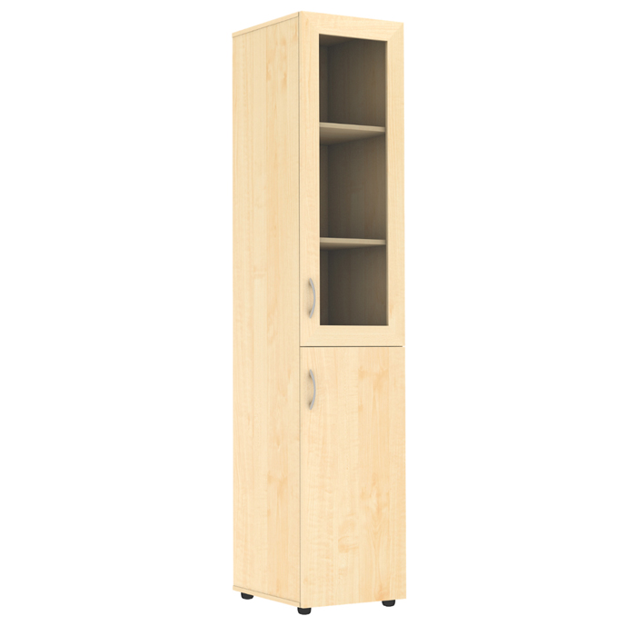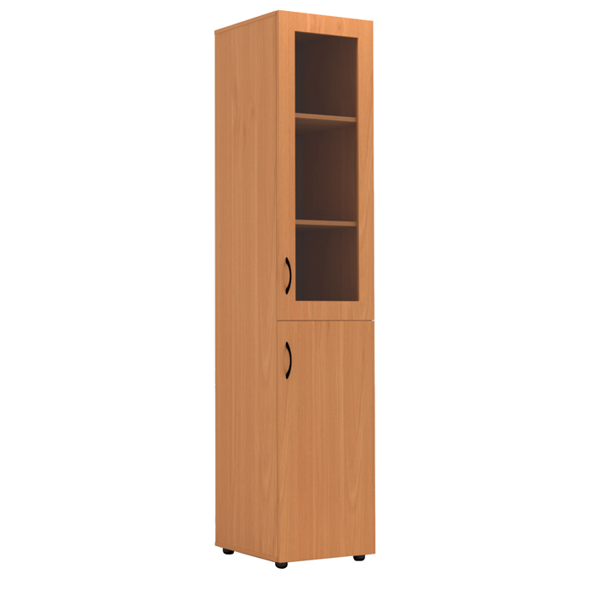
Шкаф узкий со стеклом ЦЕНА-4800
Вес
50,2 кг
Материал
ДСП
Габариты
Ш×Г×В — 429×450×2 010 мм
Узкий пятиярусный стеллаж со стеклянной створкой легко дополнит своим строгим классическим стилем интерьер любого помещения — от офиса до квартиры. Такой шкаф без труда поможет оптимизировать деловое пространство и сохранить порядок в помещении.
Шкаф изготовлен из качественного ДСП и снабжен регулируемыми опорами, позволяющими компенсировать неровности пола.
Ключевые особенности шкафа:
- 5 полок.
- 2 распашные дверцы.
- Доступны 2 цвета исполнения.

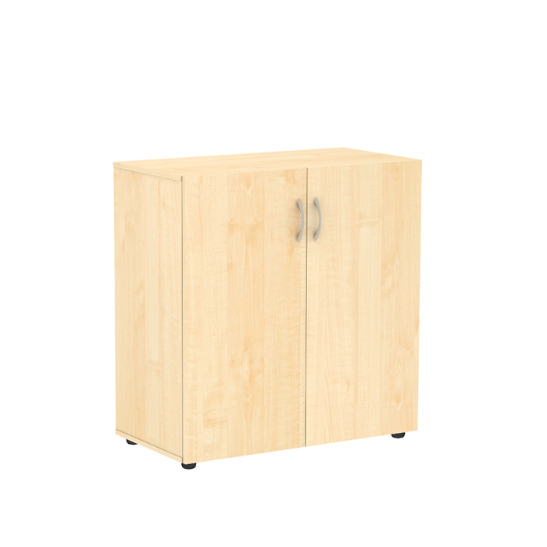 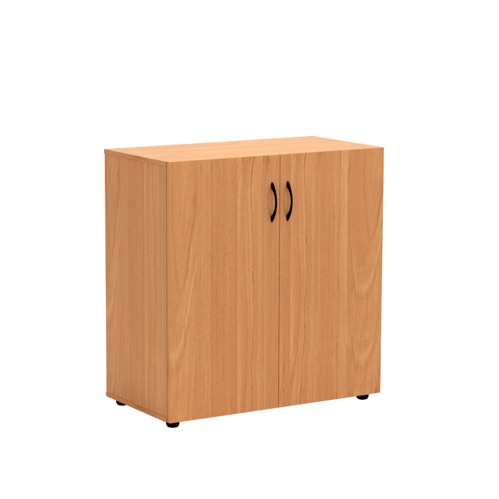 Шкаф-тумба ЦЕНА-2600
Вес
35,2 кг
Материал
ДСП
Габариты
Ш×Г×В — 854×450×890 мм

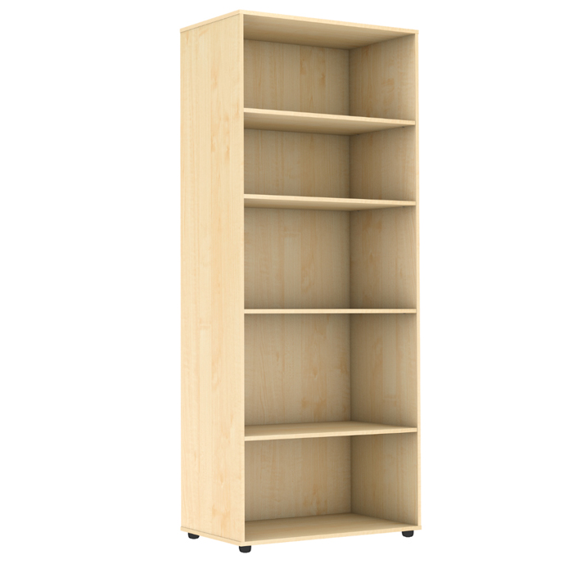 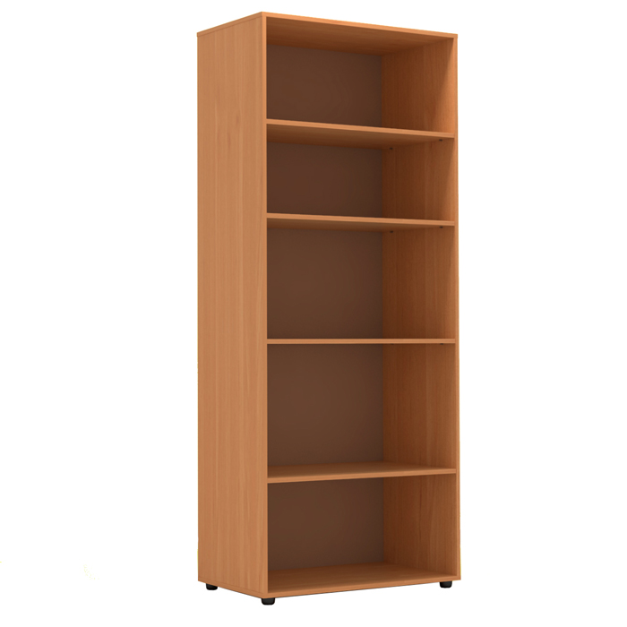 Шкаф-стеллаж широкий ЦЕНА-3990
Вес
85,2 кг
Материал
ДСП
Габариты
Ш×Г×В — 854×450×2 010 мм
Широкий шкаф-стеллаж позволит сохранить Ваши документы в порядке. Отсутствие дверцы обеспечивает беспрепятственный доступ к полкам, на которых Вы легко сможете расположить книги, папки и различные мелочи.
Шкаф изготовлен из качественного ДСП и снабжен регулируемыми опорами, позволяющими компенсировать неровности пола.
Ключевые особенности шкафа:
- 5 полок.
- Доступны 2 цвета исполнения.

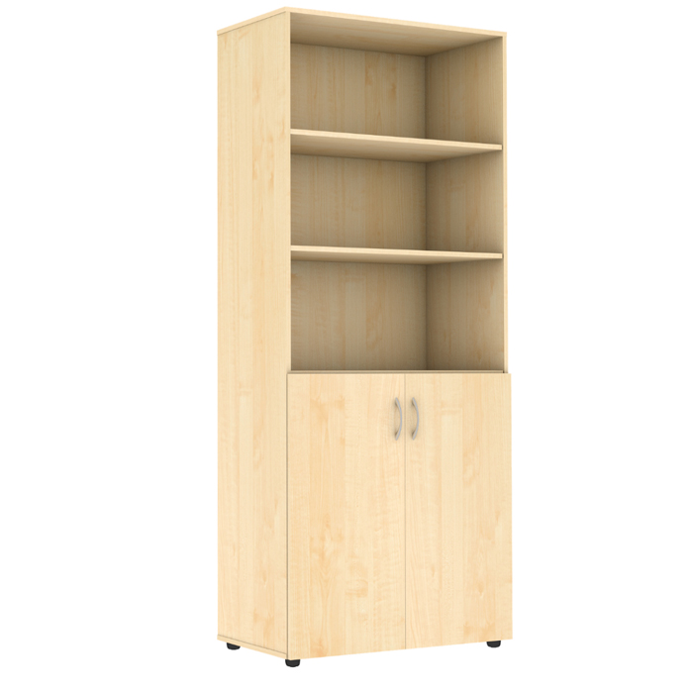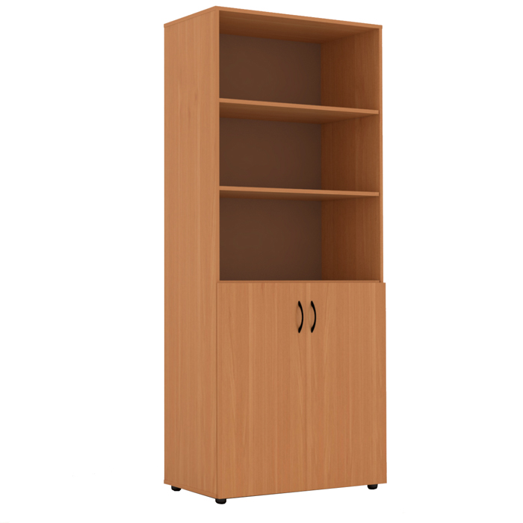

Шкаф широкий полуоткрытый ЦЕНА-4950
Вес
80,2 кг
Материал
ДСП
Габариты
Ш×Г×В — 854×450×2 010 мм
Удобный и практичный полуоткрытый шкаф отлично подойдет для документов, книг и журналов. Благодаря своему строгому классическому стилю он легко впишется интерьер любого помещения — от офиса до квартиры.
Шкаф изготовлен из качественного ЛДСП и оснащен импортной фурнитурой. Регулируемые опоры основания помогут надежно установить шкаф даже на неровном полу.
Ключевые особенности шкафа:
- 3 открытые полки.
- 2 распашные дверцы.
- Доступны 2 цвета исполнения.

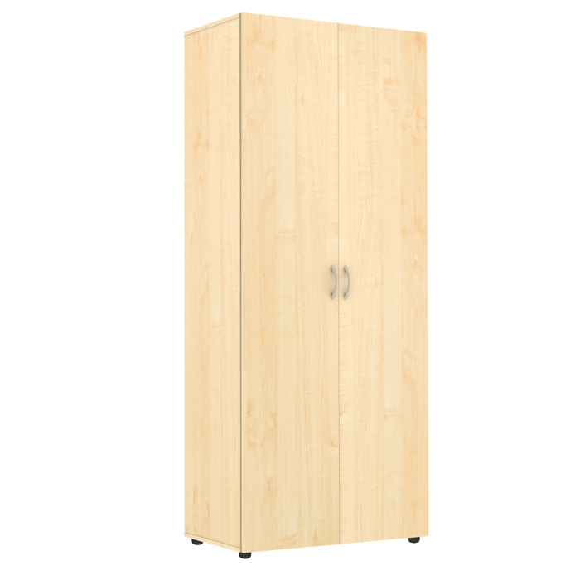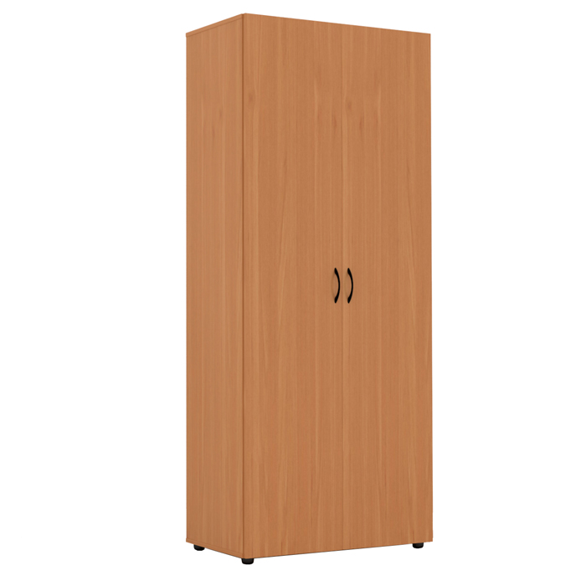
Шкаф широкий закрытый ЦЕНА-5200

Вес
80,2 кг
Материал
ДСП
Габариты
Ш×Г×В — 854×450×2 010 мм
Удобный широкий одностворчатый пятиярусный шкаф легко дополнит своим строгим классическим стилем интерьер любого помещения — от офиса до квартиры.
Шкаф изготовлен из качественного ДСП и снабжен регулируемыми опорами, позволяющими компенсировать неровности пола.
Ключевые особенности шкафа:
- 5 полок.
- 2 распашные дверцы.
- Доступны 2 цвета исполнения.

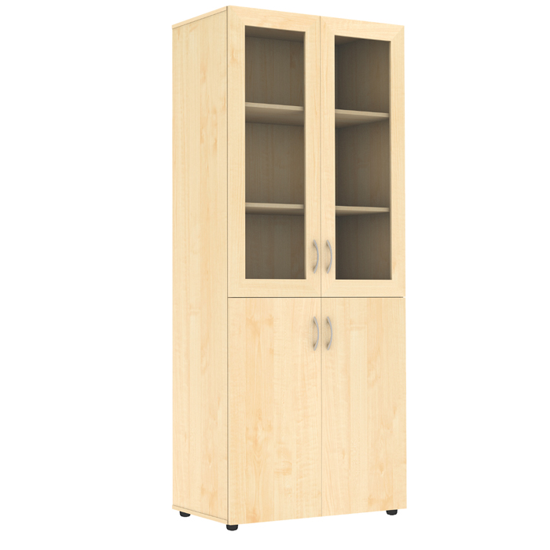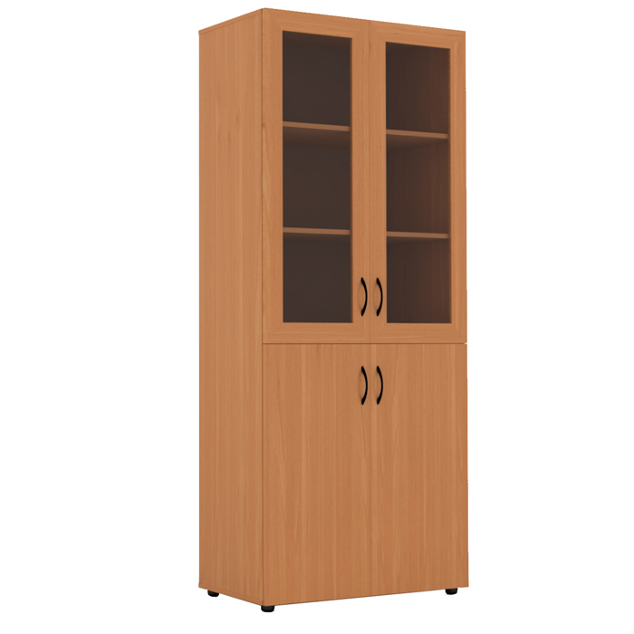
Шкаф широкий со стеклом ЦЕНА-6500
Вес
85,2 кг
Материал
ДСП
Габариты
Ш×Г×В — 854×450×2 010 мм
Комбинированный застекленный шкаф, выполненный в традиционном офисном стиле, подходит практически для любого интерьера. Шкаф поможет оптимизировать деловое пространство и держать документы и бумаги в сохранности.
Шкаф изготовлен из качественного ДСП и снабжен регулируемыми опорами, позволяющими компенсировать неровности пола.
Ключевые особенности шкафа:
- 5 полок.
- 4 распашные дверцы.
- Доступны 2 цвета исполнения.

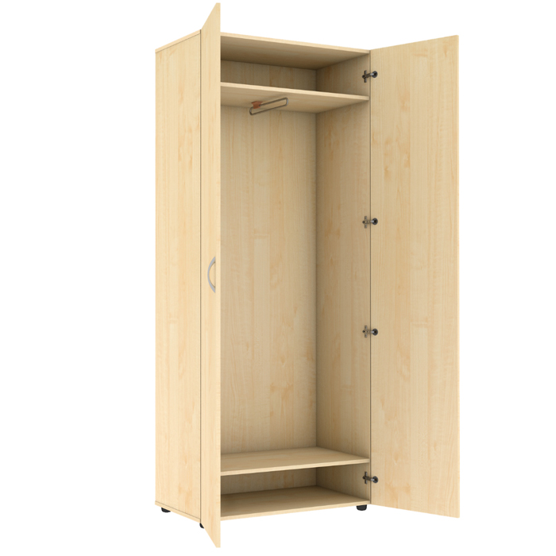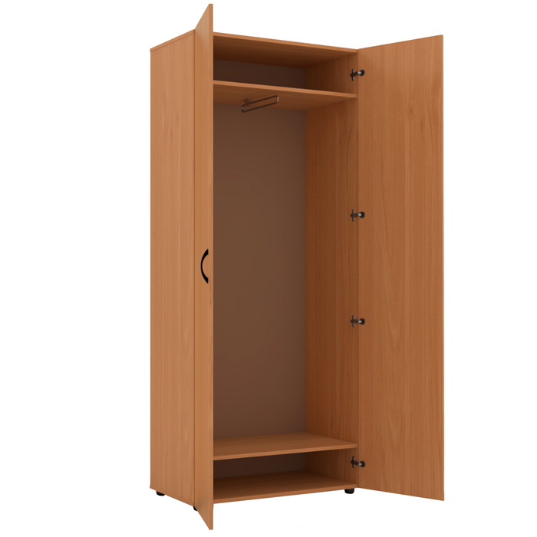

Шкаф для одежды 45 ЦЕНА- 4860
Вес
80,2 кг
Материал
ДСП
Габариты
Ш×Г×В — 854×450×2 010 мм
Закрытый двустворчатый шкаф для одежды выполнен в неприхотливом, традиционном стиле. Шкаф подойдет для дома, офиса или кабинета. Шкаф для одежды состоит из трёх отсеков: плательного отделения и двух невысоких полок. Идеально подойдет для размещения верхней одежды, обуви и головных уборов.
Шкаф изготовлен из качественного ЛДСП и оснащен надежной импортной фурнитурой. Торцы отделаны противоударной кромкой ПВХ. Регулируемые опоры основания помогут надежно установить шкаф даже на неровном полу.
Ключевые особенности шкафа для одежды:
- Две распашные дверцы.
- Доступны 2 цвета исполнения.

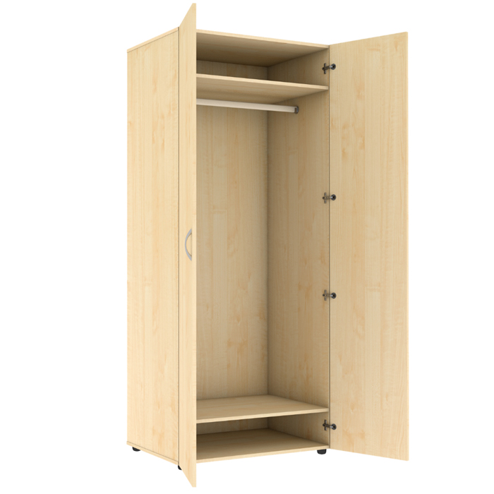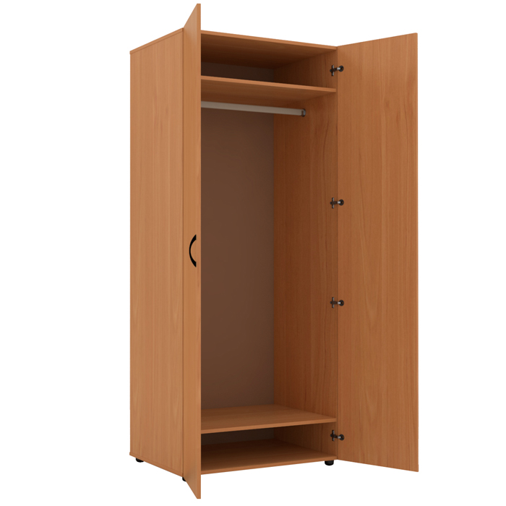

Шкаф для одежды 56 ЦЕНА- 5500
Вес
85,2 кг
Материал
ДСП
Габариты
Ш×Г×В — 854×560×2 010 мм
Закрытый двустворчатый шкаф для одежды выполнен в неприхотливом, традиционном стиле. Шкаф подойдет для дома, офиса или кабинета. Внутри шкафа есть секция для одежды, оборудованная штангой для вешалок, антресольная полочка для головных уборов и полка для обуви.
Шкаф изготовлен из качественного ЛДСП и оснащен надежной импортной фурнитурой. Торцы отделаны противоударной кромкой ПВХ. Регулируемые опоры основания помогут надежно установить шкаф даже на неровном полу.
Ключевые особенности шкафа для одежды:
- Две распашные дверцы.
- Доступны 2 цвета исполнения.

Шкаф для одежды комбинированный

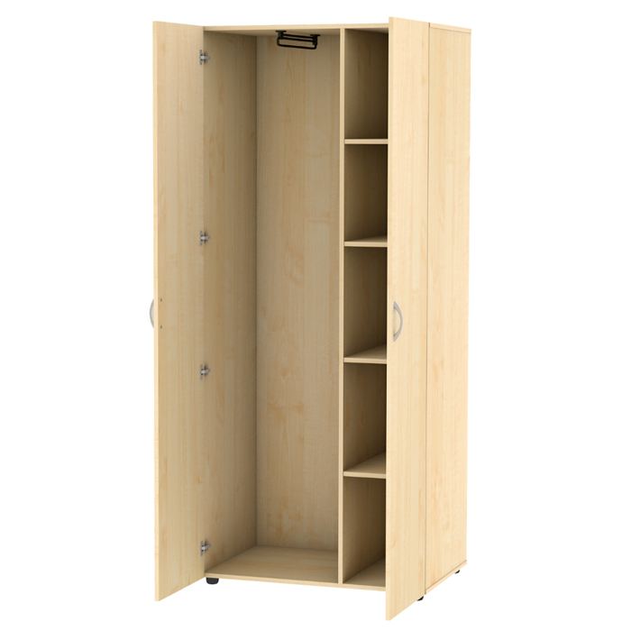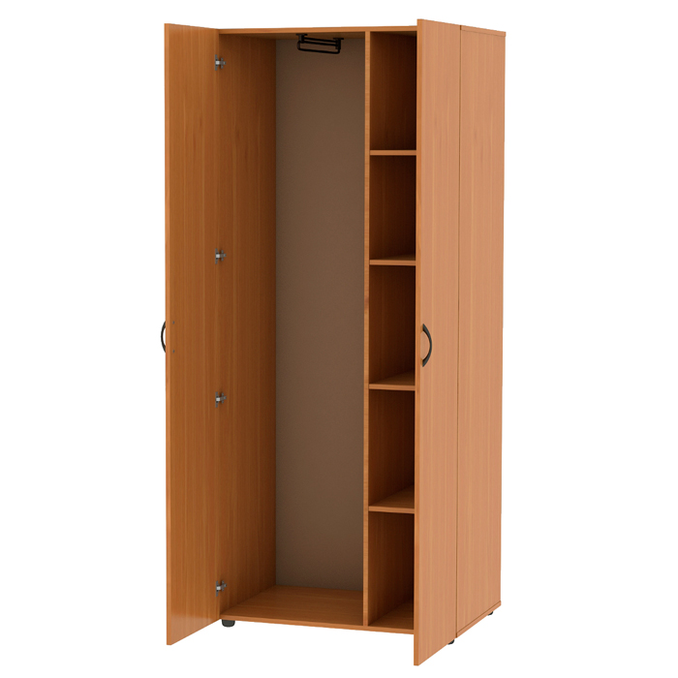
Шкаф для одежды комбинированный ЦЕНА-6500

Вес
84 кг
Материал
ДСП
Габариты
Ш×Г×В — 845×450×2 010 мм
Вместительный двустворчатый шкаф с распашными дверями разделен на две автономные секции. Секция для одежды оборудована крючком для вешалок, секция для различных аксессуаров — пятью полками. Практичный и стильный шкаф поможет создать комфортную обстановку современного дома.
Шкаф изготовлен из качественного ЛДСП и оснащен надежной импортной фурнитурой. Торцы отделаны противоударной кромкой ПВХ. Регулируемые опоры основания помогут надежно установить шкаф даже на неровном полу.
Ключевые особенности шкафа для одежды:
- Две распашные дверцы.
- Доступны 2 цвета исполнения.

Антресоль для узкого ЦЕНА-1500
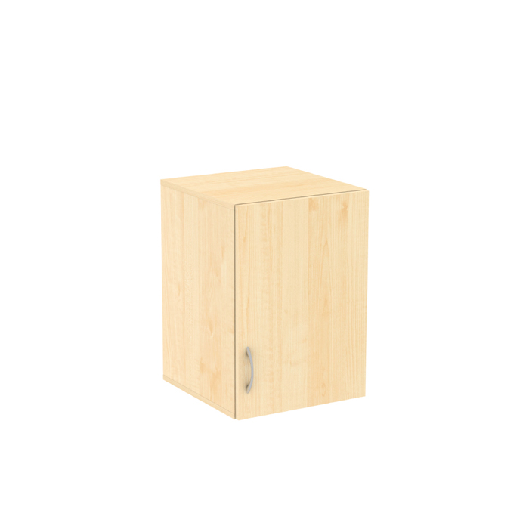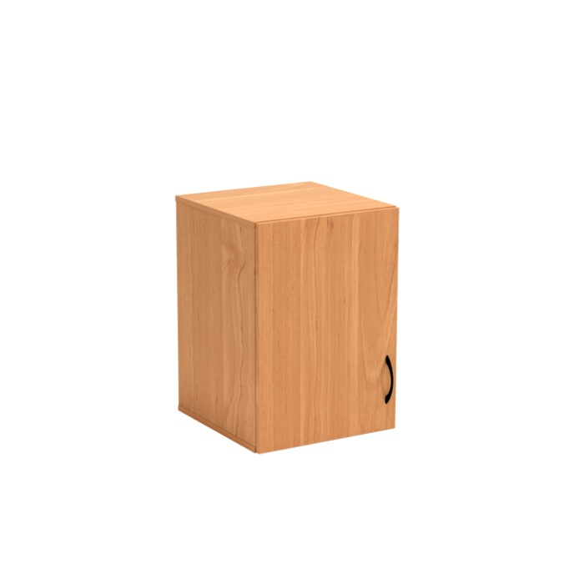
Вес15,1 кг Материал ДСП Габариты Ш×Г×В — 430×450×600 мм
- Одна распашная дверца.
- Доступны 2 цвета исполнения.

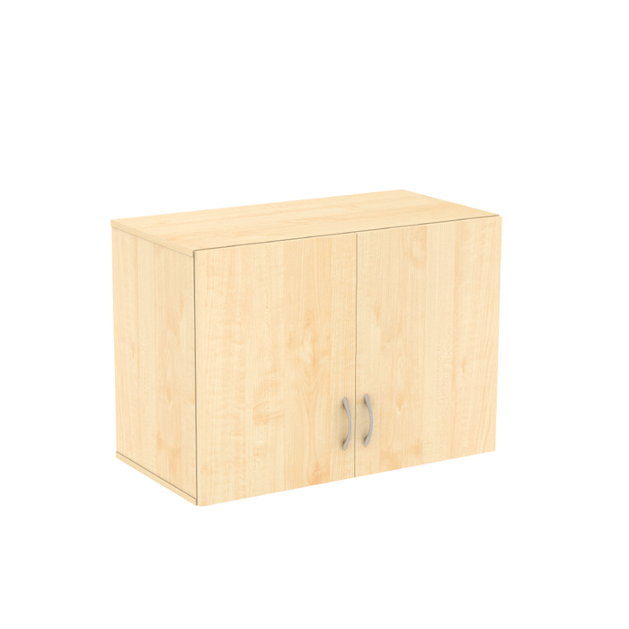 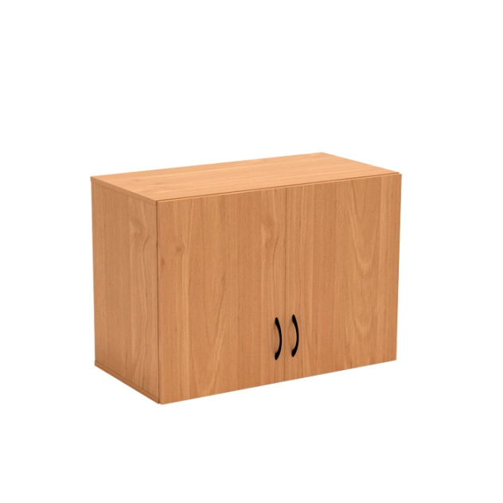Антресоль для широкого шкафа ЦЕНА-2350
Вес 25,1 кг Материал ДСП Габариты Ш×Г×В — 854×450×600 мм

Мебель для специальных и компьютерных кабинетов

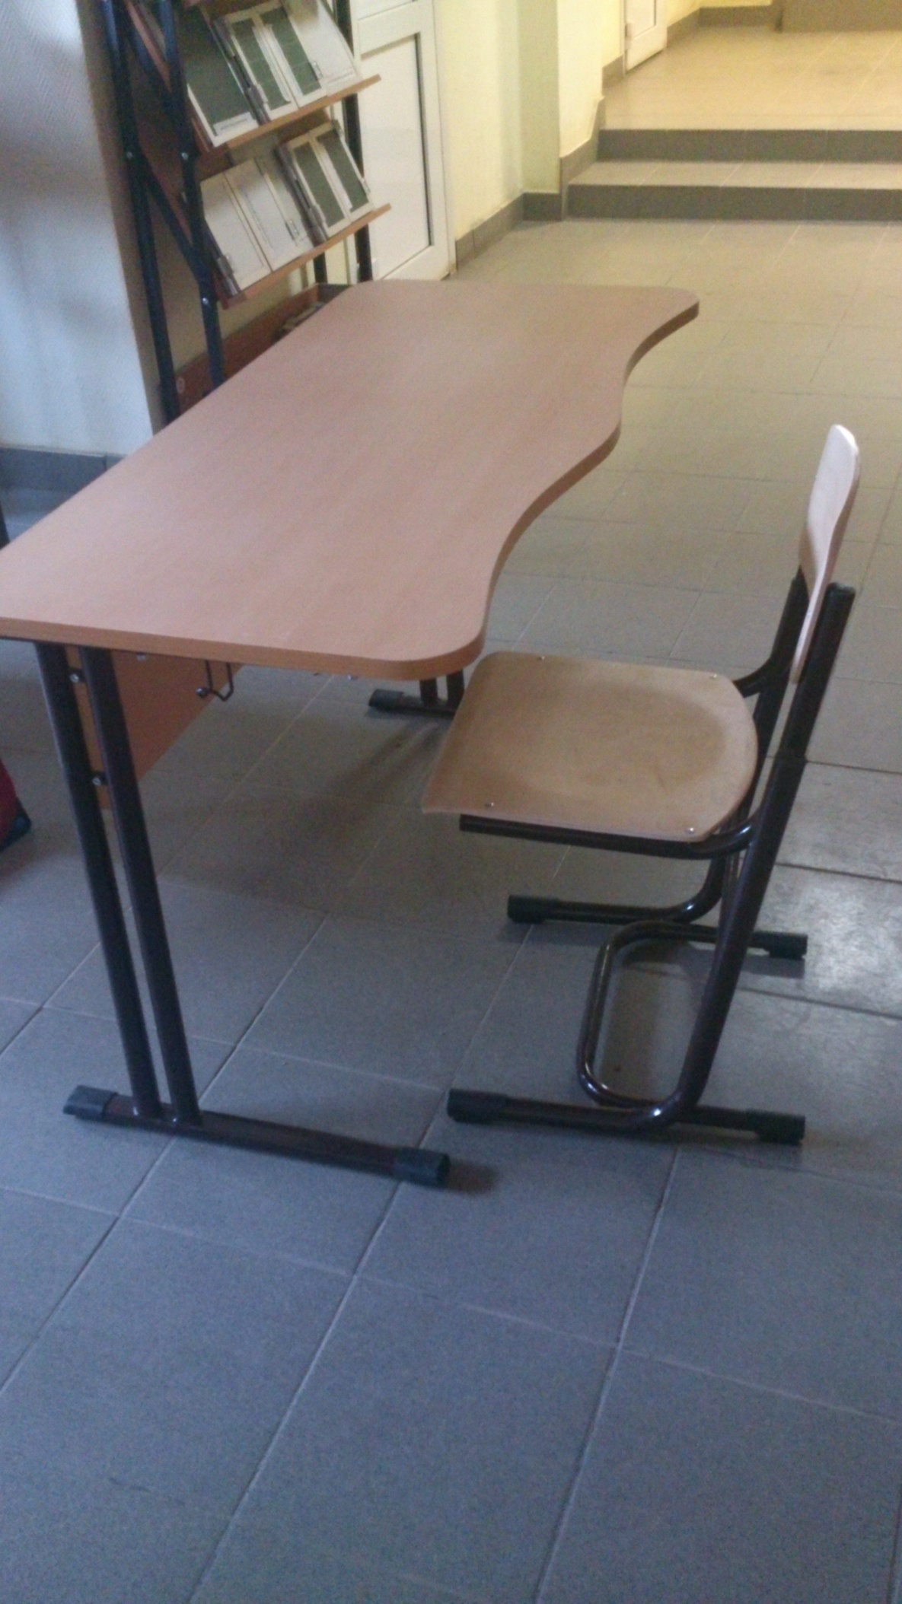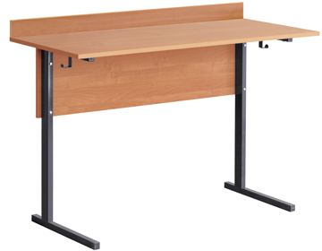

Стол ученический лабораторный с бортиком на прямоугольной трубе ЦЕНА-2750

Габариты:
ширина - 120 см
глубина - 60 см
высота - 76 см

Материалы:
пластик

Описание:
Два крючка для портфелей.
Столешница изготовлена из ДСП с пластиковым покрытием. Торцы столешницы отделаны противоударной кромкой ПВХ. Металлокаркас окрашен износостойкой порошковой краской черного или коричневого цвета. Возможно оснащение подстольем.

Стол ученический лабораторный без бортиков на прямоугольной трубе ЦЕНА-2666
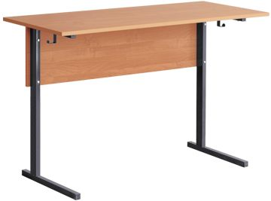

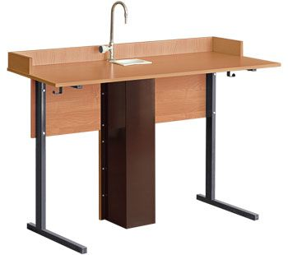

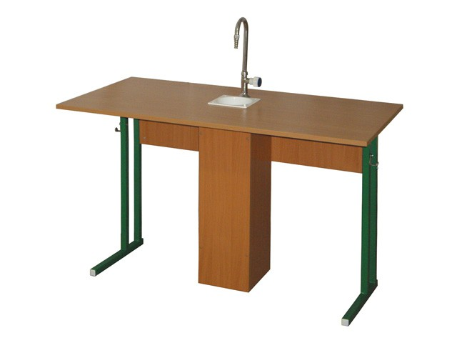

Стол ученический лабораторный с бортиком И СН/ТЕХ.на прямоугольной трубе ЦЕНА- 5500

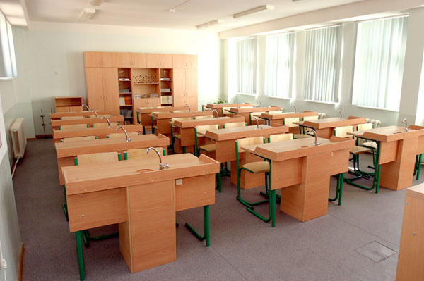

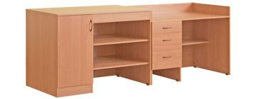

Стол демонстрационный физический-ЦЕНА-17347

Габариты:
ширина - 240 см
глубина - 75 см
высота - 88 см

Материалы:
пластик

Описание:
Столешница стола демонстрационного покрыта пластиком.

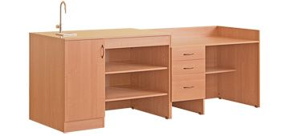

Стол демонстрационный химический ЦЕНА-18700

Габариты:
ширина - 240 см
глубина - 75 см
высота - 88 см

Материалы:
пластик

Описание:
Стол демонстрационный химический с сантехникой.
Столешница стола демонстрационного покрыта пластиком.

СТОЛЫ СТОЛЕШНИЦА -МДФ И ПЛАСТИК (ИМПОРТ) КАЧЕСТВО СУПЕР!! ПОД ЗАКАЗ!ЦЕНА- ДОГОВОРНАЯ!

одноместная/ двухместная парта с перфорированным экраном полочкой и углом наклона столешницы.
размеры | 700х500х760-700-640
регулировка по высоте | 2-4, 3-5, 4-6 (520-580-640, 580-640-700, 640-700-760 мм)
регулировка наклона столешницы | 0-15° (шаг 5°)
столешница | эргономичная
размеры | 1200х500х760-700-640
регулировка по высоте | 2-4, 3-5, 4-6 (520-580-640, 580-640-700, 640-700-760 мм)
регулировка наклона столешницы | 0-15° (шаг 5°)
столешница | эргономичная

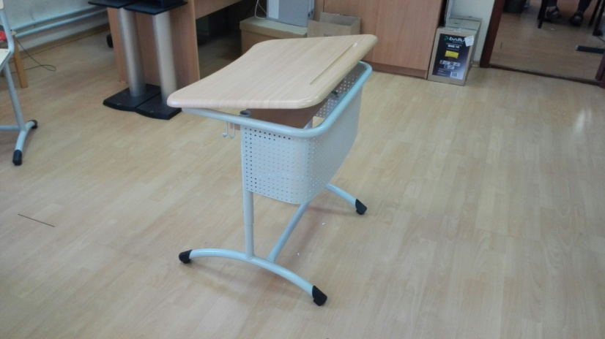

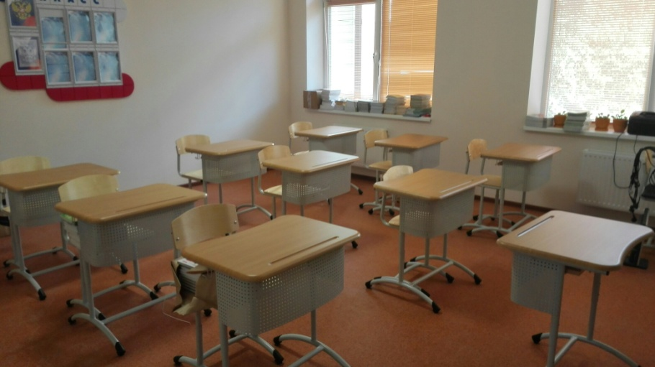
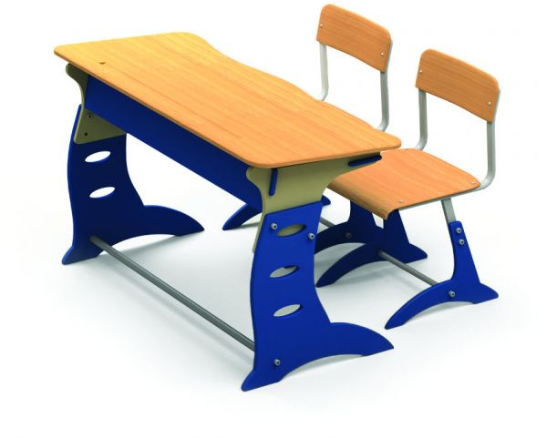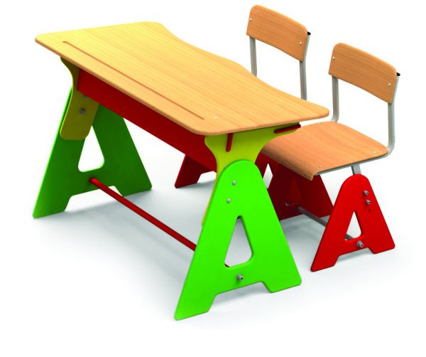

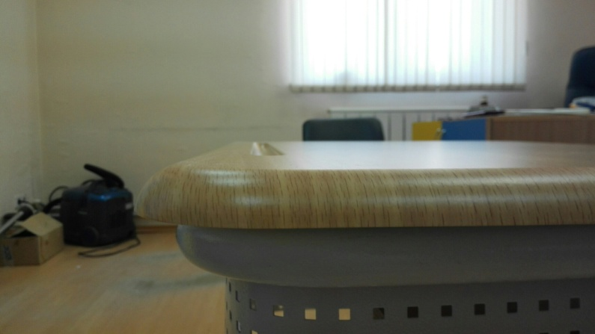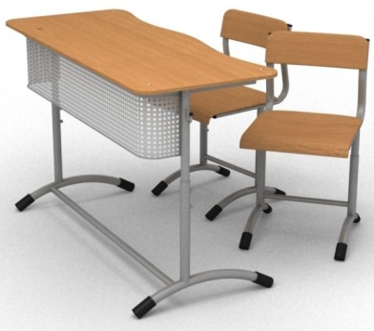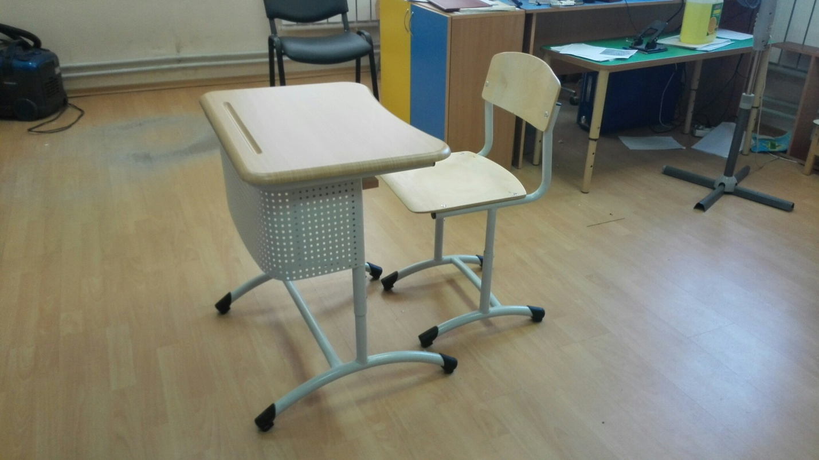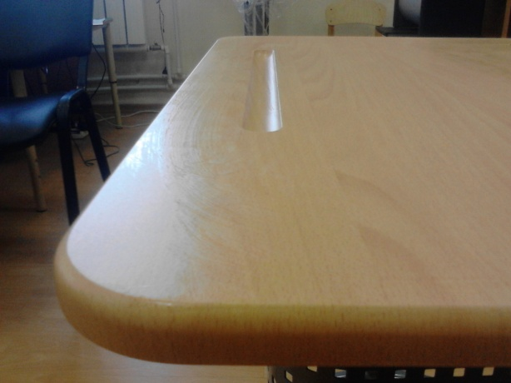

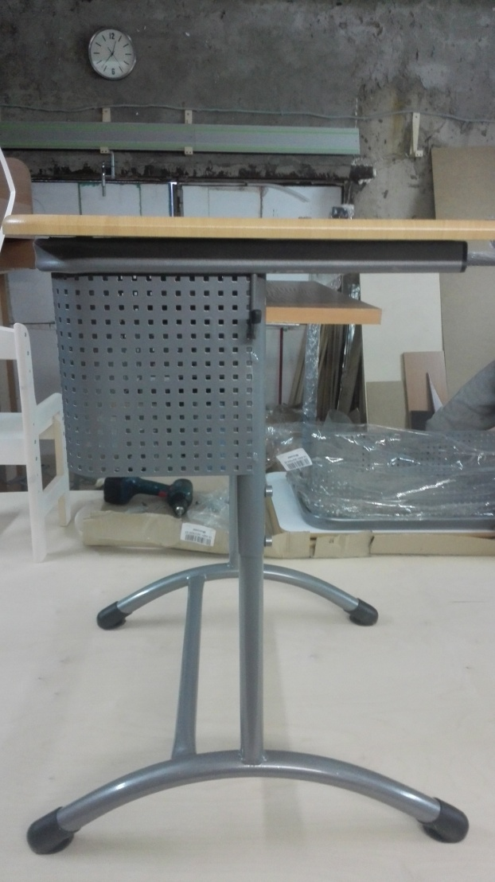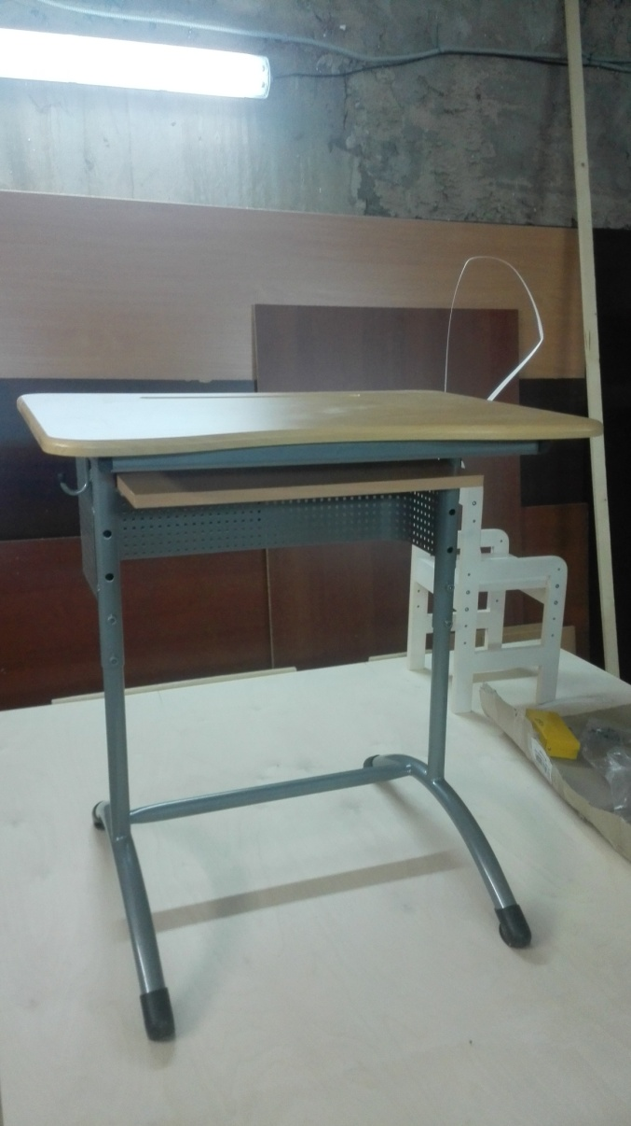

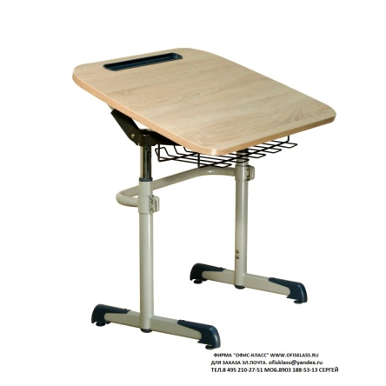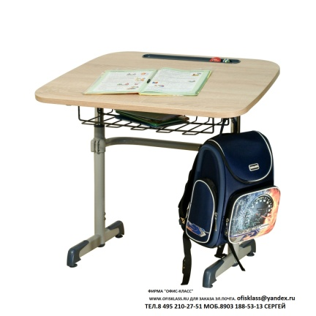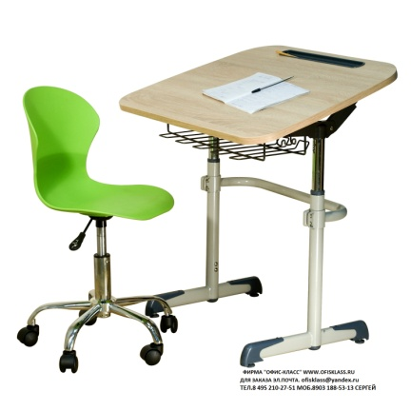

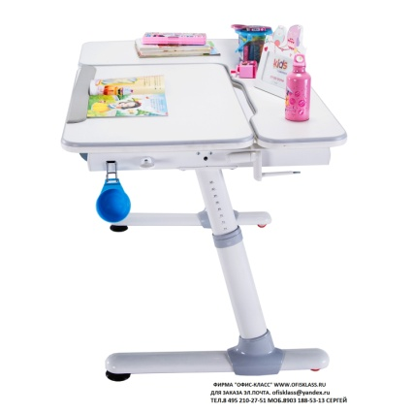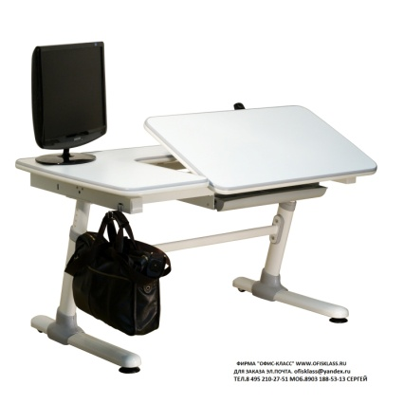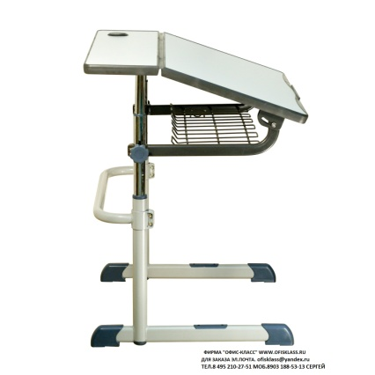

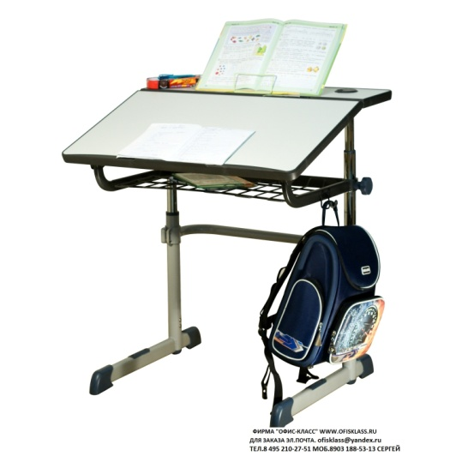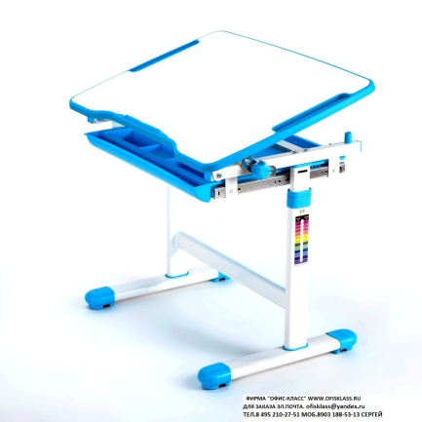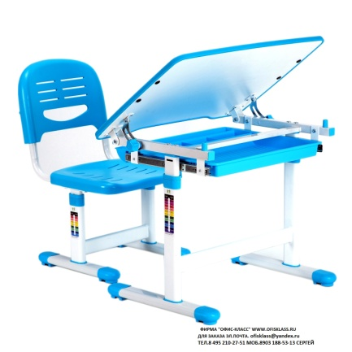

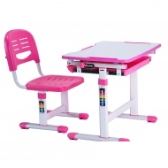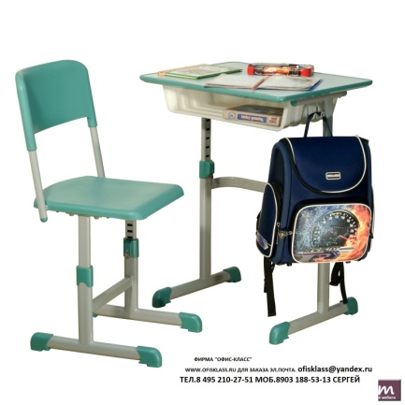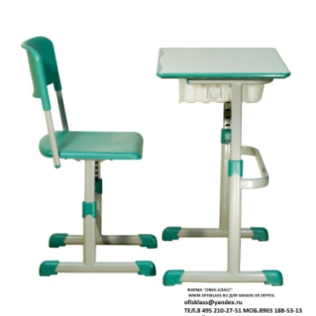

СТУЛЬЯ ПОД ЗАКАЗ !! ЦЕНА- ДОГОВОРНАЯ!
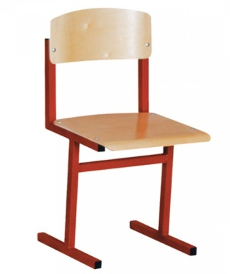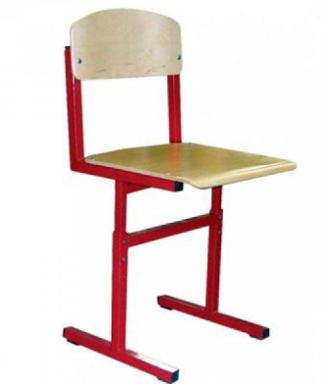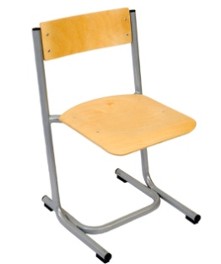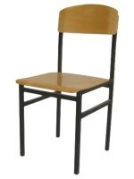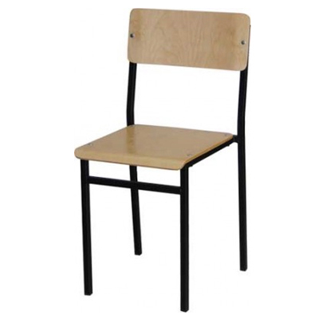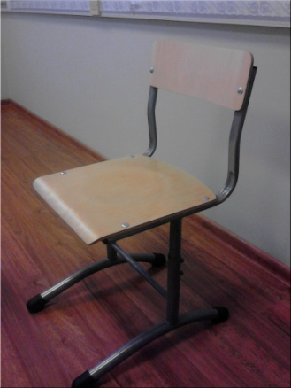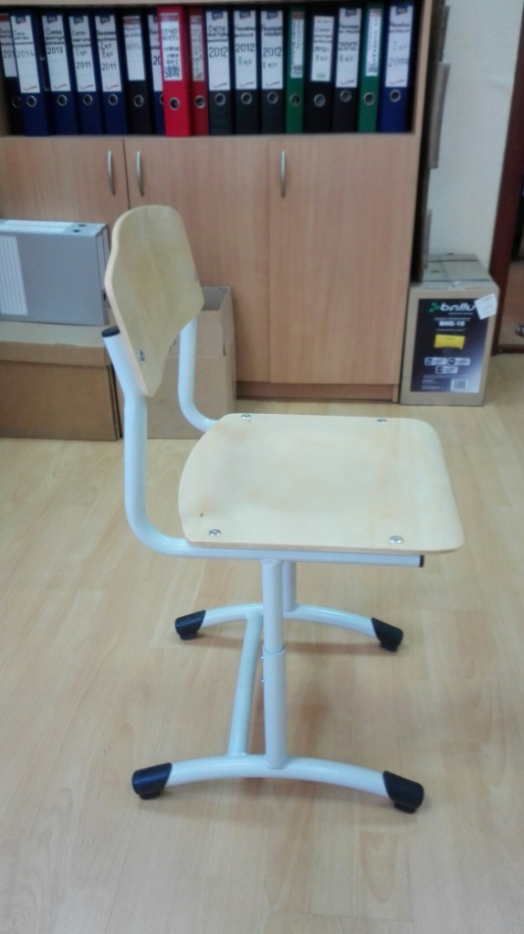

Мебель для столовой

Покрытие столешниц — пластик "бук","мрамор" кромка ПВХ. Все каркасы окрашены ударо- и износостойкой порошково-полимерной краской черного или коричневого цвета.

Габариты:
ширина - 120 см -4 МЕСТ. И 150СМ 6-МЕСТ.
глубина - 70 см
высота - 73 см

Описание:
Металлокаркас: круглая труба, цвет-серебро.
Столешница: ДСП+пластик, толщиной 26мм, кромка - пластик (постформинг), цвет - бук или мрамор.
4 кронштейна-держателя для табуретов.Рекомендуем комплектовать стульями "Венскими" или табуретами для столовой. 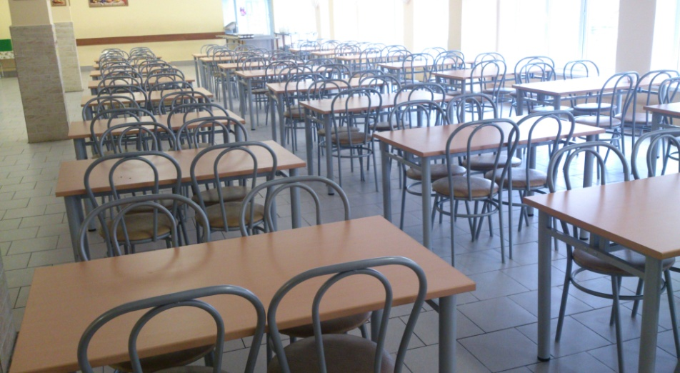
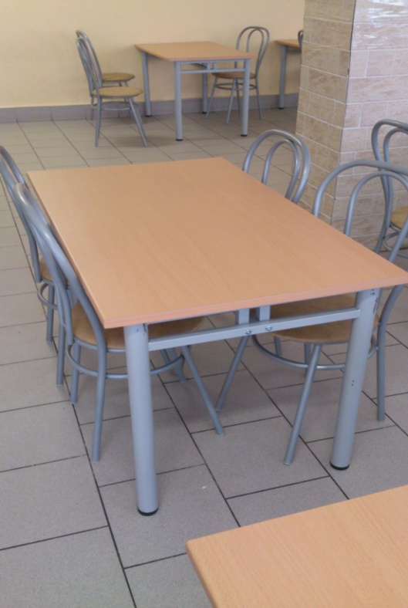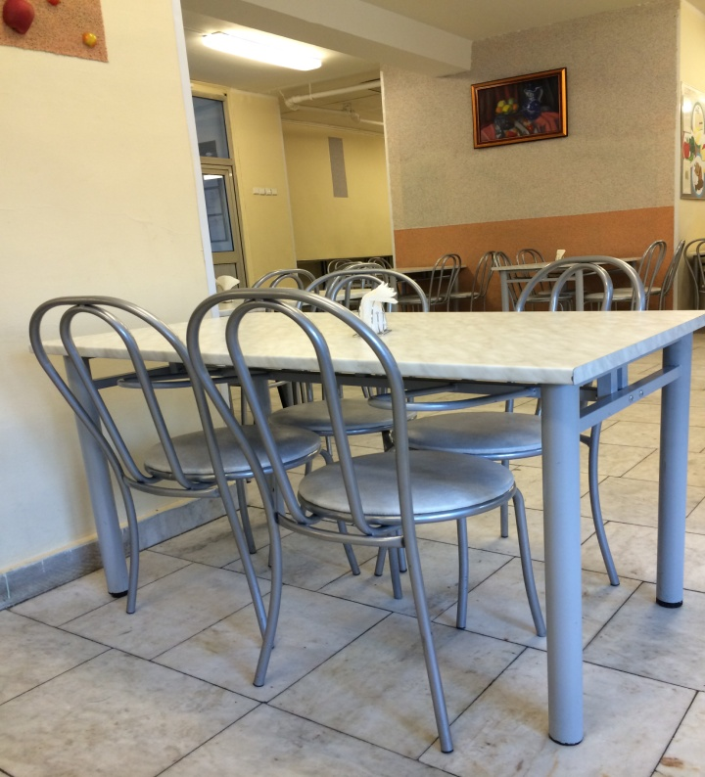

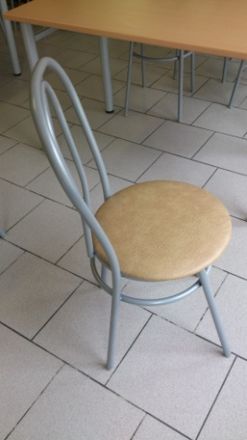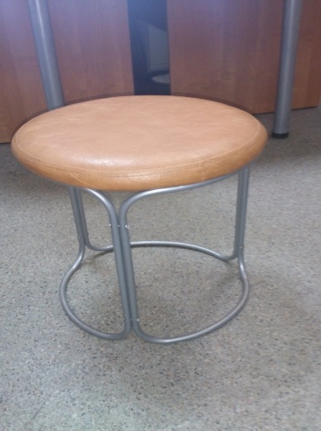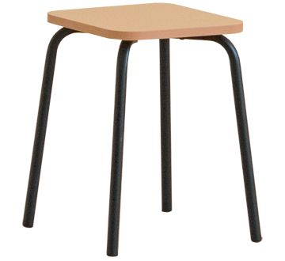

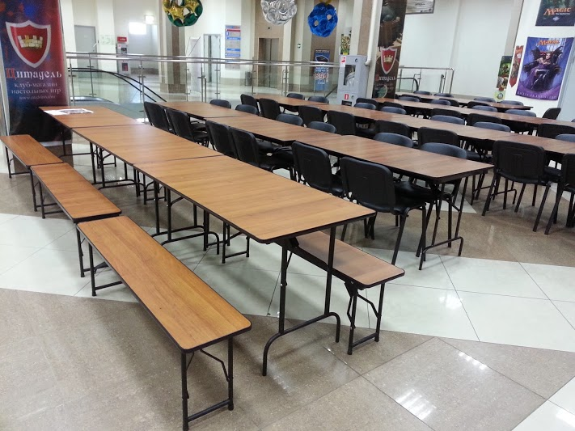

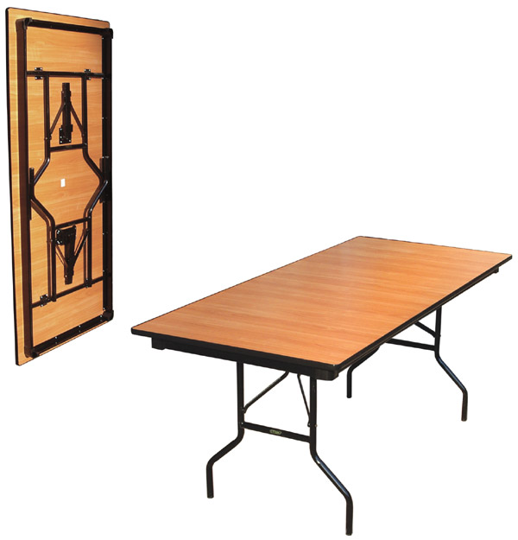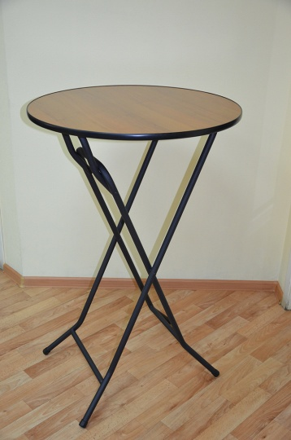

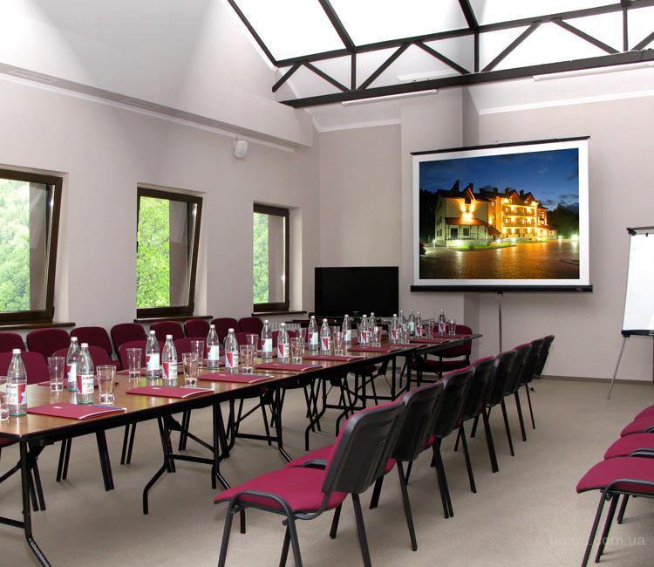

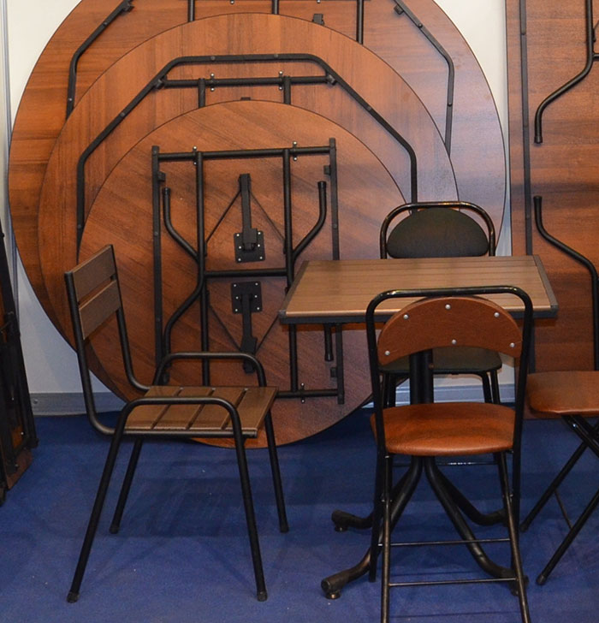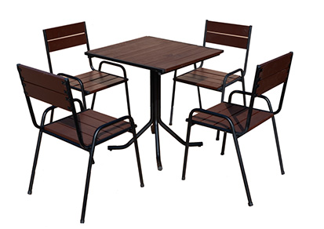

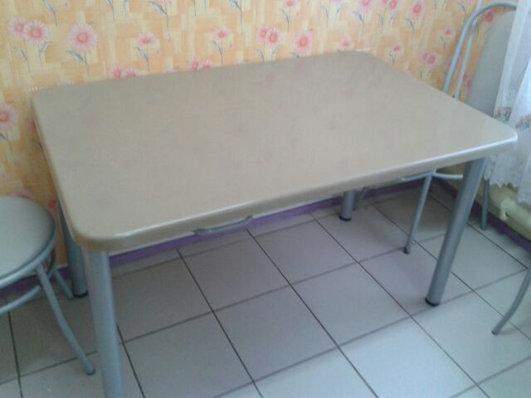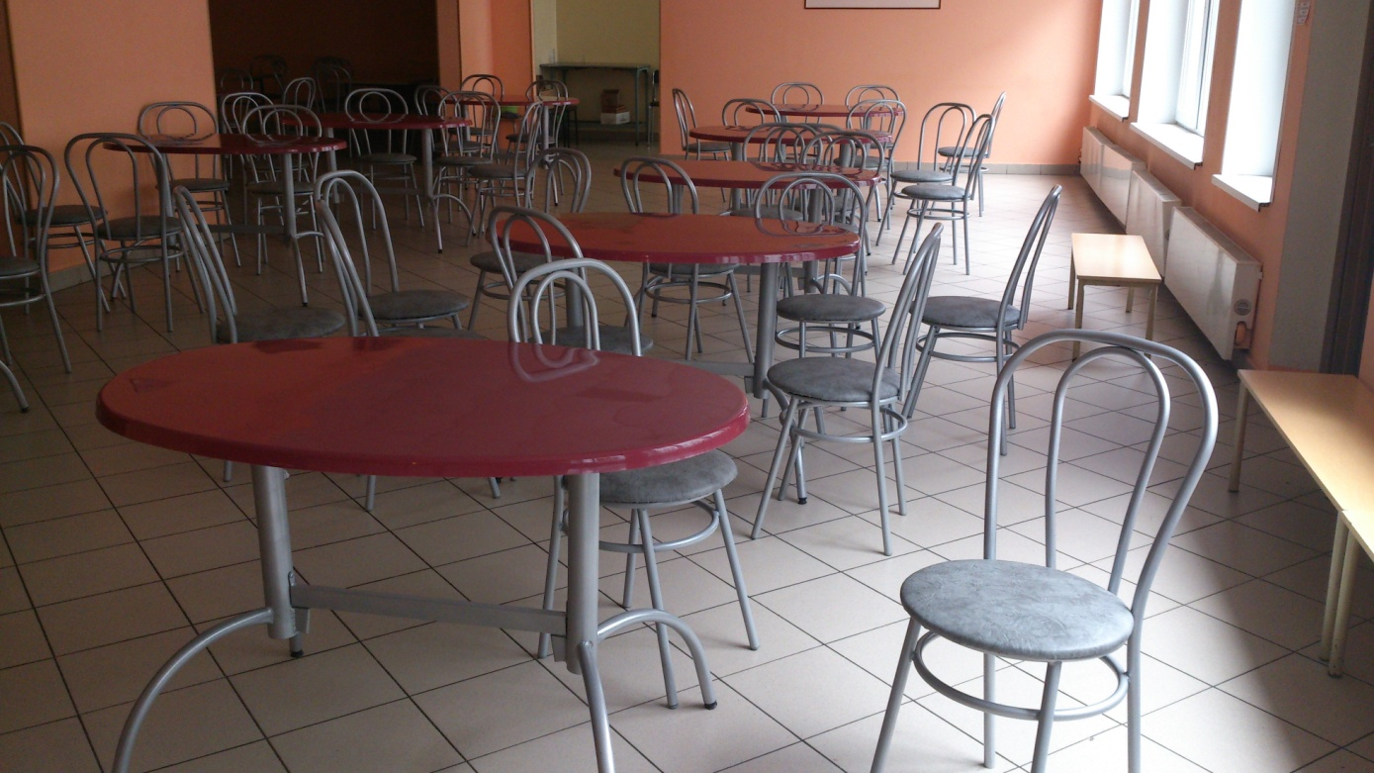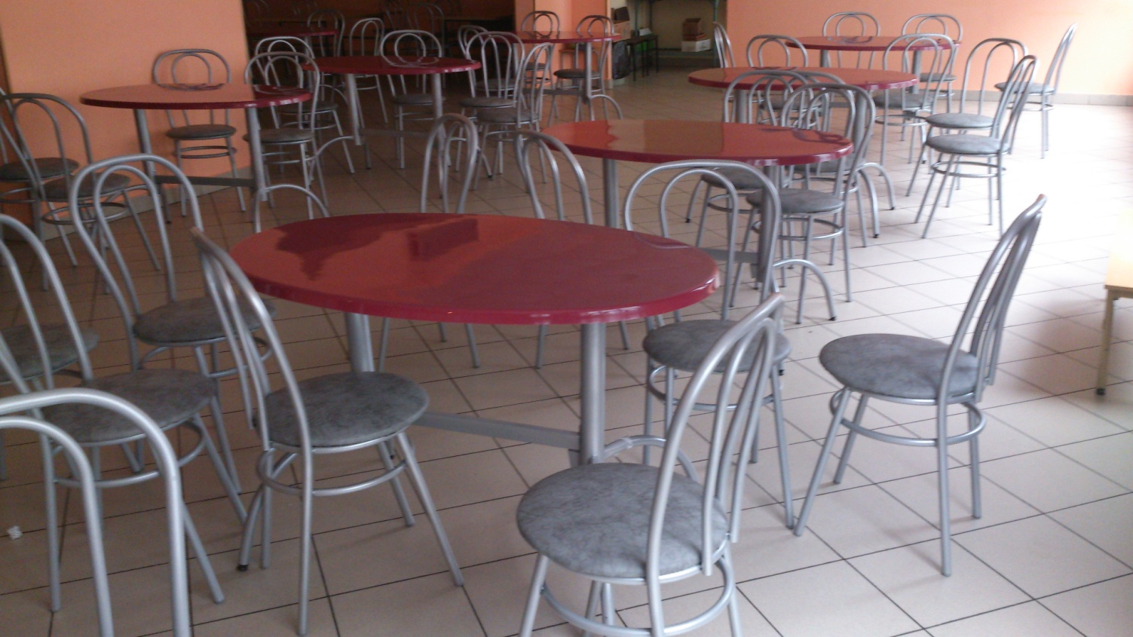

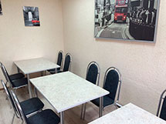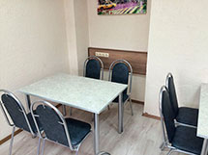

Мебель для библиотеки
Материал: меламин "ольха". Стеллажи также могут быть исполнены в цвете "клен". Все каркасы окрашены ударо- и износостойкой порошково-полимерной краской черного или коричневого цвета.
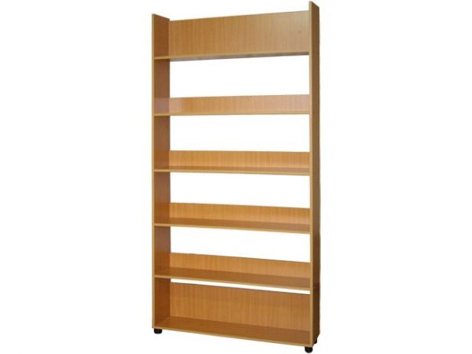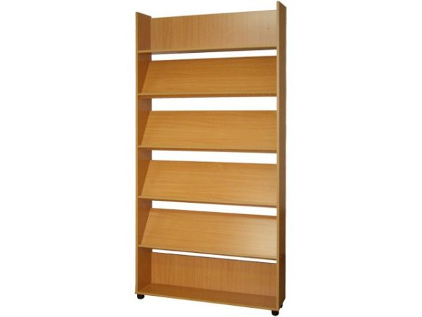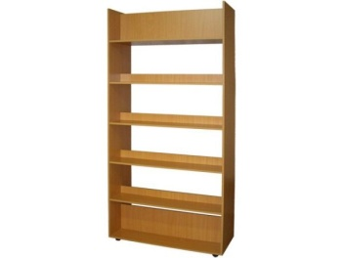
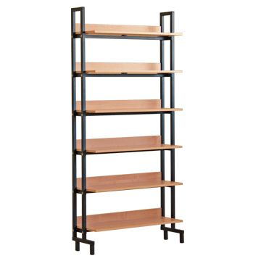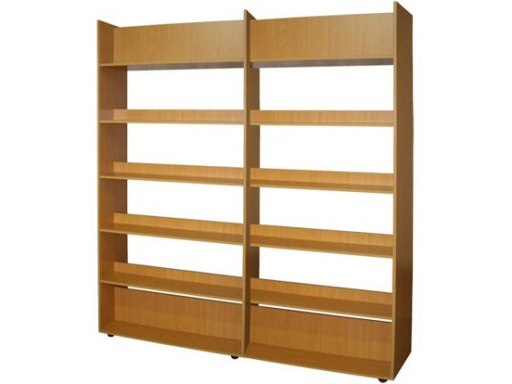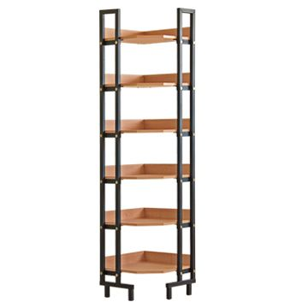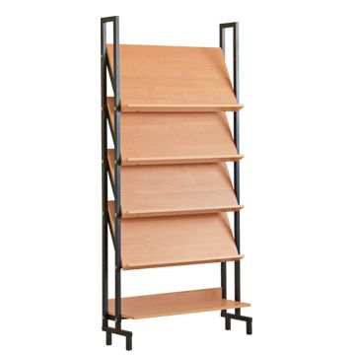
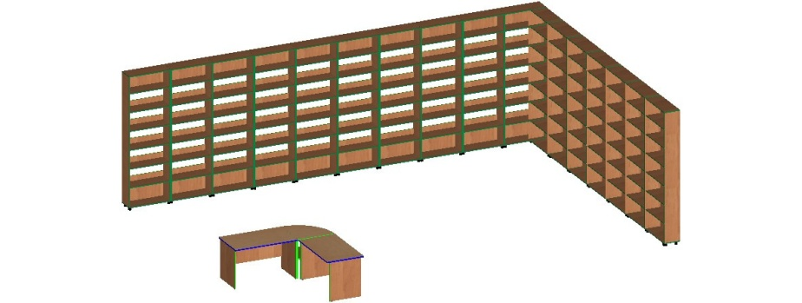
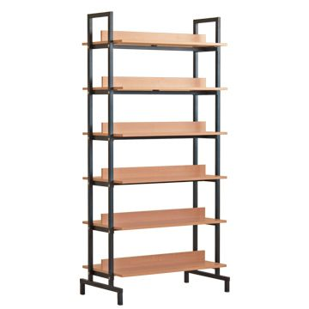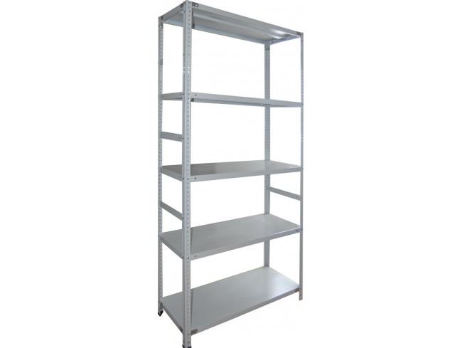

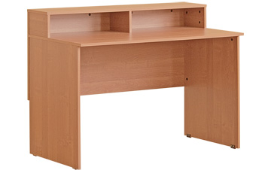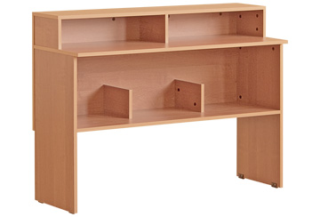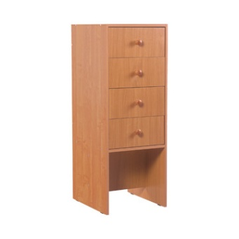

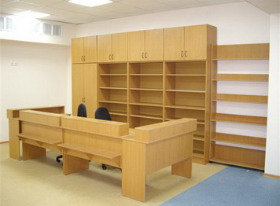
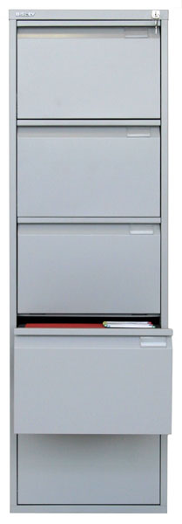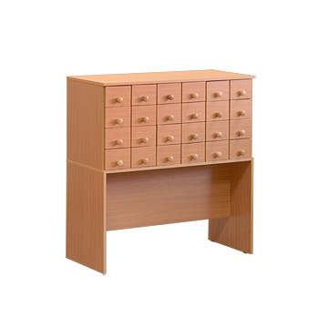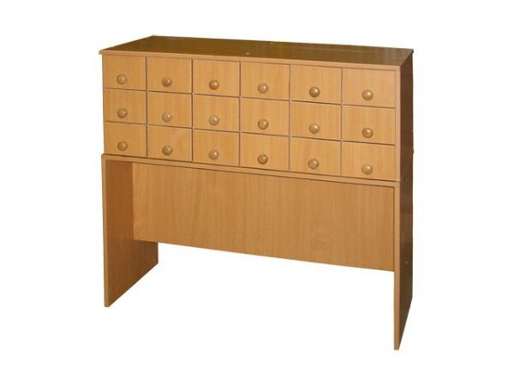
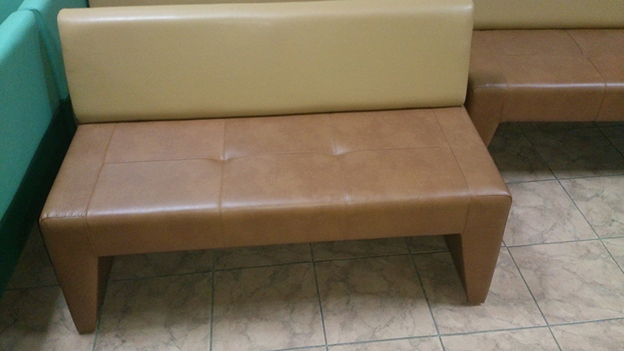
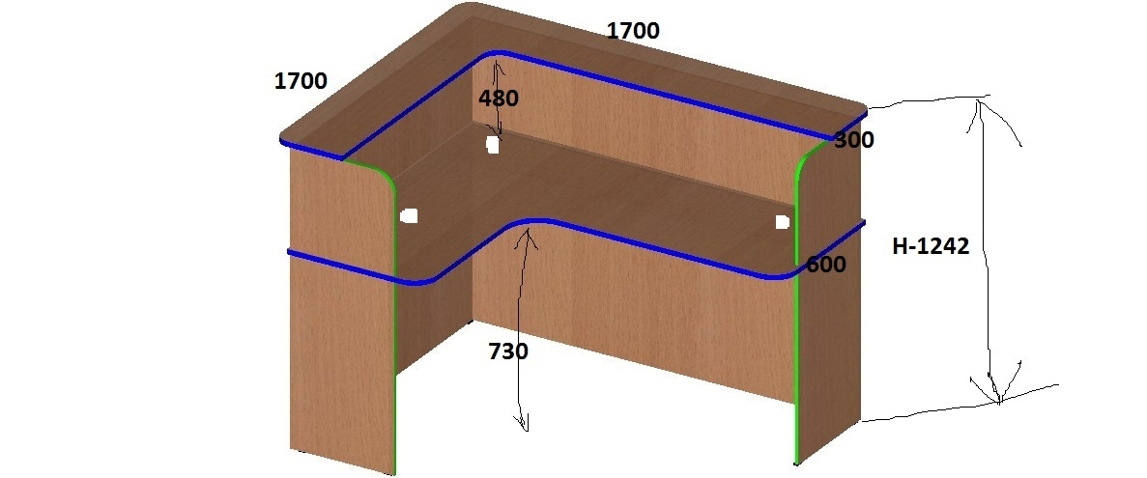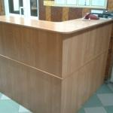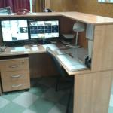
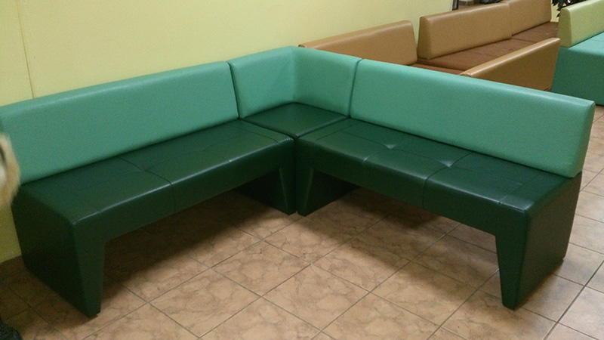
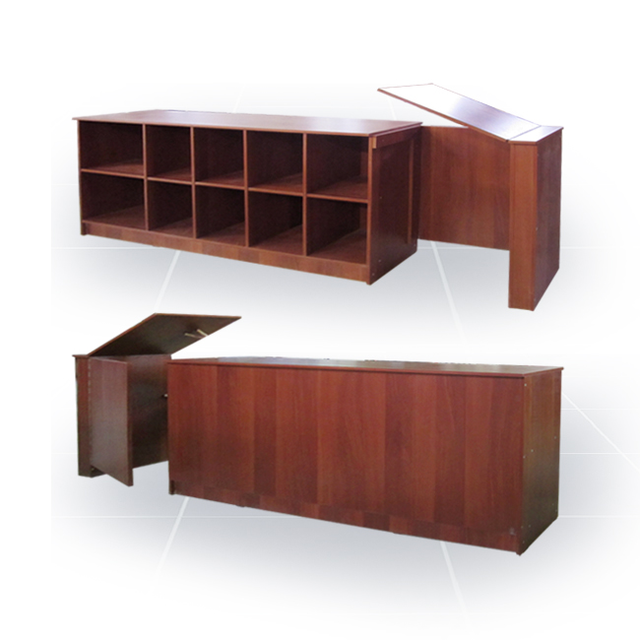

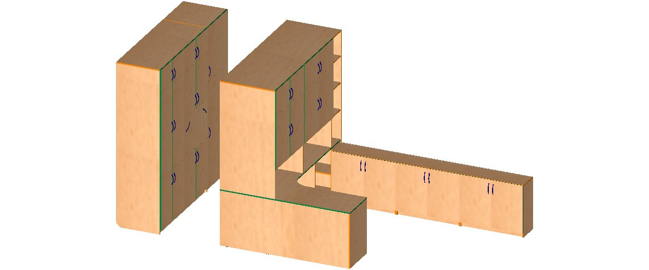
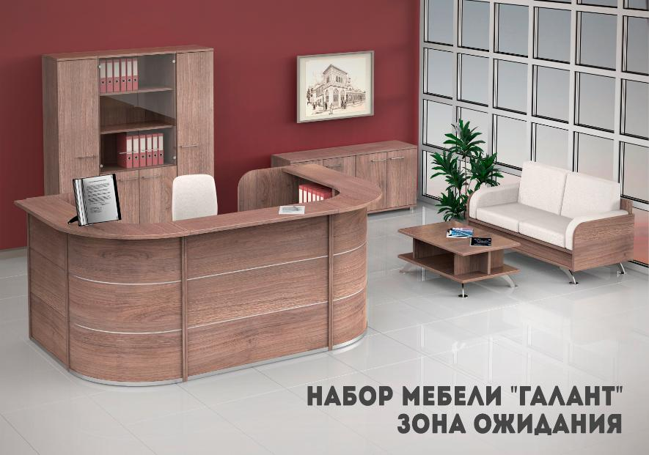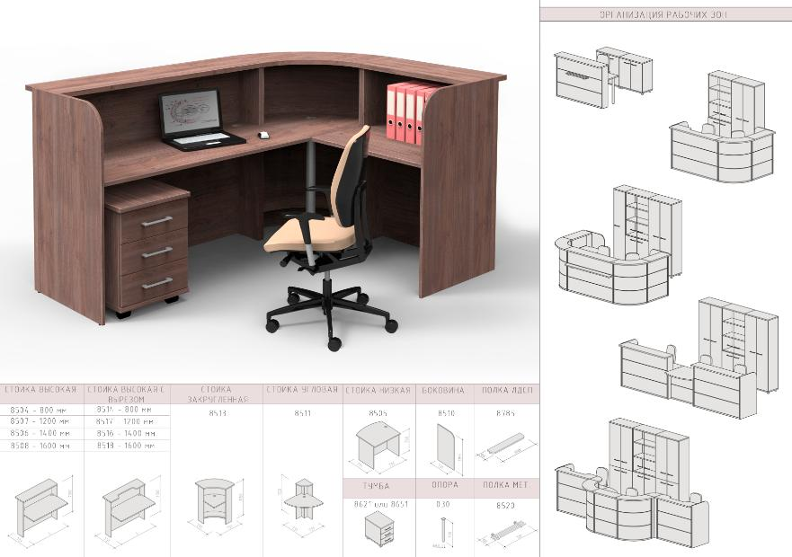

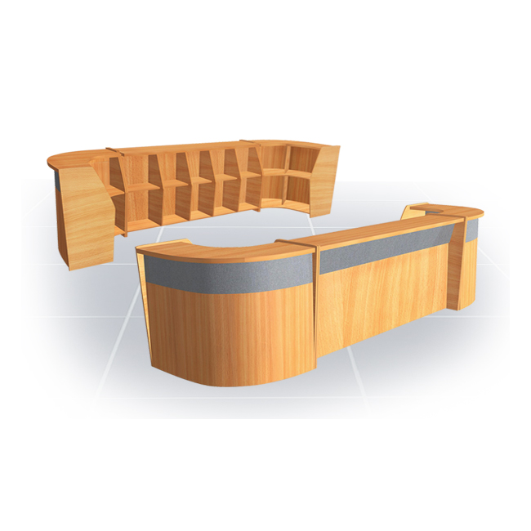

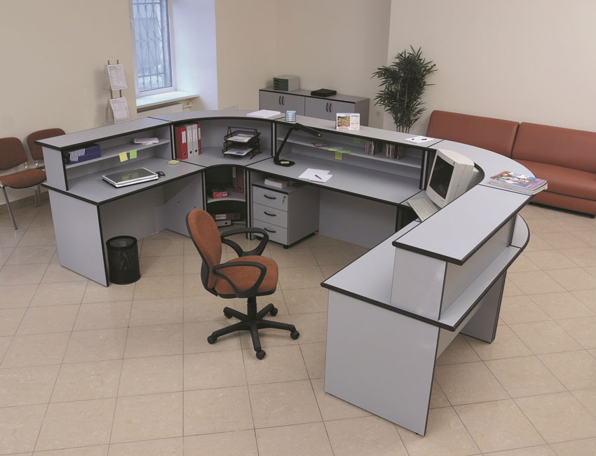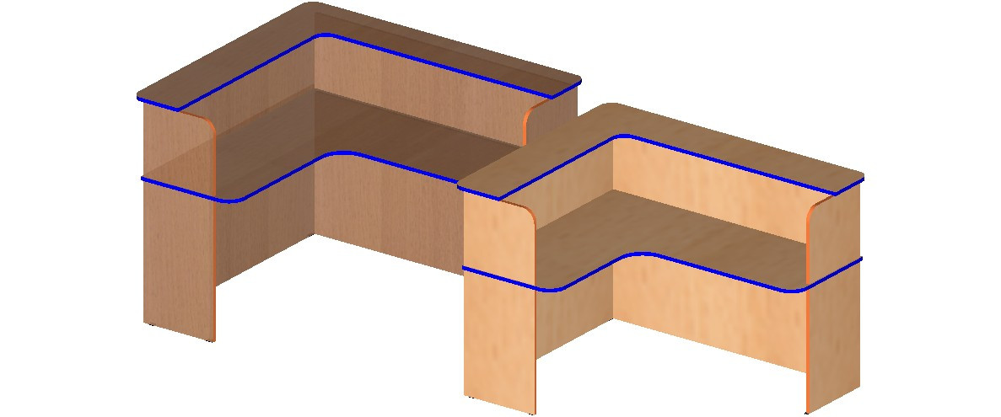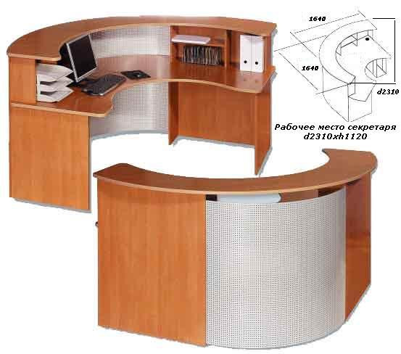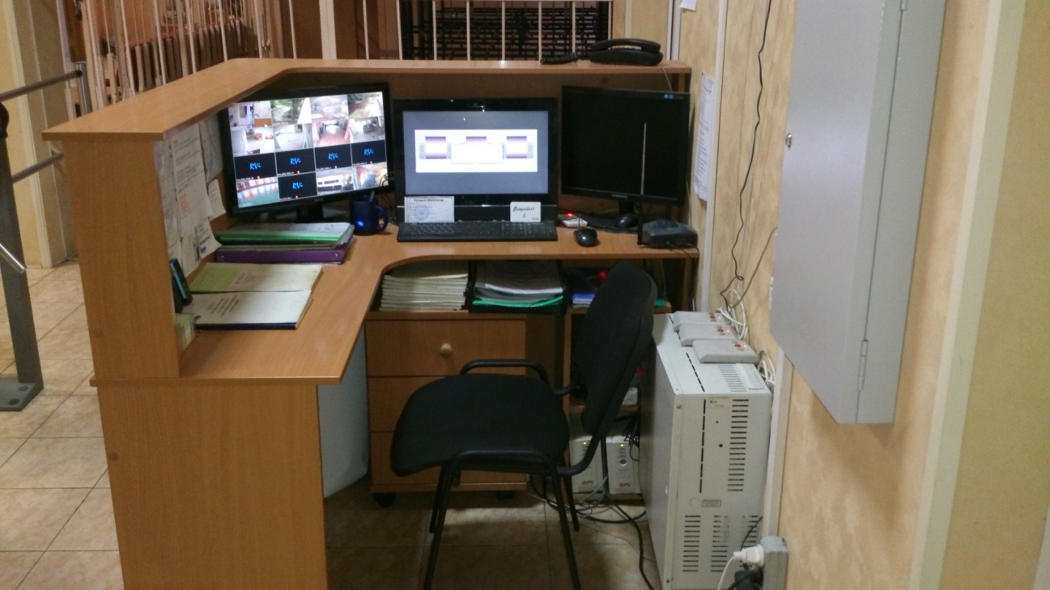

ГАРДЕРОБ И ВЕШАЛКИ ДЛЯ ШКОЛЫ 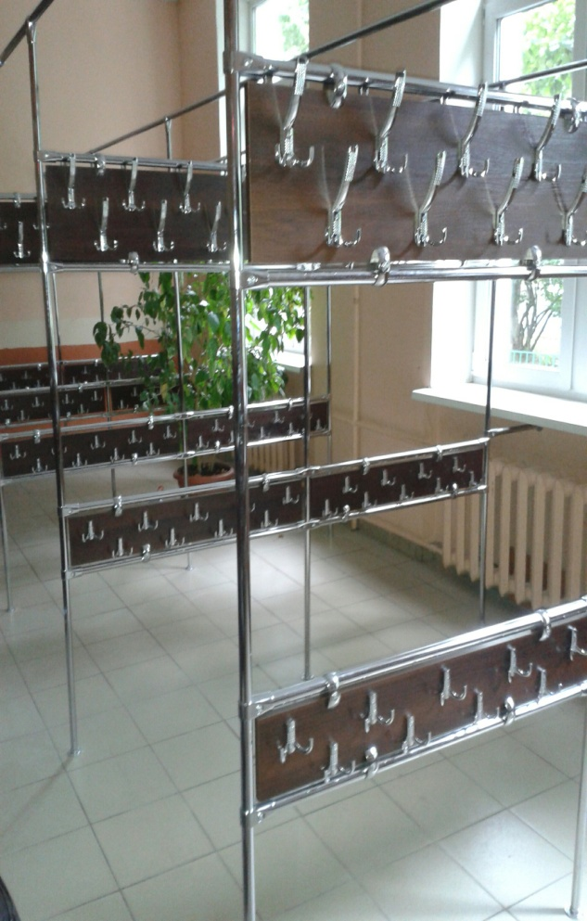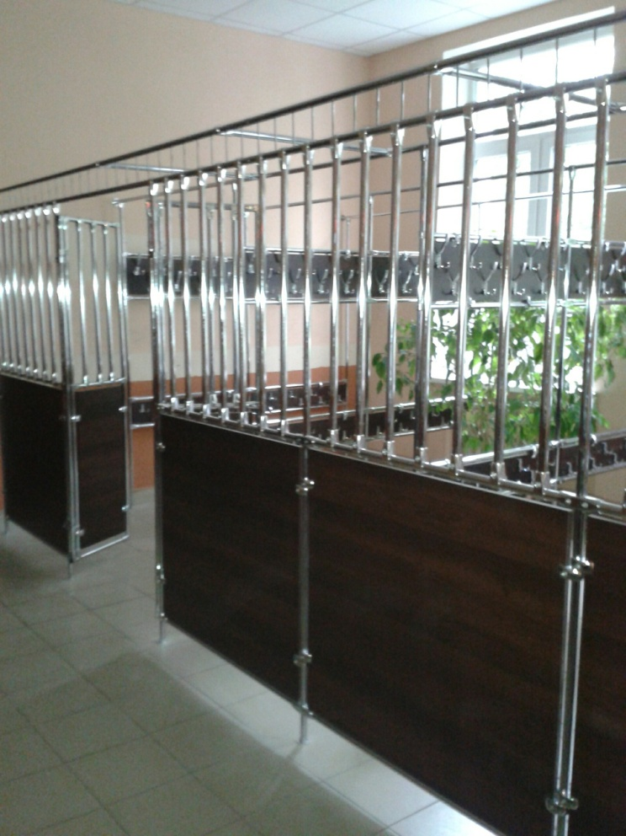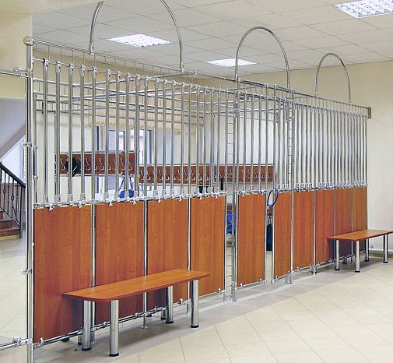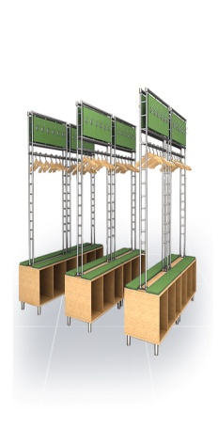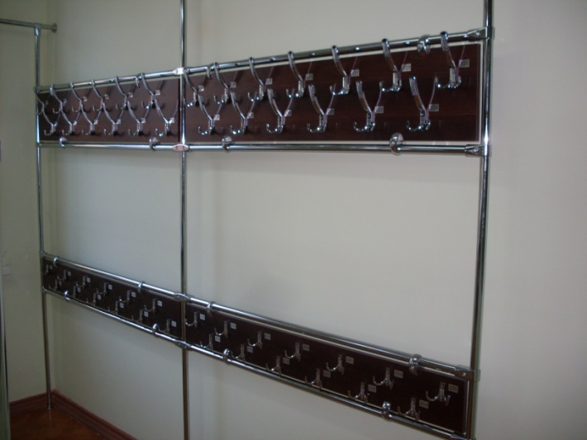
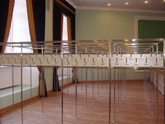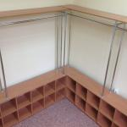
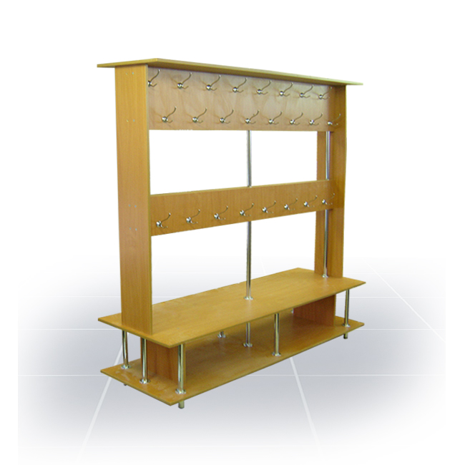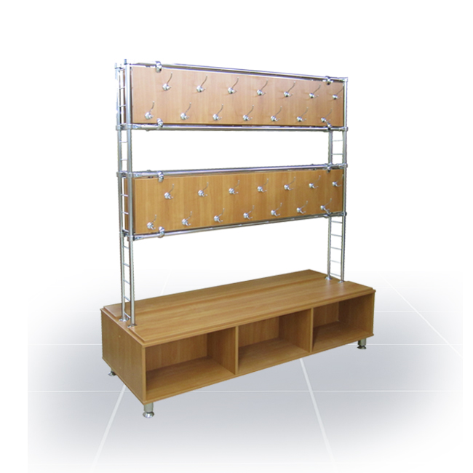

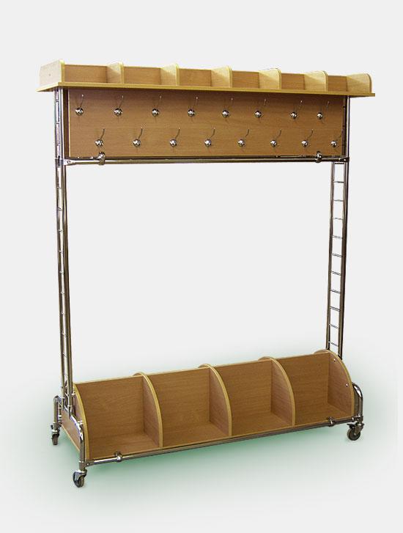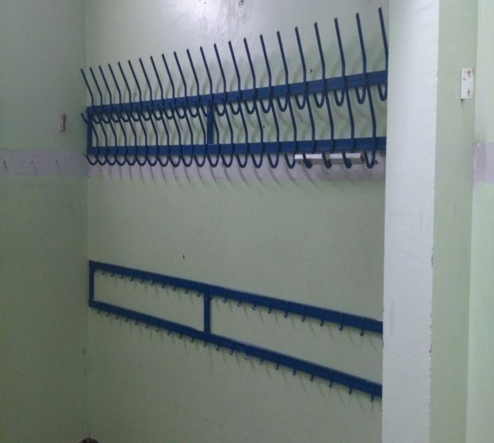
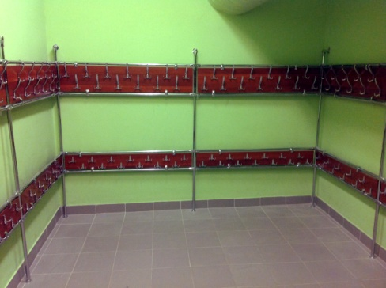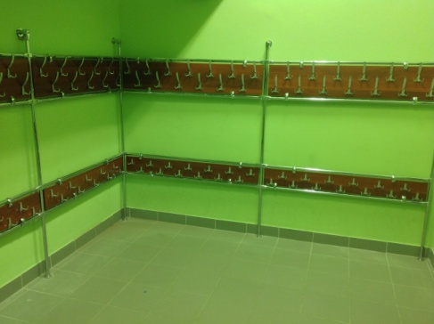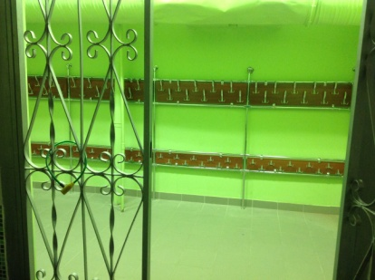

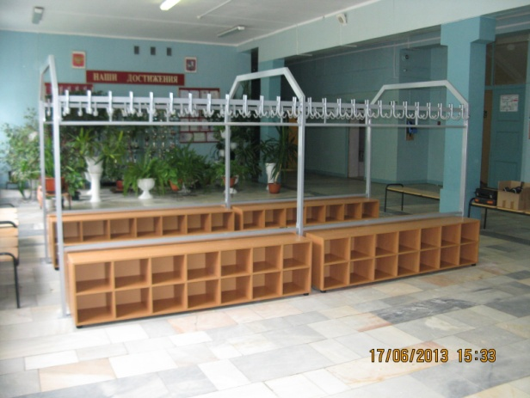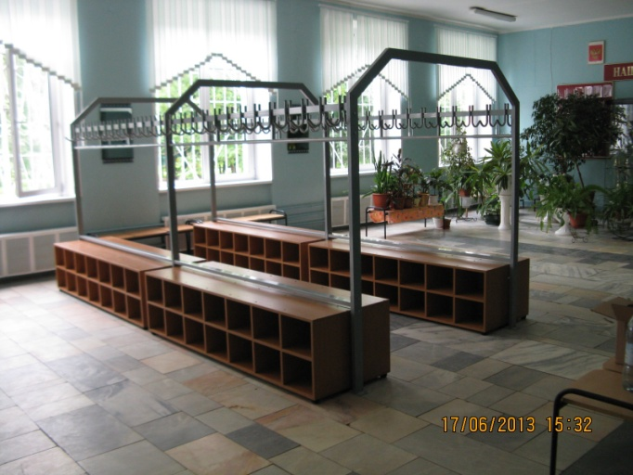

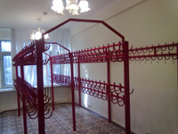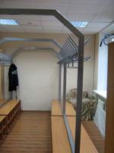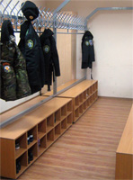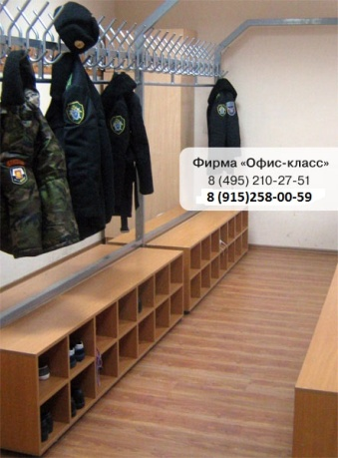
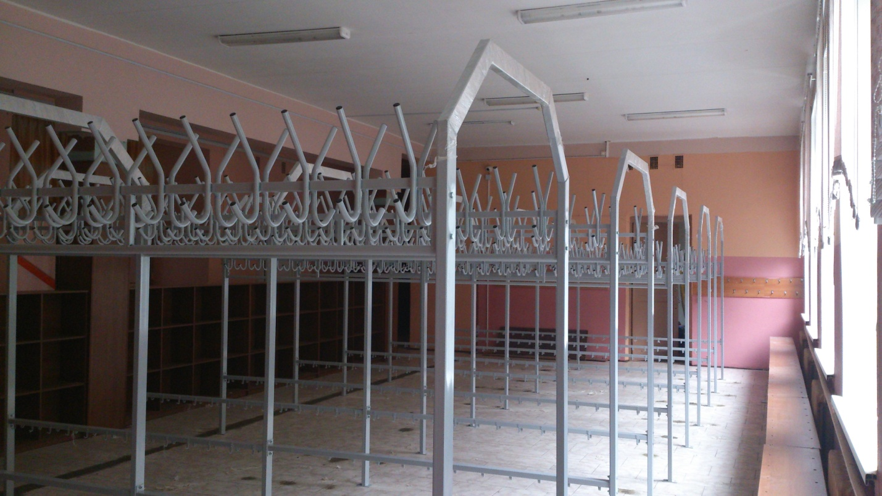
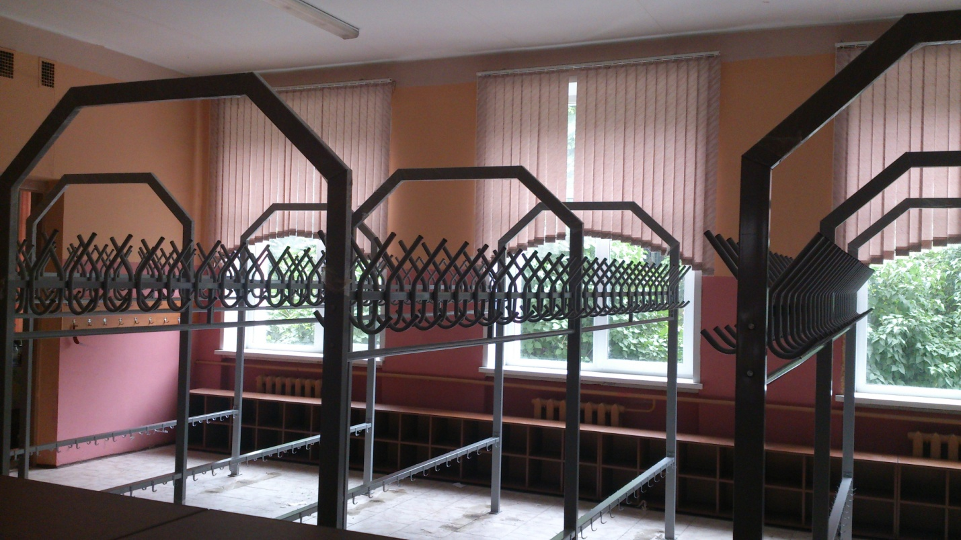

Мебель для актового зала и банкетки

А ТАК ПЕРЕТЯЖКА СТУЛЬЯ!

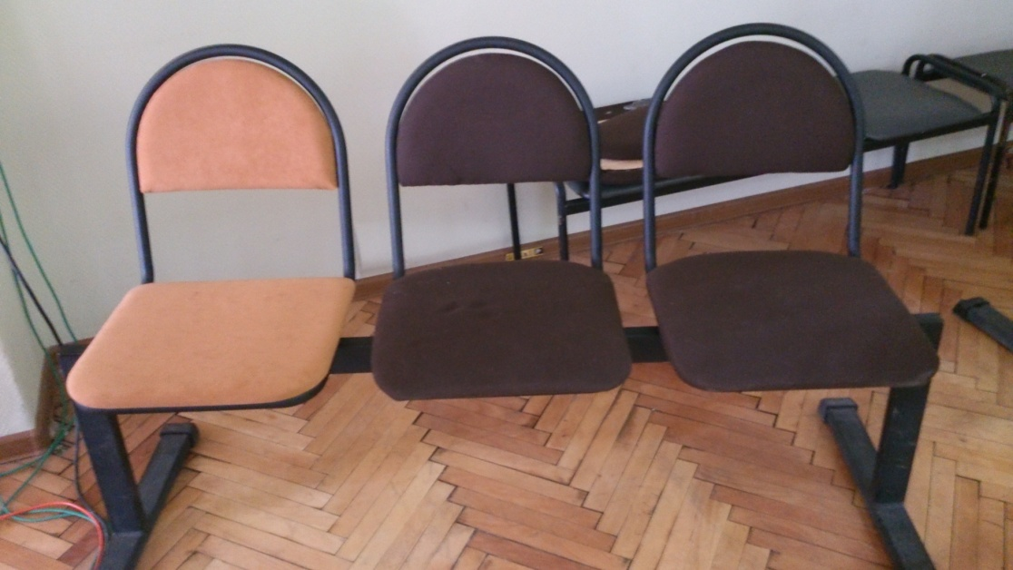
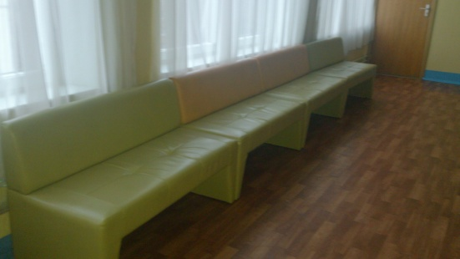

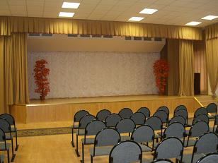

Многоместные секции для холлов и вестибюлей
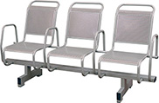  Металлическая секция с подлокотниками | 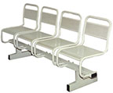  Металлическая секция без подлокотников | 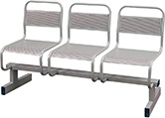  Металлическая секция без подлокотников | 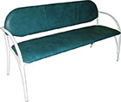  Мягкая секция
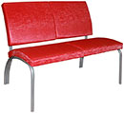  Мягкая секция | 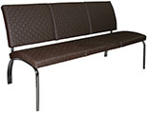  Мягкая секция | 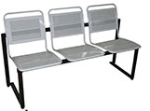  Металлическая секция без подлокотников
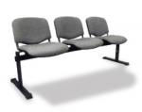  ИЗО-3 | 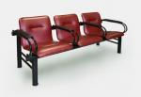  Троя | 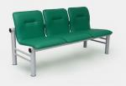  Троя (вар. 2) | 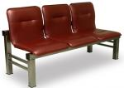  Тамерлан
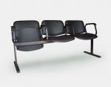  Стандарт | 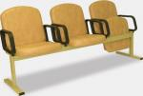  Камилла | 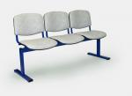  Трио | 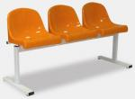  Планета
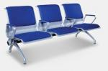  Вояж | 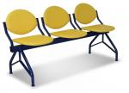  Топ | 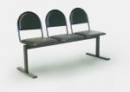  Тройка | 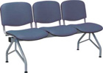  Трио конус
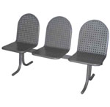  Металл трио | 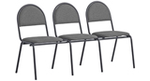  №1 | 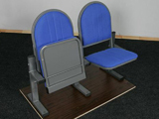  №2 | 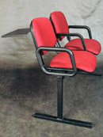  №3
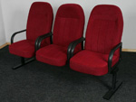  №4 | 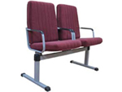  №5 | 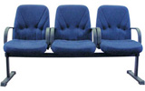  №6 | 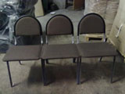  №7
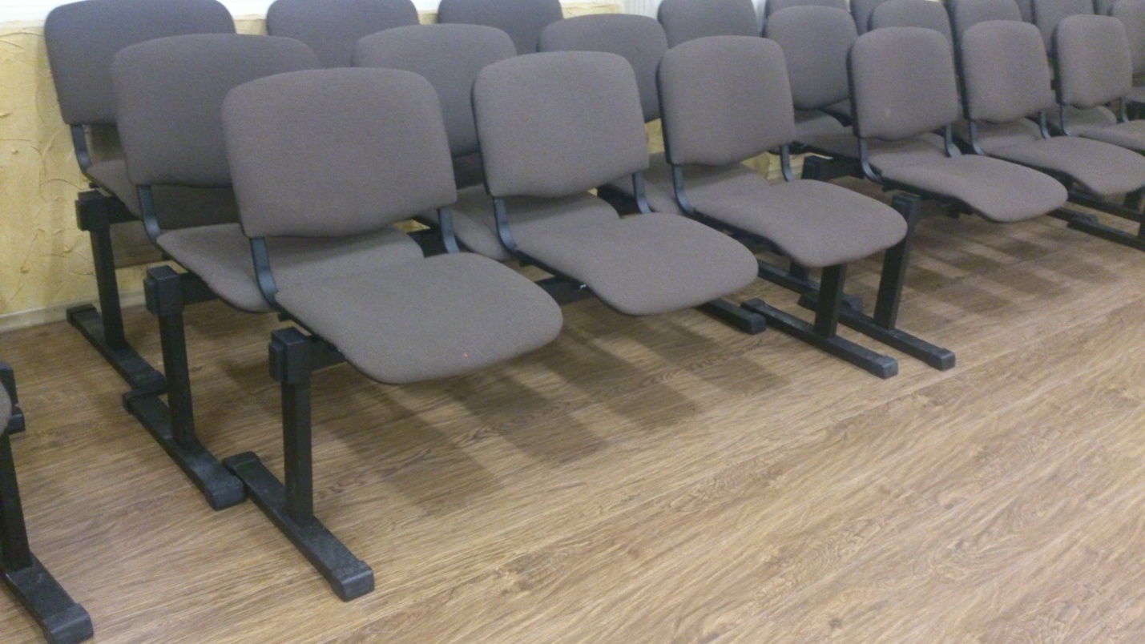
НАШЛИ ДЕШЕВЛЕ? ЗВОНИТЕ! МЫ ГОТОВЫ ДАТЬ ЦЕНУ НИЖЕ!
С УВАЖЕНИЕМ "ОФИС-КЛАСС" НАШ САЙТ! WWW.OFISKLASS.RU
ТЕЛ\ФАКС 8(495)210-27-51
МОБ.8(903) 188-53-13 И 8(915)258-00-59 СЕРГЕЙ.

